

**МАНЗЕНСКИЙ ВЕСТНИК**

**№ 23 от 11.11.2024**



АДМИНИСТРАЦИЯ МАНЗЕНСКОГО СЕЛЬСОВЕТА

БОГУЧАНСКОГО РАЙОНА

КРАСНОЯРСКОГО КРАЯ

ПОСТАНОВЛЕНИЕ

11.11.2024 п. Манзя                              № 60-П

О внесении изменений в постановление

администрации Манзенского сельсовета

№ 45-П от 22.07.2024 «Об актуализации Схемы водоснабжения

и водоотведения муниципального образования

Манзенский сельсовет Богучанского района

Красноярского края»

Во исполнение требований статей 6, 38 Федерального закона Российской Федерации от 07.12.2011 № 416-ФЗ «О водоснабжении и водоотведении», руководствуясь ст.7 Устава Манзенского сельсовета Богучанского района Красноярского края ПОСТАНОВЛЯЮ:

1. Внести изменения в постановление администрации Манзенского сельсовета № 45-П от 22.07.2024 «Об актуализации Схемы водоснабжения

и водоотведения муниципального образования Манзенский сельсовет Богучанского района Красноярского края» :

* 1. Пункт 2 изложить в новой редакции:

- «2. Определить единой ресурсоснабжающей организацией МО

Манзенский сельсовет Богучанского района Красноярского края – ООО «ТеплоСервис»;

* 1. В таблице 1.1.1 слова «ГПКК «ЦРКК» заменить на «ООО

«ТеплоСервис»;

* 1. в п.п. 1.1.4. :

- слова «Государственное предприятие Красноярского края «Центр развития коммунального комплекса» заменить словами «ООО «ТеплоСервис»;

- слова «договора № 28/21 аренды муниципального имущества от 16.09.2021» заменить на « договора аренды муниципального имущества № 8/24 от 01.10.2024 года ,»

- слова «На основании постановления Администрации Богучанского района от 14.10.2020 № 1024-П ГПКК «ЦРКК»» заменить на « На основании постановления Администрации Богучанского района от 01.10.2024 года № 872-п ООО «ТеплоСервис»;

- абзац 4 исключить;

1.4. в п.п. 1.1.4.5. слова « Государственному предприятию Красноярского края «Центр развития коммунального комплекса» заменить на «ООО «ТеплоСервису»;

1.5. Таблицу 1.2.1 изложить в новой редакции: Таблица 1.2.1 – Перечень, планируемый прирост объектов потребляющие воду

|  |  |  |  |  |  |
| --- | --- | --- | --- | --- | --- |
| Адрес и наименование потребителя | Тип потребителя(население /бюджетные/прочие) | Расчетное потребление, м3/год | | Год ввода в эксплуатацию | Источник подключения потребителя |
| ХВС (из расчета 54 м3/чел) | ГВС |
| ул. Жукова ( 3 жилых домов) | население | 172,8 | - | - | В/Б №46 |
| ул. Джапаридзе ( 5 жилых домов) | население | 288,00 | - | - | В/Б №46 |
| ул. 40 лет Победы (7 жилых домов) | население | 403,2 | - | - | В/Б №46 |
| ул. Юбилейная (3 ед. жилых домов) | население | 172,8 |  |  | В/Б №46 |
| ул. Пушкина (1 жилых дома) | население | 57,6 | - | - | В/Б №46 |
| ул. Ворошилова (1 жилых дома) | население | 57,6 | - | - | В/Б №49 |
| ул. Мира (2 жилых дома) | население | 115,20 | - | - | В/Б №49 |
| ул. Ленина ( 12 жилых дома) | население | 691,2 | - | - | В/Б №46 |
| ул. Береговая (8 жилых домов) | население | 460,8 | - | - | В/Б №46 |

1.6. в таблице 1.3.11. слова «ГПКК «ЦРКК» заменить на «ООО «ТеплоСервис»;

1.7.в п.п. 1.3.15 абзац 6 изложить в новой редакции « Постановлением администрации Богучанского района от 872-п от 01.10.2024 года присвоен статус Гарантирующей организации обществу с ограниченной ответственностью «ТеплоСервис» (ООО «ТеплоСервис»);

1.8. в п.п. 1.4.5. слова «ГПКК «ЦРКК» заменить на «ООО «ТеплоСервис»;

1.9. п.1.8. изложить в новой редакции «В соответствии с информацией, полученной от администрации МО Манзенский сельсовет, бесхозяйные объекты централизованной системы водоснабжения на территории муниципального образования не выявлены.»

2. Контроль за исполнением настоящего постановления оставляю за собой.

3. Опубликовать Постановление в периодическом печатном издании «Манзенский вестник» и разместить на официальном сайте.

4. Постановление вступает в силу в день, следующий за днем его официального опубликования.

Глава Манзенского сельсовета                                              Т.Т.Мацур



АДМИНИСТРАЦИЯ МАНЗЕНСКОГО СЕЛЬСОВЕТА

БОГУЧАНСКОГО РАЙОНА

КРАСНОЯРСКОГО КРАЯ

ПОСТАНОВЛЕНИЕ

22.07.2024 п. Манзя                              № 45-П

(в редакции постановления администрации Манзенского сельсовета № 60-П от 11.11.2024г)

Об актуализации Схемы водоснабжения

и водоотведения муниципального образования

Манзенский сельсовет Богучанского района

Красноярского края

Во исполнение требований статей 6, 38 Федерального закона Российской Федерации от 07.12.2011 № 416-ФЗ «О водоснабжении и водоотведении», руководствуясь ст. 7 Устава Манзенского сельсовета Богучанского района Красноярского края ПОСТАНОВЛЯЮ:

1.Утвердить  актуализированную Схему водоснабжения и водоотведения муниципального образования Манзенский сельсовет Богучанского района Красноярского края, приложение к Постановлению администрации Манзенского сельсовета № 7-П от 17.03.2014 года «Об утверждении Схемы водоснабжения и водоотведения муниципального образования Манзенский сельсовет Богучанского района Красноярского края» изложить в новой редакции.

2. Определить единой ресурсоснабжающей организацией МО Манзенский сельсовет Богучанского района Красноярского края – ООО «ТеплоСервис».

3. Контроль за исполнением настоящего постановления оставляю за собой.

4. Опубликовать Постановление в периодическом печатном издании «Манзенский вестник» и разместить на официальном сайте.

5. Постановление вступает в силу в день, следующий за днем его официального опубликования.

Глава Манзенского сельсовета                                              Т.Т.Мацур

Приложение к постановлению

администрации Манзенского сельсовета

№ 45-П от 22.07.2024

**СХЕМА**

**ВОДОСНАБЖЕНИЯ И ВОДООТВЕДЕНИЯ**

**МО МАНЗЕНСКИЙ СЕЛЬСОВЕТ БОГУЧАНСКОГО РАЙОНА**

**КРАСНОЯРСКОГО КРАЯ**

**на перспективу до 2030 года**

**«Актуализация по состоянию на 2024 год»**

2024

**ОГЛАВЛЕНИЕ**

ОБЩИЕ ПОЛОЖЕНИЯ 12

ГЛАВА 1. СХЕМА ВОДОСНАБЖЕНИЯ 13

1.1. ТЕХНИКО-ЭКОНОМИЧЕСКОЕ СОСТОЯНИЕ ЦЕНТРАЛИЗОВАННЫХ СИСТЕМ ВОДОСНАБЖЕНИЯ ПОСЕЛЕНИЯ, ГОРОДСКОГО ОКРУГА 13

1.1.1. Описание системы и структуры водоснабжения поселения, городского округа и деление территории поселения, городского округа на эксплуатационные зоны 13

1.1.2. Описание территорий поселения, городского округа, не охваченных централизованными системами водоснабжения 13

1.1.3. Описание технологических зон водоснабжения, зон централизованного и нецентрализованного водоснабжения (территорий, на которых водоснабжение осуществляется с использованием централизованных и нецентрализованных систем горячего водоснабжения, систем холодного водоснабжения соответственно) и перечень централизованных систем водоснабжения 13

1.1.4. Описание результатов технического обследования централизованных систем водоснабжения 14

1.1.4.1. Описание состояния и функционирования водопроводных сетей систем водоснабжения, включая оценку величины износа сетей и определение возможности обеспечения качества воды в процессе транспортировки по этим сетям 55

1.1.4.2. Описание существующих технических и технологических проблем, возникающих при водоснабжении поселений, городских округов, анализ исполнения предписаний органов, осуществляющих государственный надзор, муниципальный контроль, об устранении нарушений, влияющих на качество и безопасность воды 55

1.1.4.3. Описание централизованной системы горячего водоснабжения с использованием закрытых систем горячего водоснабжения, отражающее технологические особенности указанной системы 56

1.1.4.4.Описание существующих технических и технологических решений по предотвращению замерзания замерзания воды применительно к территории распространения вечномерзлых грунтов 56

1.1.4.5. Перечень лиц, владеющих на праве собственности или другом законном основании объектами централизованной системы водоснабжения, с указанием принадлежащих этим лицам таких объектов (границ зон, в которых расположены такие объекты) 56

1.2. НАПРАВЛЕНИЯ РАЗВИТИЯ ЦЕНТРАЛИЗОВАННЫХ СИСТЕМ ВОДОСНАБЖЕНИЯ 57

1.2.1. Основные направления, принципы, задачи и плановые значения показателей развития централизованных систем водоснабжения 57

1.2.2. Различные сценарии развития централизованных систем водоснабжения в зависимости от различных сценариев развития поселений, городских округов 57

1.3. БАЛАНС ВОДОСНАБЖЕНИЯ И ПОТРЕБЛЕНИЯ ГОРЯЧЕЙ, ПИТЬЕВОЙ И ТЕХНИЧЕСКОЙ ВОДЫ 58

1.3.1. Общий баланс подачи и реализации воды, включая анализ и оценку структурных составляющих потерь горячей, питьевой, технической воды при ее производстве и транспортировке 58

1.3.2. Территориальный баланс подачи горячей, питьевой и технической воды по технологическим зонам водоснабжения (годовой и в сутки максимального водопотребления) 58

1.3.3. Структурный баланс реализации горячей, питьевой, технической воды по группам абонентов с разбивкой на хозяйственно-питьевые нужды населения, производственные нужды юридических лиц и другие нужды поселений и городских округов (пожаротушение, полив и др.) 58

1.3.4. Сведения о фактическом потреблении населением горячей, питьевой, технической воды исходя из статистических и расчетных данных и сведений о действующих нормативах потребления коммунальных услуг 60

1.3.5. Описание существующей системы коммерческого учета горячей, питьевой, технической воды и планов по установке приборов учет 61

1.3.6. Анализ резервов и дефицитов производственных мощностей системы водоснабжения поселения, городского округа 62

1.3.7. Прогнозные балансы потребления горячей, питьевой, технической воды на срок не менее 10 лет с учетом различных сценариев развития поселений, городских округов, рассчитанные на основании расхода горячей, питьевой, технической воды в соответствии со СНиП 2.04.02-84 и СНиП 2.04.01-85, а также исходя из текущего объема потребления воды населением и его динамики с учетом перспективы развития и изменения состава, и структуры застройки 62

1.3.8. Описание централизованной системы горячего водоснабжения с использованием закрытых систем горячего водоснабжения, отражающее технологические особенности указанной системы 65

1.3.9. Сведения о фактическом и ожидаемом потреблении горячей, питьевой и технической воды (годовое, среднесуточное, максимальное суточное) 65

1.3.10. Описание территориальной структуры потребления горячей, питьевой и технической воды, которую следует определять по отчетам организаций, осуществляющих водоснабжение, с разбивкой по технологическим зонам 65

1.3.11. Прогноз распределения расходов воды на водоснабжение по типам абонентов, в том числе на водоснабжение жилых зданий, объектов общественно-делового назначения, промышленных объектов, исходя из фактических расходов питьевой и технической воды с учетом данных о перспективном потреблении горечей, питьевой и технической воды абонентами 65

1.3.12. Перспективные балансы водоснабжения и водоотведения (общий - баланс подачи и реализации горячей, питьевой и технической воды, территориальный - баланс подачи питьевой и технической воды по технологическим зонам водоснабжения, структурный - баланс реализации горячей, питьевой и технической воды по группам абонентов) 66

1.3.13. Сведения о фактических и планируемых потерях горячей, питьевой и технической воды при ее транспортировке (годовые, среднесуточные значения) 66

1.3.14. Расчет требуемой мощности водозаборных сооружений исходя из данных о перспективном потреблении горячей, питьевой и технической воды и величины потерь горячей, питьевой и технической воды при ее транспортировке с указанием требуемых объемов подачи и потребления горячей, питьевой и технической воды, дефицита (резерва) мощностей по технологическим зонам с разбивкой по годам 66

1.3.15. Наименование организации, которая наделена статусом гарантирующей организации 67

1.4. ПРЕДЛОЖЕНИЯ ПО СТРОИТЕЛЬСТВУ, РЕКОНСТРУКЦИИ И МОДЕРНИЗАЦИИ ОБЪЕКТОВ ЦЕНТРАЛИЗОВАННЫХ СИСТЕМ ВОДОСНАБЖЕНИЯ 68

1.4.1. Перечень основных мероприятий по реализации схем водоснабжения с разбивкой по годам 68

1.4.2. Технические обоснования основных мероприятий по реализации схем водоснабжения, в том числе гидрогеологические характеристики потенциальных источников водоснабжения, санитарные характеристики источников водоснабжения, а также возможное изменение указанных характеристик в результате реализации мероприятий, предусмотренных схемами водоснабжения и водоотведения; 69

1.4.3. Сведения о вновь строящихся, реконструируемых и предлагаемых к выводу из эксплуатации объектах системы водоснабжения 69

1.4.4. Сведения о развитии систем диспетчеризации, телемеханизации и систем управления режимами водоснабжения на объектах организаций, осуществляющих водоснабжение 69

1.4.5. Сведения об оснащенности зданий, строений, сооружений приборами учета воды и их применении при осуществлении расчетов за потребленную воду 70

1.4.6. Описание вариантов маршрутов прохождения трубопроводов (трасс) по территории поселения, городского округа и их обоснование 70

1.4.7. Рекомендации о месте размещения насосных станций, резервуаров, водонапорных башен 70

1.4.8. Границы планируемых зон размещения объектов централизованных систем горячего водоснабжения, холодного водоснабжения 70

1.4.9. Карты (схемы) существующего и планируемого размещения объектов централизованных систем горячего водоснабжения, холодного водоснабжения 70

1.5. ЭКОЛОГИЧЕСКИЕ АСПЕКТЫ МЕРОПРИЯТИЙ ПО СТРОИТЕЛЬСТВУ, РЕКОНСТРУКЦИИ И МОДЕРНИЗАЦИИ ОБЪЕКТОВ ЦЕНТРАЛИЗОВАННЫХ СИСТЕМ ВОДОСНАБЖЕНИЯ 71

1.5.1. Сведения о мерах по предотвращению вредного воздействия на водный бассейн предлагаемых к строительству и реконструкции объектов централизованных систем водоснабжения при сбросе (утилизации) промывных вод 71

1.5.2. Сведения о мерах по предотвращению вредного воздействия на окружающую среду при реализации мероприятий по снабжению и хранению химических реагентов, используемых в водоподготовке (хлор и др.) 71

1.6. ОЦЕНКА ОБЪЕМОВ КАПИТАЛЬНЫХ ВЛОЖЕНИЙ В СТРОИТЕЛЬСТВО, РЕКОНСТРУКЦИЮ И МОДЕРНИЗАЦИЮ ОБЪЕКТОВ ЦЕНТРАЛИЗОВАННЫХ СИСТЕМ ВОДОСНАБЖЕНИЯ 71

1.6.1. Оценка стоимости основных мероприятий по реализации схем водоснабжения 73

1.6.2. Оценка величины необходимых капитальных вложений в строительство и реконструкцию объектов централизованных систем водоснабжения, выполненную на основании укрупненных сметных нормативов для объектов непроизводственного назначения и инженерной инфраструктуры, утвержденных федеральным органом исполнительной власти, осуществляющим функции по выработке государственной политики и нормативно-правовому регулированию в сфере строительства, либо принятую по объектам - аналогам по видам капитального строительства и видам работ, с указанием источников финансирования 73

1.7. ПЛАНОВЫЕ ЗНАЧЕНИЯ ПОКАЗАТЕЛЕЙ РАЗВИТИЯ ЦЕНТРАЛИЗОВАННЫХ СИСТЕМ ВОДОСНАБЖЕНИЯ 76

1.7.1. Показатели качества воды 76

1.7.2. Показатели надежности и бесперебойности водоснабжения 76

1.7.3. Показатели эффективности использования ресурсов, в том числе уровень потерь воды (тепловой энергии в составе горячей воды). 77

1.7.4. Иные показатели, установленные федеральным органом исполнительной власти, осуществляющим функции по выработке государственной политики и нормативно-правовому регулированию в сфере жилищно-коммунального хозяйства. 78

1.8. ПЕРЕЧЕНЬ ВЫЯВЛЕННЫХ БЕЗХОЗЯЙНЫХ ОБЪЕКТОВ ЦЕНТРАЛИЗОВАННЫХ СИСТЕМ ВОДОСНАБЖЕНИЯ (В СЛУЧАЕ ИХ ВЫЯВЛЕНИЯ) И ПЕРЕЧЕНЬ ОРГАНИЗАЦИЙ, УПОЛНОМОЧЕННЫХ НА ИХ ЭКСПЛУАТАЦИЮ

ГЛАВА 2. ВОДООТВЕДЕНИЕ 79

2.1 СУЩЕСТВУЮЩЕЕ ПОЛОЖЕНИЕ В СФЕРЕ ВОДООТВЕДЕНИЯ ПОСЕЛЕНИЯ, ГОРОДСКОГО ОКРУГА 79

2.1.1 Описание структуры системы сбора, очистки и отведения сточных вод на территории поселения, городского округа и деление территории поселения, городского округа на эксплуатационные зоны. 79

2.1.2 Описание результатов технического обследования централизованной системы водоотведения, включая описание существующих канализационных очистных сооружений, в том числе оценку соответствия применяемой технологической схемы очистки сточных вод требованиям обеспечения нормативов качества очистки сточных вод, определение существующего дефицита (резерва) мощностей сооружений и описание локальных очистных сооружений, создаваемых абонентами 79

2.1.3 Техническое обследование централизованной системы водоотведения, включая описание существующих канализационных очистных сооружений не проводилось, так как система водоотведения отсутствует. Описание технологических зон водоотведения, зон централизованного и нецентрализованного водоотведения (территорий, на которых водоотведение осуществляется с использованием централизованных и нецентрализованных систем водоотведения) и перечень централизованных систем водоотведения 79

2.1.4 Описание технической возможности утилизации осадков сточных вод на очистных сооружениях существующей централизованной системы водоотведения. 79

2.1.5 Описание состояния и функционирования канализационных коллекторов и сетей, сооружений на них, включая оценку их износа и определение возможности обеспечения отвода и очистки сточных вод на существующих объектах централизованной системы водоотведения 80

2.1.6 Оценка безопасности и надежности объектов централизованной системы водоотведения и их управляемости 80

2.1.7 Оценка воздействия сбросов сточных вод через централизованную систему водоотведения на окружающую среду 80

2.1.8 Описание территорий муниципального образования, не охваченных централизованной системой водоотведения 80

2.1.9 Описание существующих технических и технологических проблем системы водоотведения поселения, городского округа 80

2.1.10 Сведения об отнесении централизованной системы водоотведения (канализации) к централизованным системам водоотведения поселений или городских округов, включающие перечень и описание централизованных систем водоотведения (канализации), отнесенных к централизованным системам водоотведения поселений или городских округов, а также информацию об очистных сооружениях (при их наличии), на которые поступают сточные воды, отводимые через указанные централизованные системы водоотведения (канализации), о мощности очистных сооружений и применяемых на них технологиях очистки сточных вод, среднегодовом объеме принимаемых сточных вод 80

2.2 БАЛАНСЫ СТОЧНЫХ ВОД В СИСТЕМЕ ВОДООТВЕДЕНИЯ 81

2.2.1 Баланс поступления сточных вод в централизованную систему водоотведения и отведения стоков по технологическим зонам водоотведения 81

2.2.2 Оценка фактического притока неорганизованного стока (сточных вод, поступающих по поверхности рельефа местности) по технологическим зонам водоотведения 81

2.2.3 Сведения об оснащенности зданий, строений, сооружений приборами учета прини-

маемых сточных вод и их применении при осуществлении коммерческих расчетов 81

2.2.4 Результаты ретроспективного анализа за последние 10 лет балансов поступления сточных вод в централизованную систему водоотведения по технологическим зонам водоотведения и по поселениям, городским округам с выделением зон дефицитов и резервов производственных мощностей 81

2.2.5. Прогнозные балансы поступления сточных вод в централизованную систему водоотведения и отведения стоков по технологическим зонам водоотведения на срок не менее 10 лет с учетом различных сценариев развития поселений, городских округов

2.3 ПРОГНОЗ ОБЪЕМА СТОЧНЫХ ВОД 82

2.3.1 Сведения о фактическом и ожидаемом поступлении сточных вод в централизованную систему водоотведения 82

2.3.2 Описание структуры централизованной системы водоотведения (эксплуатационные и технологические зоны) 82

2.3.3 Расчет требуемой мощности очистных сооружений исходя из данных о расчетном расходе сточных вод, дефицита (резерва) мощностей по технологическим зонам сооружений водоотведения с разбивкой по годам 82

2.3.4 Результаты анализа гидравлических режимов и режимов работы элементов централизованной системы водоотведения 82

2.3.5 Анализ резервов производственных мощностей очистных сооружений системы водоотведения и возможности расширения зоны их действия. 82

2.4 ПРЕДЛОЖЕНИЯ ПО СТРОИТЕЛЬСТВУ, РЕКОНСТРУКЦИИ И МОДЕРНИЗАЦИИ (ТЕХНИЧЕСКОМУ ПЕРЕВООРУЖЕНИЮ) ОБЪЕКТОВ ЦЕНТРАЛИЗОВАННОЙ СИСТЕМЫ ВОДООТВЕДЕНИЯ 82

2.4.1 Основные направления, принципы, задачи и плановые значения показателей развития централизованной системы водоотведения 82

2.4.2 Перечень основных мероприятий по реализации схем водоотведения с разбивкой по годам, включая технические обоснования этих мероприятий. 83

2.4.3 Технические обоснования основных мероприятий по реализации схем водоотве-дения 83

2.4.4 Сведения о вновь строящихся, реконструируемых и предлагаемых к выводу из эксплуатации объектах централизованной системы водоотведения 83

2.4.5 Сведения о развитии систем диспетчеризации, телемеханизации и об автоматизированных системах управления режимами водоотведения на объектах организаций, осуществляющих водоотведение 83

2.4.6. Описание вариантов маршрутов прохождения трубопроводов (трасс) по территории поселения, городского округа, расположения намечаемых площадок под строительство сооружений водоотведения и их обоснование 83

2.4.7 Границы и характеристики охранных зон сетей и сооружений централизованной системы водоотведения 83

2.4.8 Границы планируемых зон размещения объектов централизованной системы водоотведения 83

2.5. ЭКОЛОГИЧЕСКИЕ АСПЕКТЫ МЕРОПРИЯТИЙ ПО СТРОИТЕЛЬСТВУ И РЕКОНСТРУКЦИИ ОБЪЕКТОВ ЦЕНТРАЛИЗОВАННОЙ СИСТЕМЫ ВОДООТВЕДЕНИЯ 83

2.5.1 Сведения о мероприятиях, содержащихся в планах по снижению сбросов загрязняющих веществ, иных веществ и микроорганизмов в поверхностные водные объекты, подземные водные объекты и на водозаборные площади 84

2.5.2 Сведения о применении методов, безопасных для окружающей среды, при утилизации осадков сточных вод 84

2.6. ОЦЕНКА ПОТРЕБНОСТИ В КАПИТАЛЬНЫХ ВЛОЖЕНИЯХ В СТРОИТЕЛЬСТВО, РЕКОНСТРУКЦИЮ И МОДЕРНИЗАЦИЮ ОБЪЕКТОВ ЦЕНТРАЛИЗОВАННОЙ СИСТЕМЫ ВОДООТВЕДЕНИЯ 85

2.7 ПЛАНОВЫЕ ЗНАЧЕНИЯ ПОКАЗАТЕЛЕЙ РАЗВИТИЯ ЦЕНТРАЛИЗОВАННЫХ СИСТЕМ ВОДООТВЕДЕНИЯ 86

2.7.1 Показатели надежности и бесперебойности водоотведения 86

2.7.2 Показатели очистки сточных вод 86

2.7.3 Показатели эффективности использования ресурсов при транспортировке сточных вод 86

2.7.4 Иные показатели, установленные федеральным органом исполнительной власти, осуществляющим функции по выработке государственной политики и нормативно-правовому регулированию в сфере жилищно-коммунального хозяйства 86

2.8. ПЕРЕЧЕНЬ ВЫЯВЛЕННЫХ БЕСХОЗЯЙНЫХ ОБЪЕКТОВ ЦЕНТРАЛИЗОВАННОЙ СИСТЕМЫ ВОДООТВЕДЕНИЯ (В СЛУЧАЕ ИХ ВЫЯВЛЕНИЯ) И ПЕРЕЧЕНЬ ОРГАНИЗАЦИЙ, УПОЛНОМОЧЕННЫХ НА ИХ ЭКСПЛУАТАЦИЮ 87

НОРМАТИВНО-ТЕХНИЧЕСКАЯ (ССЫЛОЧНАЯ) ЛИТЕРАТУРА 88

# ОБЩИЕ ПОЛОЖЕНИЯ

Проектирование систем водоснабжения и водоотведения населенных пунктов представляет собой комплексную проблему, от правильного решения которой во многом зависят масштабы необходимых капитальных вложений в эти системы.

Рассмотрение проблемы начинается на стадии разработки генеральных планов в самом общем виде, совместно с другими вопросами инфраструктуры, и такие решения носят предварительный характер. Даётся обоснование необходимости сооружения новых или расширение существующих элементов комплекса водопроводных очистных сооружений (КВОС) и комплекса очистных сооружений канализации (КОСК) для покрытия имеющегося дефицита мощности и возрастающих нагрузок по водоснабжению и водоотведению на расчётный срок. При этом, рассмотрение вопросов выбора основного оборудования для КВОС и КОСК, насосных станций, а также, трасс водопроводных и канализационных сетей от них производится только после технико-экономического обоснования принимаемых решений. В качестве основного предпроектного документа по развитию водопроводного и канализационного хозяйства населенного пункта принята практика составления перспективных схем водоснабжения и водоотведения населенных пунктов.

Схемы разрабатываются на основе анализа фактических нагрузок потребителей по водоснабжению и водоотведению с учётом перспективного развития на 10 лет, структуры баланса водопотребления и водоотведения региона, оценки существующего состояния головных сооружений водопровода и канализации, насосных станций, а также водопроводных и канализационных сетей и возможности их дальнейшего использования, рассмотрения вопросов надёжности, экономичности.

Обоснование решений (рекомендаций) при разработке схемы водоснабжения и водоотведения осуществляется на основе технико-экономического сопоставления вариантов развития систем водоснабжения и водоотведения, в целом, и отдельных их частей, путем оценки их сравнительной эффективности по критерию минимума суммарных дисконтированных затрат.

Основой для разработки и реализации схемы водоснабжения и водоотведения до 2031 года является Федеральный закон от 7 декабря 2011 г. № 416-ФЗ "О водоснабжении и водоотведении", регулирующий всю систему взаимоотношений в водоснабжении и водоотведении и направленный на обеспечение устойчивого и надёжного водоснабжения и водоотведения.

Проект схемы разработан на основании задания на проектирование.

Объем и состав проекта соответствует «Требованиям к содержанию схем водоснабжения и водоотведения», утвержденным Постановлением Правительства РФ от 5 сентября 2013 г. № 782. При разработке учтены требования законодательства Российской Федерации, стандартов РФ, действующих нормативных документов Министерства природных ресурсов России, других нормативных актов, регулирующих природоохранную деятельность.

Схема водоснабжения и водоотведения разработана на основании:

Приказа Министерства регионального развития Российской Федерации от 06.05.2011 № 204 [«О разработке программ комплексного развития систем коммунальной инфраструктуры муниципальных образований» (вместе с «Методическими рекомендациями по разработке программ комплексного развития систем коммунальной инфраструктуры муниципальных образований»);](consultantplus://offline/ref=3E8CF4B1EA7638FBB6C3E0FF23B8634152561D59DC6A753121716A57D5DF19DD1E7D2D972ED62938f3d1C)

ГОСТ 21.101-97 «Основные требования к проектной и рабочей документации»;

СП 31.13330.2012 «Водоснабжение. Наружные сети и сооружения». Актуализированная редакция СНИП 2.04.02-84* Приказ Министерства регионального развития Российской Федерации от 29 декабря 2011 года № 635/14;

СП 32.13330.2018 Канализация. Наружные сети и сооружения. СНиП 2.04.03-85 (с Изменением N 1);

СНиП 2.04.01-85* «Внутренний водопровод и канализация зданий» (Официальное издание, М.: ГУП ЦПП, 2003.Дата редакции: 01.01.2003);

ТСН 40-13-2001 СО Системы водоотведения территорий малоэтажного жилищного строительства и садоводческих объединений граждан, 2002 г.;

Технического задания на разработку схем водоснабжения муниципального образования.

# ГЛАВА 1. СХЕМА ВОДОСНАБЖЕНИЯ

## ТЕХНИКО-ЭКОНОМИЧЕСКОЕ СОСТОЯНИЕ ЦЕНТРАЛИЗОВАННЫХ СИСТЕМ ВОДОСНАБЖЕНИЯ ПОСЕЛЕНИЯ

* + 1. Описание системы и структуры водоснабжения поселения и деление территории поселения на эксплуатационные зоны

Водоснабжение как отрасль играет огромную роль в обеспечении жизнедеятельности поселения и требует целенаправленных мероприятий по развитию надежной системы хозяйственно-питьевого водоснабжения.

Структура системы водоснабжения зависит от многих факторов, из которых главными являются следующие: расположение, мощность и качество воды источника расположения, рельеф местности и кратность использования воды на промышленных предприятиях.

Таким образом, территорию МО Манзенский сельсовет можно условно разделить на одну эксплуатационную зону:

**Таблица 1.1.1 – Организации, участвующие в структуре водоснабжения МО**

|  |  |  |  |
| --- | --- | --- | --- |
| № | Наименование организации | Вид деятельности | Населенный пункт |
| 1 | ООО «ТеплоСервис» | - производство забора воды со скважин  - транспортировка ХВС | п. Манзя |

* + 1. Описание территорий поселения, не охваченных централизованными системами водоснабжения

В состав МО Манзенский сельсовет входит населенный пункт п. Манзя.

В п. Манзя существуют территории, не охваченные централизованной системой водоснабжения: ул. 40 лет Победы, ул. Береговая, ул. Гагарина, ул. Ворошилова, ул. Джапаридзе, ул. Жукова, ул. Калинина, ул. Карла Маркса, ул. Ленина, ул. Степана Разина, ул. Стапана Мутовина, ул. Терешковой, ул. Юбилейная, ул. Пушкина, ул. Ангарская, ул. Попова, ул. Лаптева.

Потребители, проживающие на данных улицах, пользуются привозной водой или берут воду путем самовывоза с водонапорных башен.

* + 1. Описание технологических зон водоснабжения, зон централизованного и нецентрализованного водоснабжения (территорий, на которых водоснабжение осуществляется с использованием централизованных и нецентрализованных систем горячего водоснабжения, систем холодного водоснабжения соответственно) и перечень централизованных систем водоснабжения

Технологическая зона водоснабжения – это часть водопроводной сети, принадлежащей организации, осуществляющей горячее водоснабжение или холодное водоснабжение, в пределах которой обеспечиваются нормативные значения напора (давления) воды при подаче ее потребителям в соответствии с расчетным расходом воды.

Водоснабжение в п. Манзя осуществляется водозаборными скважинами из подземных источников. Общее количество водозаборных сооружений - 7 ед.

В муниципальном образовании Манзенский сельсовет существует 1 технологическая зона холодного водоснабжения, которая представлена в таблице ниже.

**Таблица 1.1.2 – Технологические зоны водоснабжения МО**

|  |  |  |
| --- | --- | --- |
| №  п/п | № Водонапорной башни | Адрес |
| 1 | ВНБ №43 | ул.Комсомольская,3б |
| 2 | ВНБ №45 | ул. Береговая 32б |
| 3 | ВНБ №46 | ул.Попова ,18б |
| 4 | ВНБ №47 | ул. Г орная,8б |
| 5 | ВНБ №49 | ул.Молодежная,18 б |
| 6 | ВНБ №50 | ул. Лаптева,10 б |
| 7 | ВНБ №52 | ул.Ангарская,28б |
|  | Водопроводные наружные сети | п.Манзя |

Выявлены следующие параметры, технические характеристики водозаборных сооружений п. Манзя :

1. Проектная документация (включая чертежи - план, профиль, спецификации, пояснительные записки), содержащая функционально-технологические, конструктивные и инженерно-технические решения, паспорта на сооружения - сети водопровода-отсутствуют
2. Исполнительная документация, содержащая сведения о технических характеристиках и оборудования, о соответствии фактически выполненных работ проектной документации, о внесенных в них по согласованию с проектировщиком изменениях - отсутствует
3. Эксплуатационная документация: предоставлены паспорта скважин, паспорта глубинных насосов, акты установки приборов учета воды, протоколы лабораторных испытаний, журнал аварий.

**Таблица 1.1.3 – Технические характеристики**

|  |  |  |  |  |  |  |
| --- | --- | --- | --- | --- | --- | --- |
| №  п/п | Район/Насе  ленный  пункт | Наименование  объекта | Адрес | Реестровый/  кадастровый  номер | Год ввода в эксплуатаци ю | Технические хар- ки |
| 1 | Богучанский район, п.Манзя | ВНБ №43 | ул.Комсомольска  я,3б | 10115050000245/  №24:07:1501001:1353 | 1981г. | 25,7м2/  248,2м3 |
| 2 | Богучанский район, п.Манзя | ВНБ №45 | ул. Береговая 32б | 10115050000247/№  24:07:1501001:1351 | 1981г. | 21,6м2 |
| 3 | Богучанский  район,  п.Манзя | ВНБ №46 | ул.Попова ,18б | 101150500000248/  №24:07:1501001:1351 | 1980г. | 25.8м2/  227м3 |
| 4 | Богучанский  район,  п.Манзя | ВНБ №47 | ул. Г орная,8б | 10115050000249/  №24:07:1501001:1355 | 1995г. | 19.8м2/  126,7м3 |
| 5 | Богучанский  район,  п.Манзя | ВНБ №49 | ул.Молодежная, 1 8 б | 10115050000250/  №24:07:1501001:1350 | 1995г. | 22,7м2/  311м3 |
| 6 | Богучанский  район,  п.Манзя | ВНБ №50 | ул. Лаптева,10 б | 10115050000251  /№24:07:1501001:1352 | 2000 | 22,5м2 |
| 7 | Богучанский  район,  п.Манзя | ВНБ №52 | ул.Ангарская,28б | 10115050000253/  №24:07:1501001:1349 | 1986 | 25,3м2 |
| 8 | Богучанский  район,  п.Манзя | Водопроводные наружные сети | п.Манзя |  |  | 18 952 |
| 9 | Богучанск ий район, п.Манзя | от ВНБ №47 до жилых домов по ул.Попова, ул.Терешковой; | п.Манзя | 10115050004433/№  24:07:1501001:214  3- | 1988 г | 1 227 м. |
| 10 | Богучанск ий район, п.Манзя | от ВНБ №52 до жилых домов по ул.Ангарская, ул.Береговая; | п.Манзя | 10115050004434/  №24:07:1501001:2142 | 1989г. | 1 021м |
| 11 | Богучанск ий район, п.Манзя | от ВНБ №50  до жилых домов  ул.Суворова,ул .Лаптева, (сети ХВС,  водопроводные колодцы) | п.Манзя | 10115050004435/  №24:07:1501001:2141 | 1990г. | 1 138 м |

**1.1.4. Описание результатов технического обследования централизованных систем водоснабжения**

Организация, предоставляющая услуги в сфере водоснабжения в п. Манзя :

ООО «ТеплоСервис» является арендатором 7 водозаборных скважин в поселке п. Манзя и сетей водоснабжения протяженностью 18952м, на основании договора аренды муниципального имущества № 8/24 от 01.10.2024 года, заключенного с Управлением муниципальной собственностью Богучанского района.

На основании постановления Администрации Богучанского района

от 01.10.2024 года № 872-П ООО «Теплосервис» определена гарантирующей организацией для централизованной системы водоснабжения, водоотведения в п.Манзя Манзенского сельсовета.

Вода используется для удовлетворения хозяйственно-питьевых нужд населения. Хозяйственно-питьевое водоснабжение сельского поселения п. Манзя обеспечивается за счет подземных вод.

Общие данные ФГБУ «Росгеолфонд» по водозаборным сооружениям согласно лицензий

|  |  |  |  |  |
| --- | --- | --- | --- | --- |
| №  п/п | Наименование и номер объекта | № лицензии | Местоположение  водозаборных  скважин | Максимальный водоотбор, м3/ сут. по лицензиям |
|  | П. Манзя | |  |  |
| 1 | Водозаборное сооружение из подземных источников №43 | КРР№01891 | п.Манзя  ул.Комсомольская | 404,0 |
| 2 | Водозаборное сооружение из подземных источников №44 | КРР№02474 | п.Манзя  ул.Комсомольская,3б | 309,0 |
| 3 | Водозаборное сооружение из подземных источников №44 | КРР№01891 | п.Манзя ул.К.Маркса | 120,0 |
| 4 | Водозаборное сооружение из подземных источников №45 | КРР№01891 | п.Манзя  ул.Береговая | 264,0 |

|  |  |  |  |  |
| --- | --- | --- | --- | --- |
| 5 | Водозаборное сооружение из подземных источников №46 | КРР№01891 | п.Манзя ул.Попова | 240,0 |
| 6 | Водозаборное сооружение из подземных источников №47 | КРР№01891 | п.Манзя ул.Горная | 133,0 |
| 7 | Водозаборное сооружение из подземных источников №48 | КРР№01891 | п.Манзя  ул.Ангарская | 240,0 |
| 8 | Водозаборное сооружение из подземных источников №49 | КРР№01891 | п.Манзя  ул.Молодежная | 73,0 |
| 9 | Водозаборное сооружение из подземных источников №50 | КРР№01891 | п.Манзя ул.Лаптева | 628,0 |
| 10 | Водозаборное сооружение из подземных источников №52 | КРР№01891 | п.Манзя  ул.Ангарская | 240,0 |

Характеристика водозаборной скважины № 43 п. Манзя

Здание Водозаборного сооружения № 43 по ул. Комсомольская, 3б из подземных источников находится в малонадежном состоянии, брусовое, одноэтажное размером 5,0м*5,14м ^9,66м, площадью-25,7м2, объемом-248,2м3, износ составляет - 40%; Фундамент из бетонных блоков, скрыт грунтом, отмостка отсутствует, износ составляет - 65%; Брус 180*180 мм. Нижние венцы сгнили, выпучивание восточной стены здания из-за проседания фундамента износ составляет - 40%; Перекрытия деревянные местами покрыто плесенью, провисание перекрытий, балки(фермы) деревянные покрыты плесенью, имеется провисание строительных конструкций. Стропильная система крыши опирается на емкость износ составляет-80%; Крыша и кровля шиферная, имеются разрушения, в следствии чего возникает течь - износ 50%; Проемы (окна, двери, ворота) деревянные без остекления, дверь покошена износ составляет- 80%, система отопления централизованное из металлических регистров с многочисленными подтеками ржавчины, покрыта коррозией - состояние малонадежное, износ сотавляет-80%; Системы электроснабжения щит управления, износ составляет 75%, требуется заменить пуско-регулирующую аппаратуру; Металлическая ёмкость объемом 30 м3, установлена на металлических трубах, антикоррозийное покрытие отсутствует, многочисленные потеки ржавчины состояние малонадежное 75%.

Скважина 43-1 пробурена до глубины 55м, до глубины 8,6 метров скважина пробурена и обсажена трубами диаметром 299 мм., до глубины 55м-219 мм, труба этого диаметра является фильтровой расположена в павильоне водонапорной башни. ,Техническое состояние устья скважины удовлетворительно, износ составляет - 50%.

Скважина 43-2 пробурена до глубины 55м, до глубины 8,6 метров скважина пробурена и обсажена трубами диаметром 299 мм, до глубины 48м-73 мм, до глубины 55м-пробурена и обсажена трубами диаметром 219 мм, труба этого диаметра является фильтровой. Расположена в железной бочке на улице, в 3-х метрах от здания водонапорной башни. Оголовок высотой 0,31 м имеет в верхней части фланец, перекрытый сверху металлической крышкой. В крышку врезана водоподъёмная труба, по которой вода поступает в накопительную емкость.

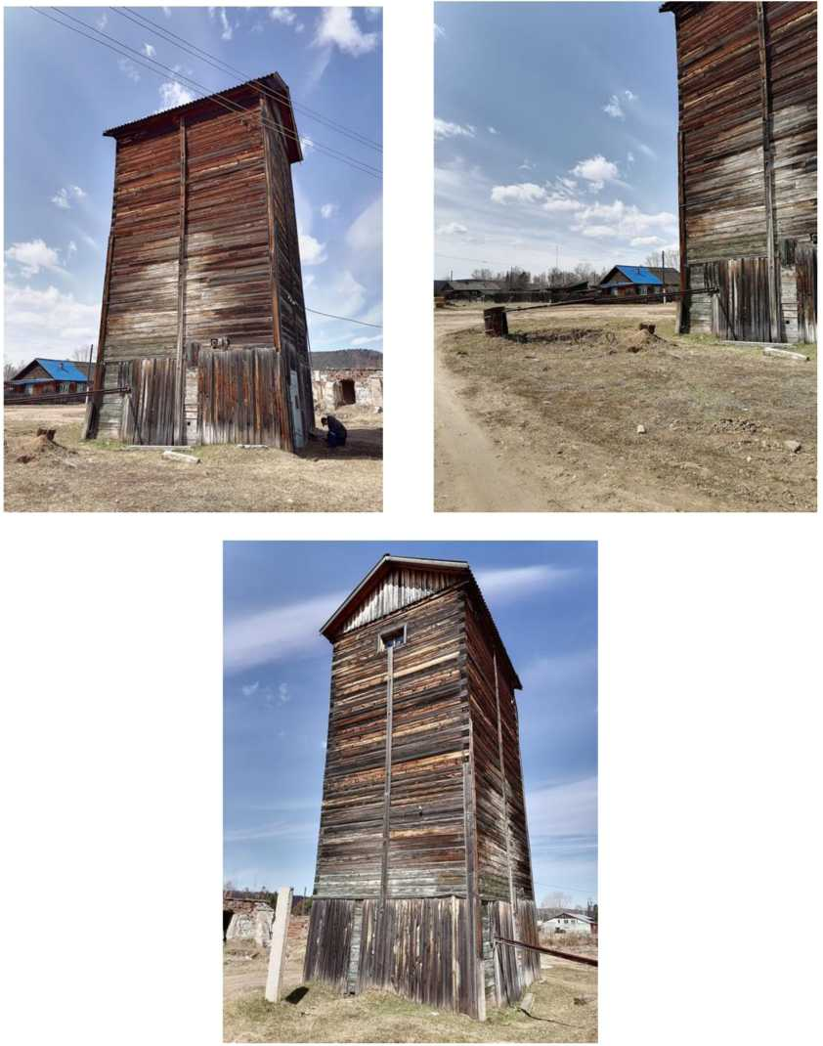

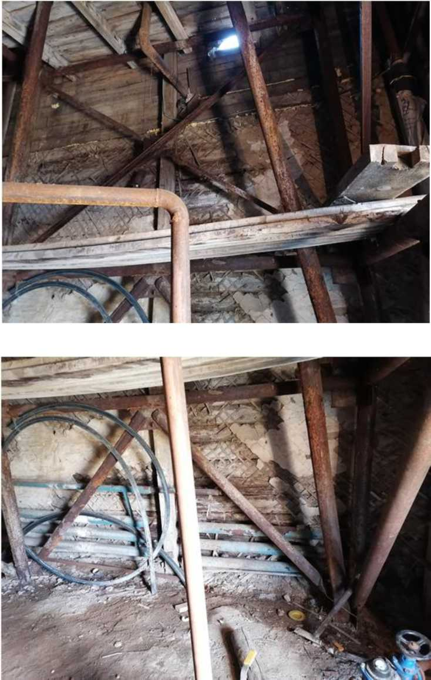

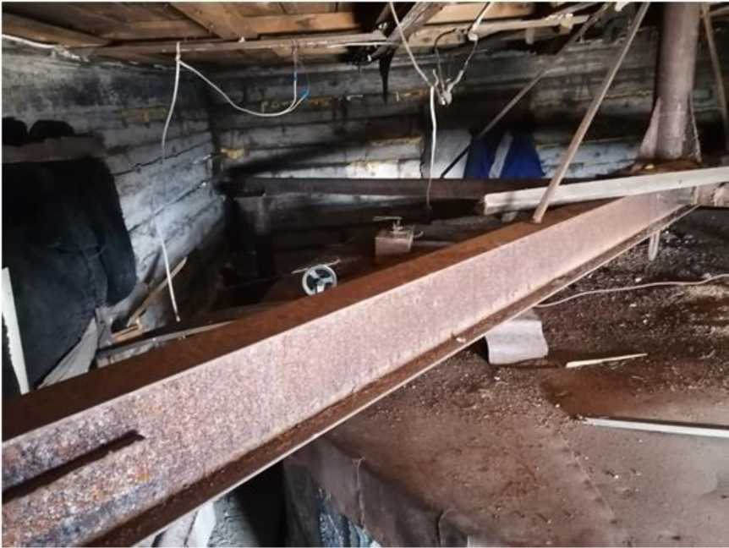

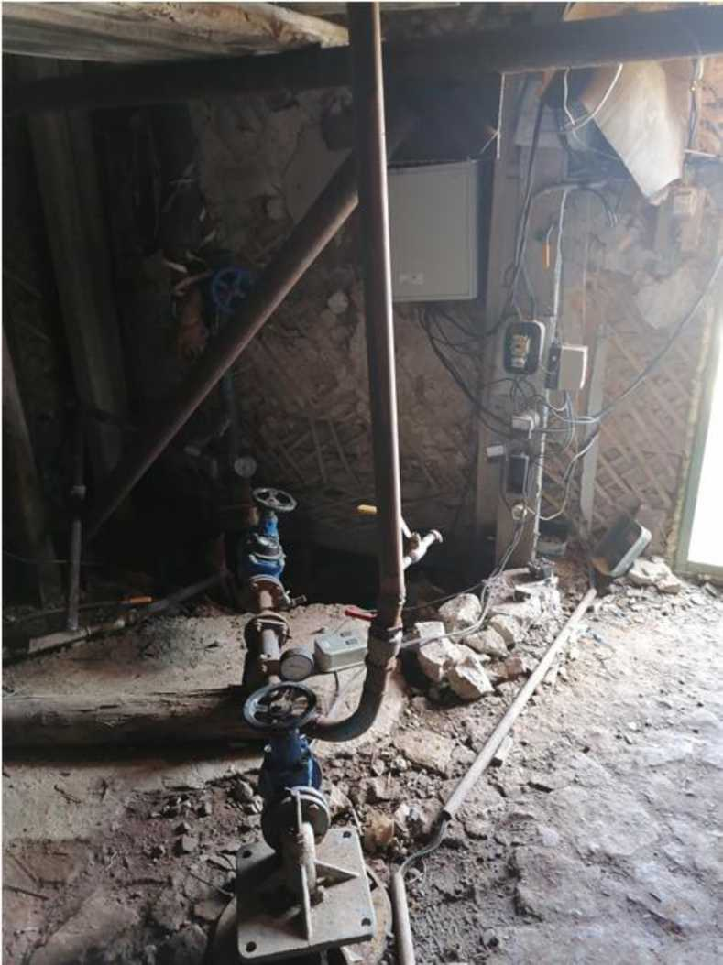

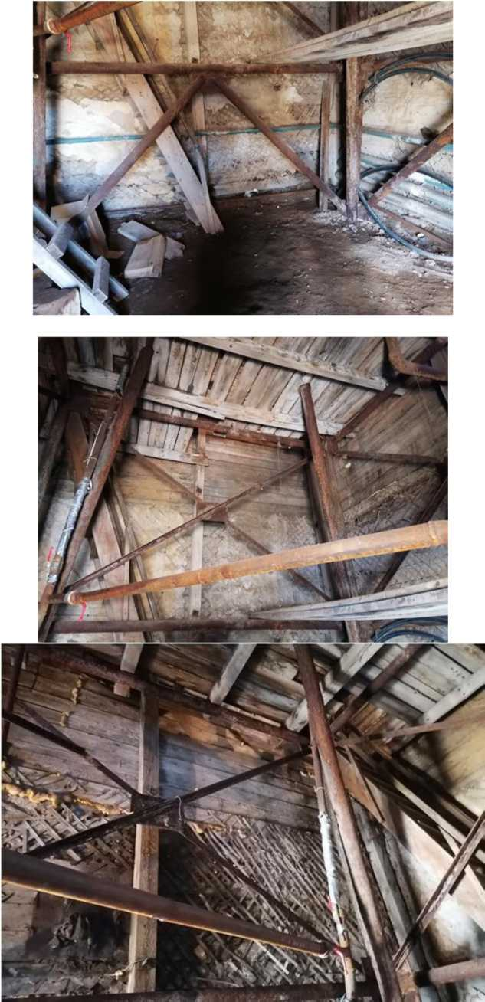

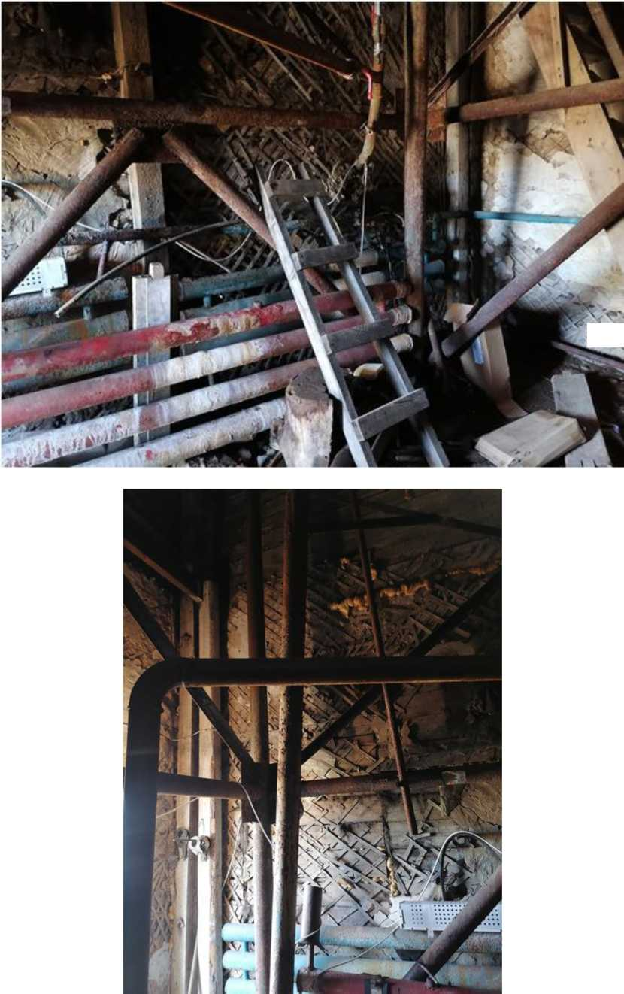

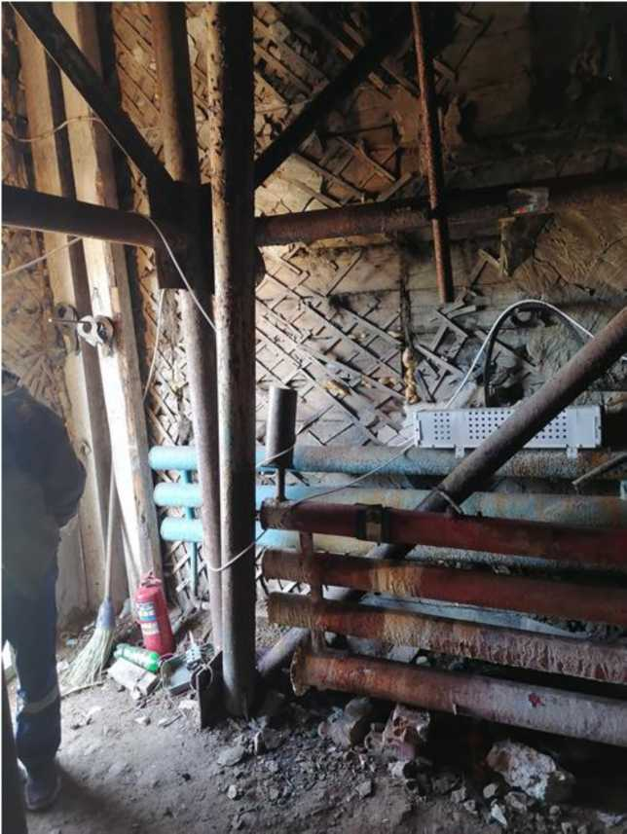

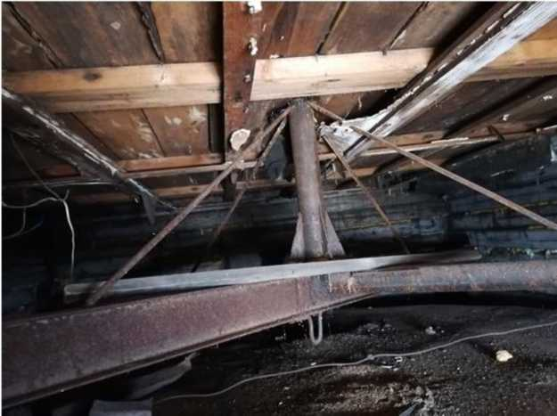

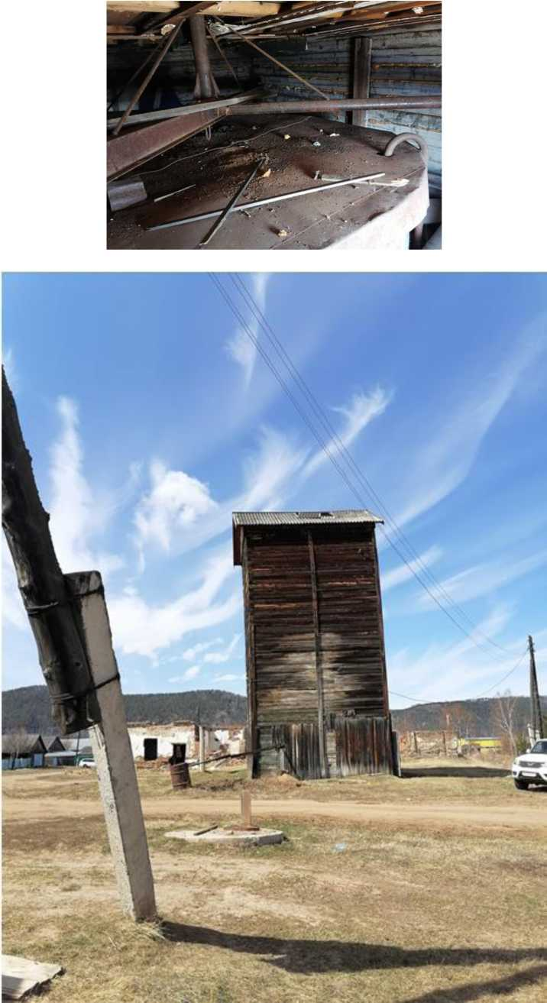

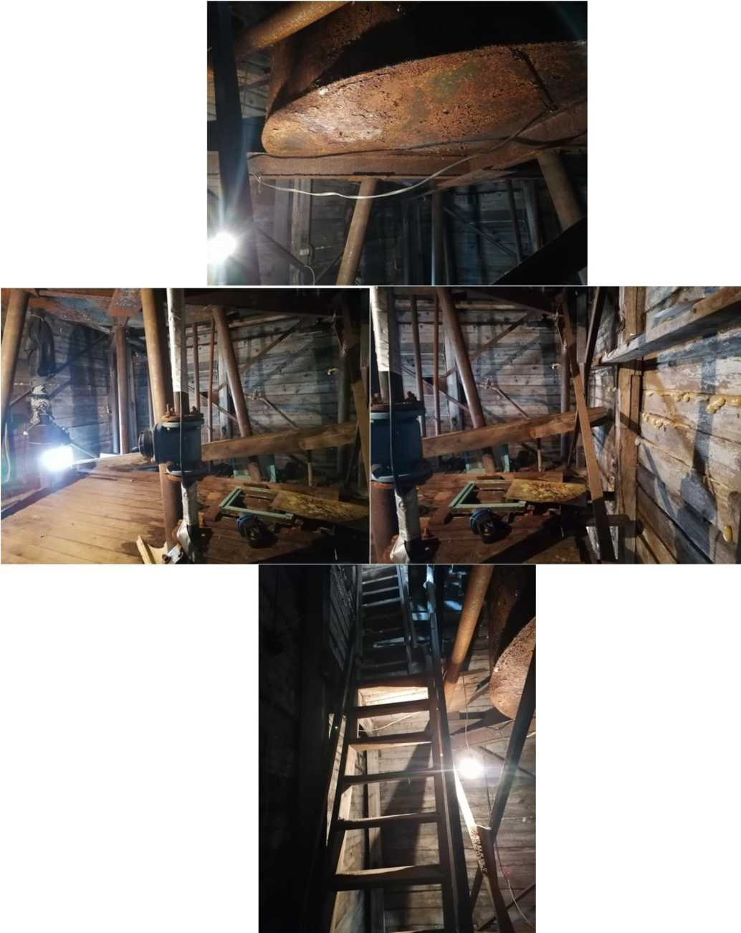

|  |  |  |  |  |  |  |
| --- | --- | --- | --- | --- | --- | --- |
| № | Наименование  оборудования | Количество | Заводской  номер | Оценка технического состояния объекта в момент проведения обследования | Изно с, % | Г од ввода в  эксплуата  цию |
| 1.Водозаборное сооружение из подземных источников № 43ул.Комсомольская, 3б | | | | | | |
| 1 | Скважина №(43 -1) | 1 | - | Надежное. | 35% | 1981, |
| 2 | Центробежный насос ЭЦВ 6-10-110 | 1 | 21-02708 | надежное | 10 | 2020г. |
| 3 | Скважина №(43-2) | 1 | - | Надежное. | 35% | 1981г. |
| 4 | Центробежный насос ЭЦВ 6-10-80 | 1 | - | надежное | 40 | 2017г. |
| 5 | Счетчик СТВХ-50 | 1 | 030402852 | надежное | 50 | 2017г. |
| 6 | Счетчик СТВХ-50 | 1 | 030402748 | надежное | 10 | 2020г. |

|  |  |  |  |  |  |  |
| --- | --- | --- | --- | --- | --- | --- |
| № | Наименование | Материал | Инвентарны й номер | Оценка технического состояния объекта в момент проведения обследования | Изно  с/зап  олне  ние,  % | Год ввода в  эксплуата  цию |
| Строительные конструкции зданий и сооружений | | | | | | |
| 1.Строительные конструкции зданий и сооружений №43 ул. Комсомольская 3б | | | | | | |
| 1 | Здание | Брусовое одноэтажное 5,0м*5,14м ^9,66м, площадь-25,7м2, объем- 248,2м3 |  | Малонадежное | 40% | 1981г. |
| 2 | Фундамент | Предположительно бетонные блоки. Фундамент скрыт грунтом, отмостка отсутствует |  | Малонадежное. | 65%, | 1981г. |
| 3 | Наружные стены | Брусовое, 180*180 мм. Нижние венцы сгнили, выпучивание восточной стены здания из-за проседания фундамента |  | Малонадежное. | 40%, | 1981г. |
| 4 | Перекрытия | Деревянные. Загнивание, провисание перекрытий |  | Малонадежное | 80% | 1981г. |
| 5 | Балки(фермы) | Деревянные. Загнивание, провисание. Стропильная система крыши опирается на емкость |  | Малонадежное | 80% | 1981г. |
| 6 | Крыша и кровля | Шифер. Разрушения, в следствии чего течь | - | Малонадежное. | 50% | 1981г. |
| 7 | Проемы (окна, двери, ворота) | Деревянные. Окно без остекления , дверь покошена |  | Малонадежное | 80% | 1981г. |

|  |  |  |  |  |  |  |
| --- | --- | --- | --- | --- | --- | --- |
| 8 | Инженерные  сети(отопление) | Металл, регистры отопления с многочисленными подтеками ржавчины , гниение.  Централизованное. |  | Малонадежное | 80% | 1981г. |
| 9 | Системы  электроснабжения | Провод ВВГ, патрон, лампочка, щит управления |  | Малонадежное | 75% | 1981г. |
| 10 | Системы канализации | отсутствуют | - | - | - |  |
| 11 | Резервуар | Металл. Емкость 30 м3, установлена на металлических трубах, антикоррозийное покрытие отсутствует,  многочисленные потеки ржавчины. |  | Аварийное. | 75%, | 1981г. |
| 12 | Скважина 43-1 | Пробурена до глубины 55м, до глубины 8,6 метров скважина пробурена и обсажена трубами диаметром 299 мм , до глубины 55м-219 мм, труба этого диаметра является фильтровой расположена в павильоне водонапорной башни. Металл. |  | Надежное. Техническое состояние устья скважины удовлетворительно. | 50%, | 1981г. |
| 13 | Скважина 43-2 | Пробурена до глубины 55м, до глубины 8,6 метров скважина пробурена и обсажена трубами диаметром 299 мм, до глубины 48м-73 мм, до |  | Надежное. Расположена в железной бочке на улице, в 3-х метрах от здания водонапорной башни. Оголовок высотой 0,31 м имеет в верхней | 50%, | 1981г. |

|  |  |  |  |  |  |  |
| --- | --- | --- | --- | --- | --- | --- |
|  |  | глубины 55 м-пробурена и обсажена трубами диаметром 219 мм, труба этого диаметра является фильтровой. Металл. |  | части фланец, перекрытый сверху металлической крышкой. В крышку врезана водоподъёмная труба по которой вода поступает в накопительную емкость водонапорной башни |  |  |
| 14 | Ограждение территории | Отсутствует | - | - | - | - |
| 15 | Зона санитарной охраны (ЗСО) | Отсутствует | - | - | - | - |
| 14 | Зона санитарной охраны (ЗСО) | Отсутствует | - | - | - | - |

Характеристика водозаборной скважины № 45 п. Манзя

Здание Водозаборного сооружения № 45 по ул. Береговая, 32б из подземных источников находится в аварийном состоянии, брусовое одноэтажное 4,66м*4,63м h- 6,99м, площадь-21,6м2, объем-151м3 - износ составляем 80%; Фундамент блочный, имеются разрушения отмостка отсутствует многочисленные разрушения, износ составляет - 80%; Наружные стены брусовое, 180*180 мм., износ составляет - 80%. Перекрытия, балки(фермы)деревянные, крыша и кровля шиферная, проемы (окна, двери, ворота), отопление регистры металл многочисленные повреждения коррозией, система электроснабжения отсутствует, резервуар покрыт коррозией, износ составляет 100%. Здание находится в не рабочем состоянии, не обслуживается. Вода в скважине не качественная. Ограждение территории, зона санитарной охраны (ЗСО) отсутствует.

|  |  |  |  |  |  |  |
| --- | --- | --- | --- | --- | --- | --- |
| № | Наименование  оборудования | Количество | Заводской  номер | Оценка технического состояния объекта в момент проведения обследования | Износ, % | Г од ввода в  эксплуата  цию |
| 2.Водозаборное сооружение из подземных источников № 45ул. Береговая, 32б | | | | | | |
| 1 | Центробежный насос ЭЦВ | отсутствует | отсутствует | отсутствует | отсутствует | 1981г. |
| 2 | Счетчик ХВС | отсутствует | отсутствует | отсутствует | отсутствует | 1981г. |

|  |  |  |  |  |  |  |  |  |
| --- | --- | --- | --- | --- | --- | --- | --- | --- |
| № | Наименование | Материал | | Инвентарный номер | | Оценка технического состояния объекта в момент проведения обследования | Износ/з аполне ние, % | Год ввода в  эксплуата  цию |
| 2.Водозаборное сооружение из подземных источников № 45ул. Береговая, 32б | | | | | | | | |
| 1 | Здание | | Брусовое одноэтажное 4,66м*4,63м ^6,99м, площадь-21,6м2, объем- 151м3 | |  | Малонадежное | 80% | 1981г. |
| 2 | Фундамент | | Отмостка отсутствует, фундамент блочный, имеются разрушения | |  | Малонадежное | 80% | 1981г. |
| 3 | Наружные стены | | Брусовое, 180*180 мм. | | - | Малонадежное | 80% | 1981г. |
| 4 | Перекрытия | | Деревянные | | - | Малонадежное | 80% | 1981г. |
| 5 | Балки(фермы) | | Деревянные | | - | Малонадежное | 80% | 1981г. |
| 6 | Крыша и кровля | | Шифер | | - | Малонадежное | 80% | 1981г. |
| 7 | Проемы (окна, двери, ворота) | | Деревянные | | - | Малонадежное | 80% | 1981г. |
| 8 | Инженерные  сети(отопление) | | Металл, регистры | | - | Малонадежное | 100% | 1981г. |
| 9 | Системы  электроснабжения | | Щит управления | | - | Малонадежное | 100% | 1981г. |
| 10 | Системы канализации | | отсутствуют | | - | Малонадежное | 100% | 1981г. |
| 11 | Резервуар | | Металл | | - | Малонадежное | 100% | 1981г. |
| 12 | Скважина | | Металл. | | - | Малонадежное | 100% | 1981г. |
| 13 | Ограждение территории | | Отсутствует | | - | - | - | - |
| 14 | Зона санитарной охраны (ЗСО) | | Отсутствует | | - | - | - | - |

Характеристика водозаборной скважины № 46 по ул. Г орная,8б п. Манзя

Здание Водозаборного сооружения из подземных источников находится в надежном состоянии, брусовое одноэтажное 5,0м*5,16м ^8,8м, площадью -25,8м2, объемом-227,04м3 износ составляет - 40%; Фундамент бетонный, отмостка отсутствует, без видимых разрушений состояние надежное, износ составляет - 30%; Наружные стены деревянные, брус - 180*180 мм., износ - 30%; Перекрытия, балки(фермы) деревянные местами плесень, загнивание, провисание перекрытий; Крыша и кровля в шиферном исполнении износ составляет 40%; Проемы(окна, двери, ворота) деревянные. Входная дверь разрушена, выпадание дверного полотна, не утеплена, над входной дверью отсутствует козырек, износ составляет - 80%; Отопление электрическое регистр состояние малонадежное, многочисленные повреждения коррозией, износ составляет - 60%; Система электроснабжения - провод ВВГ, имеется щит управления, износ составляет 50%; Емкость металлическая, объемом 15м3, резервуар не используется, установлен на металлических трубах, антикоррозийное покрытие отсутствует, многочисленные потеки ржавчины, износ составляет -65%; Оголовок имеется, устье скважины находится в земле в 3-х метрах от здания башни в деревянном коробе, износ составляет - 85%;

Водозаборная скважина пробурена до глубины 50м, до глубины 20 метров пробурена и обсажена трубами диаметром 377 мм, до глубины 50м -трубой Ду273 мм, труба этого диаметра является фильтровой расположена в колодце, пристроенном к зданию водонапорной башни. Техническое состояние устья скважины удовлетворительно, износ составляет - 50%; Ограждение территории, зона санитарной охраны (ЗСО) отсутствует.

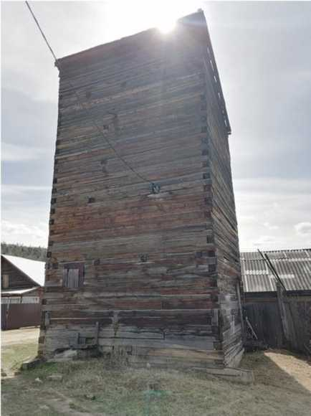

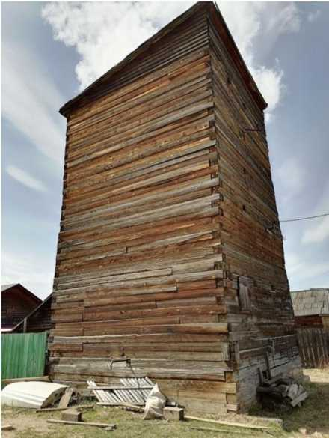

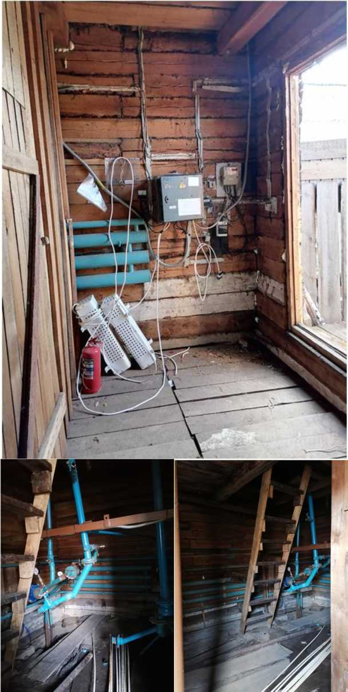

|  |  |  |  |  |  |  |
| --- | --- | --- | --- | --- | --- | --- |
| № | Наименование  оборудования | Количество | Заводской  номер | Оценка технического состояния объекта в момент проведения обследования | Износ, % | Год ввода в  эксплуата  цию |
| 3. Водозаборное сооружение из подземных источников № 46ул.Попова, 18б | | | | |  |  |
| 1. | Центробежный насос ЭЦВ 6-16-110 | 1 | 26398 | надежное | 0 | 2021г. |
| 2. | Счетчик СТВХ-50 | 1 | 030402833 | надежное | 50 | 2020г. |

|  |  |  |  |  |  |  |
| --- | --- | --- | --- | --- | --- | --- |
| № | Наименование | Материал | Инвентарны й номер | Оценка технического состояния объекта в момент проведения обследования | Износ/заполнение,  % | Год ввода в  эксплуата  цию |
| 2. Водозаборное сооружение из подземных источников № 46ул. Горная, 8б | | | | | | |
| 1 | Здание | Брусовое одноэтажное 5,0м*5,16м ^8,8м, площадь -25,8м2, объем- 227,04м3 |  | Надежное | 40% | 1980г. |
| 2 | Фундамент | Отмостка отсутствует. Фундамент без разрушений | - | Надежное | 30% | 1980г. |
| 3 | Наружные стены | Брусовое, 180*180 мм. | - | Надежное | 30% | 1980г. |
| 4 | Перекрытия | Деревянные. Загнивание, провисание перекрытий | - | Аварийное | 80% | 1980г. |
| 5 | Балки(фермы) | Деревянные без видимых дефектов | - | Надежное | 40% | 1980г. |
| 6 | Крыша и кровля | шифер без разрушений | - | Надежное | 40% | 1980г. |
| 7 | Проемы(окна, двери, ворота) | Деревянные. Входная дверь разрушена, выпадание дверного полотна, не утеплена, над входной дверью отсутствует козырек |  | Аварийное | 80% | 1980г. |
| 8 | Инженерные  сети(отопление) | Электрокотел, регистры, Имеются следы коррозии. | - | Малонадежное. | 60% | 1980г. |
| 9 | Системы  электроснабжения | Провод ВВГ. | - | Надежное | 30% | 1980г. |
| 10 | Системы канализации | отсутствуют | - | - | - | 1980г. |
| 11 | Резервуар, | Емкость 15м3, резервуар не используется, установлен на металлических трубах, антикоррозийное покрытие отсутствует,  многочисленные потеки ржавчины. Оголовок имеется, устье скважины находится в земле в 3-х метрах от здания башни в деревянном коробе. Металл |  | Малонадежное | 65% | 1980г. |
| 12 | Скважина 46 | Водозаборная скважина пробурена до глубины 50м, до глубины 20 метров скважина пробурена и обсажена трубами диаметром 377 мм, до глубины 50м-273 мм, труба этого диаметра является фильтровой расположена в колодце, пристроенном к зданию водонапорной башни. Техническое состояние устья скважины удовлетворительно. |  | Надежное | 50% | 1980г. |
| 13 | Ограждение территории | Отсутствует | - | - | - |  |
| 14 | Зона санитарной охраны (ЗСО) | Отсутствует | - | - | - |  |

Характеристика водозаборной скважины № 47 п. Манзя

Здание Водозаборного сооружения № 47 по ул. Горная 8б из подземных источников находится в малонадежном состоянии, брусовое одноэтажное 4,52м*4,38м ^6,4м, площадью-19.8м2, объемом - 126,72м3 износ составляет - 40%; Фундамент из бетонированных блоков, скрыт грунтом, отмостка отсутствует износ составляет - 50%; Наружные стены , перекрытия Балки(фермы) стропильная система крыши опирается на емкость - деревянные, местами имеется плесень, сырость, провисание конструкций, перекрытий, износ составляет-65-80%;

Крыша и кровля шиферная, имеются

разрушения, в следствии чего происходит течь, износ составляет - 50%; Проемы(окна, двери, ворота) деревянные, окно без остекления, дверь покошена, износ составляет - 80%; Отопление металлические регистры с многочисленными подтеками ржавчины, повреждение коррозией, износ составляет - 80%, Системы электроснабжения провод ВВГ, щит управления, износ составляет 30%; Емкость металлическая, объемом - 10м3, установлена на металлических трубах, антикоррозийное покрытие отсутствует, многочисленные потеки ржавчины, износ составляет - 85%;

Скважина пробурена до глубины 50м, до глубины 20 метров пробурена и обсажена трубами диаметром Ду273 мм., труба этого диаметра является фильтровой расположена в павильоне водонапорной башни. Техническое состояние устья скважины удовлетворительно - износ составляет - 50%; Ограждение территории, зона санитарной охраны (ЗСО) отсутствует.

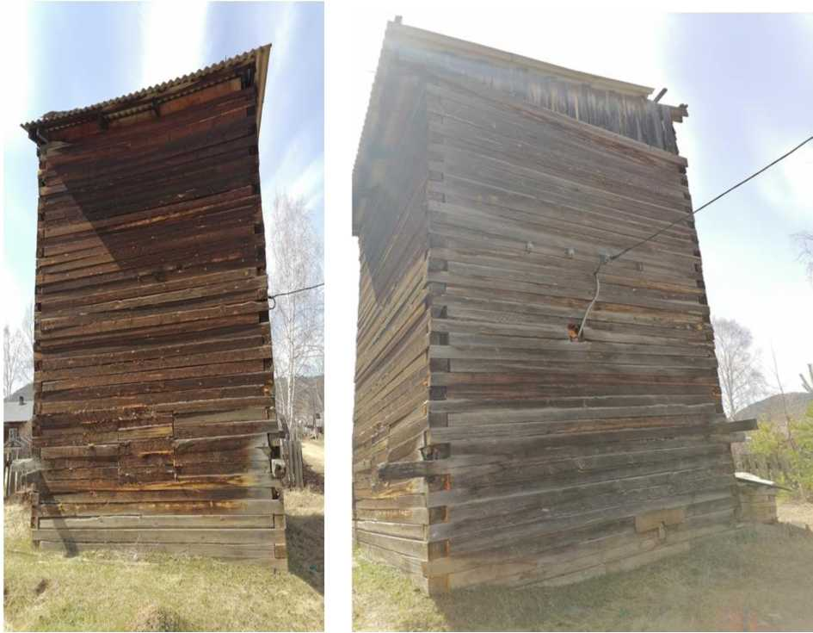

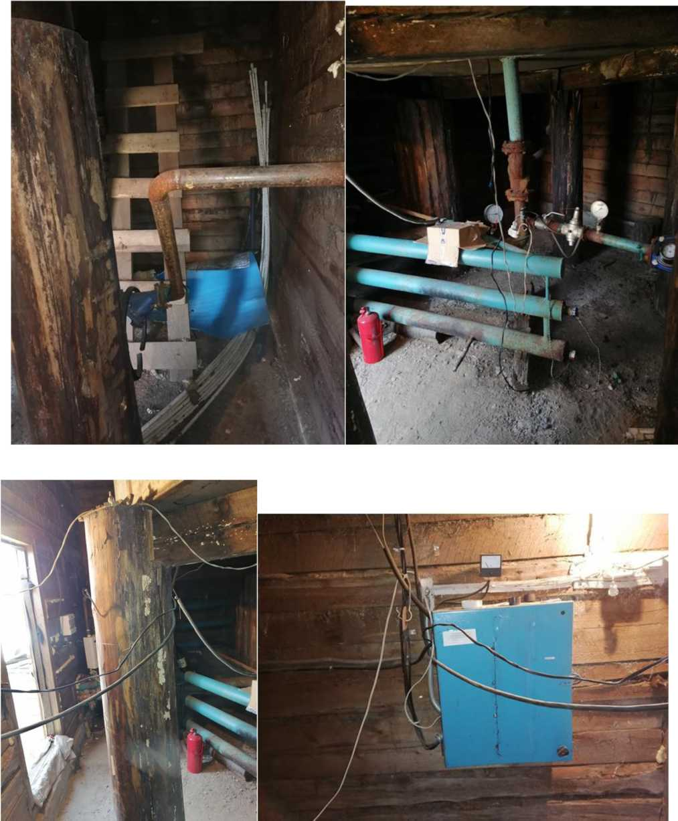

|  |  |  |  |  |  |  |  |  |
| --- | --- | --- | --- | --- | --- | --- | --- | --- |
| № | Наименование  оборудования | Количество | Заводской  номер | Оценка технического состояния объекта в момент проведения обследования | Износ, % | | Год ввода в  эксплуата  цию | |
| 4.Водозаборное сооружение из подземных источников № 47 ул.Горная,8б | | | | | | | | |
| 1 | Центробежный насос  ЭЦВ 6-10-80 | 1 |  | надежное | 50 | | 2017г. | |
| 2. | Счетчик СТВХ-50 | 1 | 030402760 | надежное | 10 | | 2020г. | |
| 3.Водозаборное сооружение из подземных источников № 47 ул. Горная, 8б | | | | | | | |
| 1 | Здание | Брусовое одноэтажное 4,52м*4,38м ^6,4м, площадь-19.8м2, объем 126,72м3 |  | Надежное | 40% | 1995г. | |
| 2 | Фундамент | Предположительно бетонные блоки, Фундамент скрыт грунтом, отмостка отсутствует |  | Малонадежное | 50%, | 1995г. | |
| 3 | Наружные стены | Деревянные | - | Надежное | 65%, | 1995г. | |
| 4 | Перекрытия | Деревянные | - | Аварийное. Загнивание, провисание перекрытий | 65%, | 1995г. | |
| 5 | Балки(фермы) | Деревянные |  | Аварийное. Загнивание, провисание.  Стропильная система крыши опирается на емкость | 65%, | 1995г. | |
| 6 | Крыша и кровля | Шифер. Разрушения, в следствии чего течь. | - | Малонадежное. | 60%, | 1995г. | |
| 7 | Проемы(окна, двери, ворота) | Деревянные. Окно без остекления, дверь покошена |  | Аварийное. | 80%, | 1995г. | |
| 8 | Инженерные  сети(отопление) | Регистры отопления с многочисленными подтеками ржавчины, гниение. |  | Аварийное | 80%, | 1995г. | |
| 9 | Системы  электроснабжения | Провод ВВГ, патрон, лампочка | - | Надежное | 30%, | 1995г. | |
| 10 | Системы канализации | отсутствуют | - | - | - | - | |
| 11 | Резервуар | Емкость- 10м3, на металлических трубах, антикоррозийное покрытие отсутствует, |  | Малонадежное | 85% | 1995г. | |
|  |  | многочисленные потеки ржавчины. |  |  |  |  | |
| 12 | Скважина 47 | Скважина пробурена до глубины 50м, до глубины 20 метров скважина пробурена и обсажена трубами диаметром 273 мм., труба этого диаметра является фильтровой расположена в павильоне водонапорной башни. Техническое состояние устья скважины удовлетворительно |  | Надежное | 50% | 1995г. | |
| 13 | Ограждение территории | Отсутствует |  |  |  |  | |
| 14 | Зона санитарной охраны (ЗСО) | Отсутствует |  |  |  |  | |

Характеристика водозаборной скважины № 49 п. Манзя

Здание Водозаборного сооружения № 49 по ул. Молодежной 18б из подземных источников находится в малонадежном состоянии, брусовое одноэтажное 4,73м*4,8м, ^9,8м, площадью-22,5м2, объемом-222,46м3, износ составляет 40%; Фундамент из бетонированных блоков, скрыт грунтом, отмостка отсутствует, износ составляет - 50%; Наружные стены, перекрытия, балки(фермы) деревянные, имеется местами плесень, загнивание, провисание строительных конструкций, перекрытий, износ составляет 40-80%; Стропильная конструкция крыши опирается на емкость, износ составляет 80%; Крыша и кровля шиферная, износ составляет - 40%; Проемы (окна, двери, ворота)- окно без остекления, дверь покошена, износ составляет 65%; Система отопления из металлических регистров со следами потеков, ржавчины, износ составляет75%; Системы электроснабжения провод ВВГ, щит управления требует замены, износ составляет 75% Емкость металлическая объемом - 15м3, резервуар не используется, опоры, износ составляет - 40%;

Скважина пробурена до глубины 50м, до глубины 10 метров пробурена и обсажена трубами диаметром Ду426 мм, до глубины 25м-Ду325 мм, до глубины 50м -Ду168 мм труба этого диаметра является фильтровой расположена в павильоне водонапорной башни., износ составляет - 50%; Ограждение территории, зона санитарной охраны (ЗСО) отсутствует

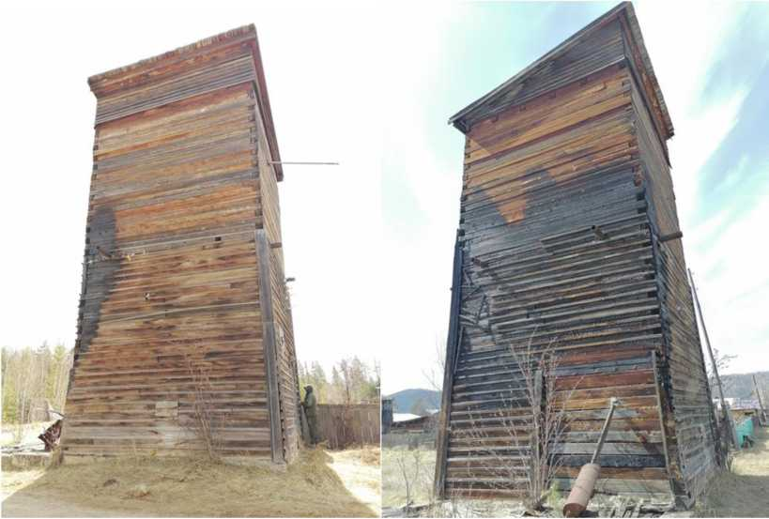

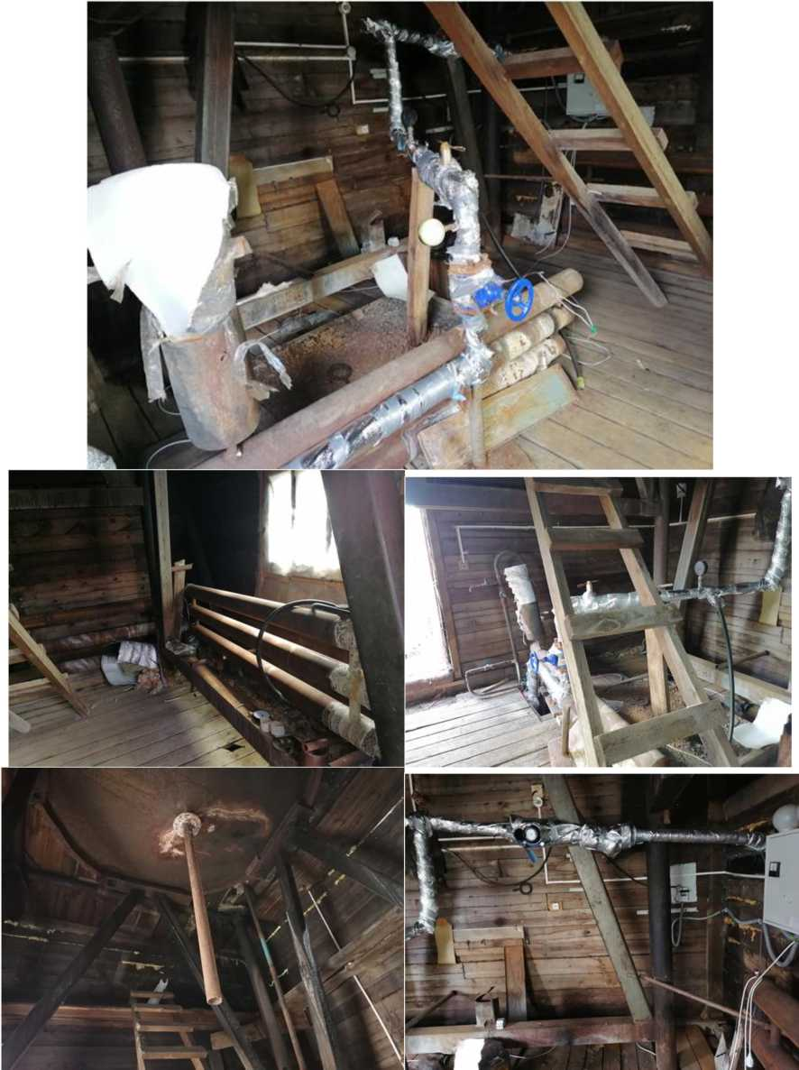

|  |  |  |  |  |  |  |
| --- | --- | --- | --- | --- | --- | --- |
| № | Наименование  оборудования | Количество | Заводской  номер | Оценка технического состояния объекта в момент проведения обследования | Износ, % | Г од ввода в  эксплуата  цию |
| 5. Водозаборное сооружение из подземных источников № 49 ул.Молодежная, 18б | | | | | | |
| 1. | Центробежный насос ЭЦВ 6-10-80 | 1 | 30024 | надежное | 10 | 2021г. |
| 2. | Счетчик СТВХ-50 | 1 | 030402800 | надежное | 10 | 2020г. |

|  |  |  |  |  |  |  |
| --- | --- | --- | --- | --- | --- | --- |
| № | Наименование | Материал | Инвентарный номер | Оценка технического состояния объекта в момент проведения обследования | Износ/запол нение, % | Год ввода в  эксплуата  цию |
| 4. Водозаборное сооружение из подземных источников № 49 ул.Молодежная,18б | | | | | | |
| 1 | Здание | Брусовое одноэтажное 4,73м*4,8м, Ь-9,8м, площадь-22,5м2, объем-222,46м3 |  | Надежное | 40% | 1995г. |
| 2 | Фундамент | Предположительно бетонные блоки, фундамент скрыт грунтом, отмостка отсутствует |  | Малонадежное | 50% | 1995г. |
| 3 | Наружные стены | Деревянные | - | Надежное | 40% | 1995г. |
| 4 | Перекрытия | Деревянные, загнивание, провисание перекрытий | - | Аварийное | 80%, | 1995г. |
| 5 | Балки(фермы) | Деревянные, загнивание, провисание. Стропильная система крыши опирается на емкость. |  | Аварийное | 80%, | 1995г. |
| 6 | Крыша и кровля | шифер | - | Надежное | 40% | 1995г. |
| 7 | Проемы(окна, двери, ворота) | Деревянные, окно без остекления, дверь покошена |  | Аварийное | 65% | 1995г. |
| 8 | Инженерные  сети(отопление) | Регистры со следами потеков, ржавчины. | - | Аварийное | 75% | 1995г. |
| 9 | Системы  электроснабжения | Провод ВВГ | - | Малонадежное | 75% | 1995г. |
| 10 | Системы канализации | отсутствуют | - |  |  | 1995г. |
| 11 | Резервуар, опоры, скважины | Емкость 15м3, резервуар не используется. Металл. | - | Надёжное | 40% | 1995г. |
| 12 | Скважина 49 | Водозаборная скважина пробурена до глубины 50м, т до глубины 10 метров |  | Надежное | 50% | 1995г. |

|  |  |  |  |  |  |  |
| --- | --- | --- | --- | --- | --- | --- |
|  |  | скважина пробурена и обсажена трубами диаметром 426 мм, до глубины 25м-325 мм, до глубины 50м -168 мм труба этого диаметра является фильтровой расположена в павильоне водонапорной башни. Техническое состояние устья скважины удовлетворительно. |  |  |  |  |
| 13 | Ограждение территории | Отсутствует | - | - | - | - |
| 14 | Зона санитарной охраны (ЗСО) | Отсутствует | - | - | - | - |

Характеристика водозаборной скважины № 50 п. Манзя

Здание водозаборного сооружения № 50 по ул. Лаптева10б из подземных источников находится в надежном состоянии, брусовое одноэтажное 4,88м*4,61м, ^9,0м, площадью-22,5м2, объемом- 185,6м3, износ составляет 40% ; Фундамент из бетонированных блоков, скрыт грунтом, отмостка

отсутствует, износ составляет - 50%; Перекрытия деревянные, балки (фермы)имеются провисания перекрытий, следы плесени, гниль, сырость, стены в брусом исполнении -180*180мм, износ составляет 80; Крыша и кровля шиферная, имеются разрушения, в следствии чего возникает течь, износ составляет 40%; Пол бетонировнный, местами раскрошен, износ составляет - 80%; Проемы, окно без остекления, дверь покошена, износ составляет - 80%; Система отопления отсутствует; Система электроснабжения провод ВВГ, щит управления, износ составляет 30%; Емкость - отсутствует.

Скважина пробурена до глубины 50м, до глубины 8,5 метров пробурена и обсажена трубами диаметром Ду426мм, до глубины 14м- Ду324мм, до глубины 31,1м-Ду245мм , до глубины 50м - Ду219 мм, скважина расположена в колодце глубиной 3,7 м, размером 2,13м*1,0м. Оголовок имеет в верхней части фланец, перекрытый сверху металлической крышкой. В крышку врезана водоподъёмная труба, по которой вода поступает в водонапорную башню. Техническое состояние устья скважины удовлетворительно, износ составляет - 50%; Ограждение территории, зона санитарной охраны (ЗСО) отсутствует

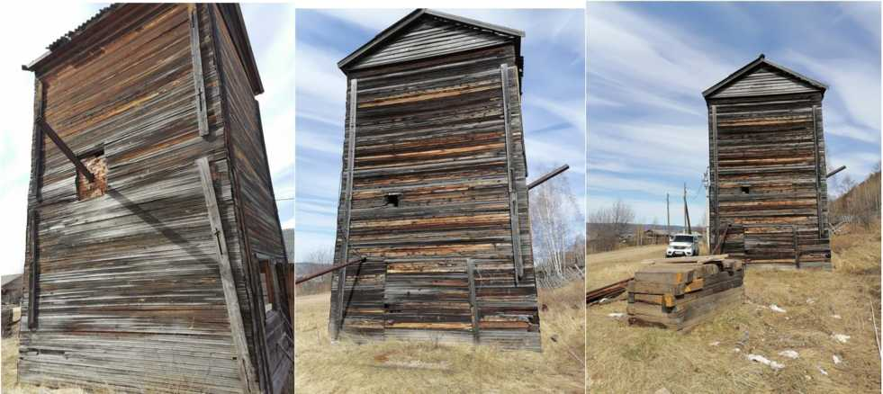

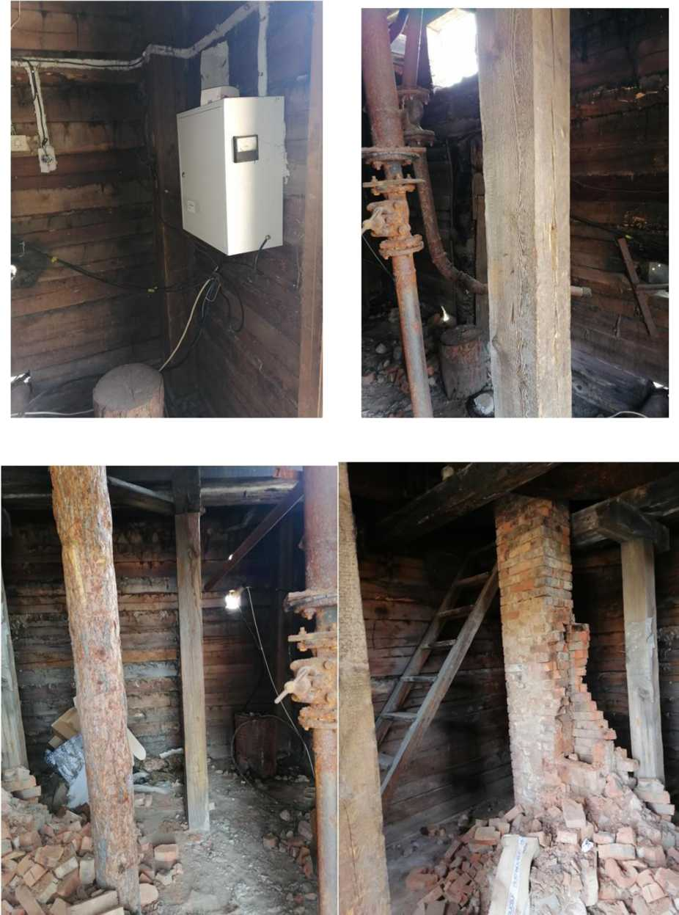

|  |  |  |  |  |  |  |
| --- | --- | --- | --- | --- | --- | --- |
| № | Наименование  оборудования | Количество | Заводской  номер | Оценка технического состояния объекта в момент проведения обследования | Износ, % | Г од ввода в  эксплуата  цию |
| 6. Водозаборное сооружение из подземных источников № 50ул.Лаптева, 10б | | | | | | |
| 1. | Центробежный насос ЭЦВ 6-10-80 | 1 | №5877 | надежное | 50 | 2017г. |

|  |  |  |  |  |  |  |
| --- | --- | --- | --- | --- | --- | --- |
| № | Наименование | Материал | Инвентарны й номер | Оценка технического состояния объекта в момент проведения обследования | Износ/запол нение, % | Год ввода в  эксплуата  цию |
| 5. Водозаборное сооружение из подземныгх источников № 50 ул. Лаптева,10 б | | | | | | |
| 1 | Здание | Брусовое одноэтажное 4,88м*4,61м, Ь-9,0м, площадь-22,5 м2, объем-185,6м3 |  | Надежное | 40% | 2000г. |
| 2 | Фундамент | Предположительно бетонные блоки. Фундамент скрыт грунтом, отмостка отсутствует |  | Малонадежное | 50% | 2000г. |
| 3 | Перекрытия | Деревянные. Загнивание, провисание перекрытий | - | Аварийное | 80% | 2000г. |
| 4 | Наружные стены | Деревянные. Следы плесени, гниль, сырость | - | Малонадежное | 50% | 2000г. |
| 5 | Балки(фермы) | Деревянные. Загнивание, провисание | - | аварийное | 80% | 2000г. |
| 6 | Крыша и кровля | Шиферная, разрушения, течь | - | малонадежное | 40% | 2000г. |
| 7 | Полы | Бетон раскрошен разрушены | - | Аварийное | 80% | 2000г. |
| 8 | Проемы(окна, двери, ворота) | Деревянные. Окно без остекления, дверь покошена |  | аварийное | 80% | 2000г. |
| 9 | Инженерные  сети(отопление) | отсутствуют | - | - | - |  |
| 10 | Системы  электроснабжения | Провод ВВГ, патрон, лампочка, щит | - | Надежное | 30% | 2000г. |
| 11 | Системы канализации | отсутствуют | - |  |  | 2000г. |

|  |  |  |  |  |  |  |
| --- | --- | --- | --- | --- | --- | --- |
| 12 | Резервуар, опоры, скважины | Емкость - отсутствует. Скважина расположена в колодце глубиной 3,7 м, размером 2,13м*1,0м. Оголовок имеет в верхней части фланец, перекрытый сверху металлической крышкой. В крышку врезана водоподъёмная труба, по которой вода поступает в водонапорную башню. Техническое состояние устья скважины удовлетворительно. |  | Надежное | 50% | 2000г. |
| 13 | Скважина | Водозаборная скважина пробурена до глубины 50м, до глубины 8,5 метров скважина пробурена и обсажена трубами диаметром 426 мм, до глубины 14м-324 мм,, до глубины 31,1м-245 мм ,до глубины 50м -219 мм |  |  |  | 2000г. |
| 14 | Ограждение территории | Отсутствует | - | - | - | - |
| 15 | Зона санитарной охраны (ЗСО) | Отсутствует | - | - | - | - |

Характеристика водозаборной скважины № 52 п. Манзя

Здание Водозаборного сооружения №52 по ул. Ангарская 28б из подземных источников находится малонадежном состоянии, брусовое одноэтажное 4,63м*5,47м, ^9,0м, площадью-25,3м2, объемом- 227м3, износ составляет - 40%; Фундамент из бетонированных блоков, скрыт грунтом, отмостка отсутствуе, износ составляет 50%; Наружные стены, деревянные, нижние венцы сгнили износ составляет - 50%; Перекрытия деревянные, балки (фермы) местами имеется плесень, сырость, загнивание, провисание перекрытий, износ составляет - 80%; Стропильная конструкция крыши опирается на емкость, крыша и кровля шиферная, в удовлетворительном состоянии; Проемы (окна, двери, ворота) деревянные, окно без остекления, дверь покошена, износ составляет - 80%; Система отопления электрическое, износ составляет - 80%; Система электроснабжения провод ВВГ, щит управления, износ составляет 90%; Емкость не используется, износ составляет - 80%; С

Скважина пробурена до глубины 50м, до глубины 10 метров пробурена и обсажена трубами диаметром Ду426 мм, до глубины 25м-Ду325 мм, до глубины 50м-Ду219мм труба этого диаметра является фильтровой, скважина расположена в павильоне водонапорной башни, износ составляет 50%; Ограждение территории, зона санитарной охраны (ЗСО) отсутствует

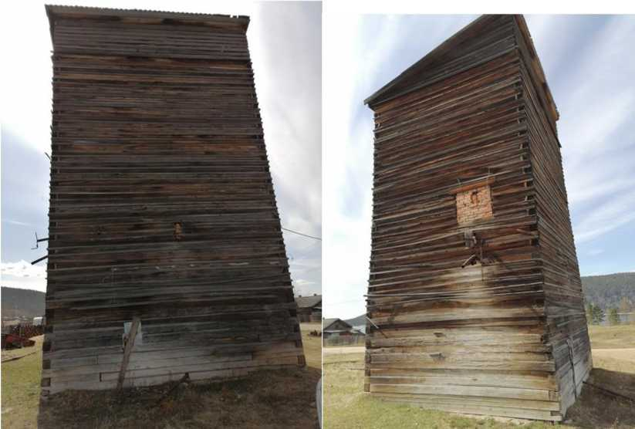

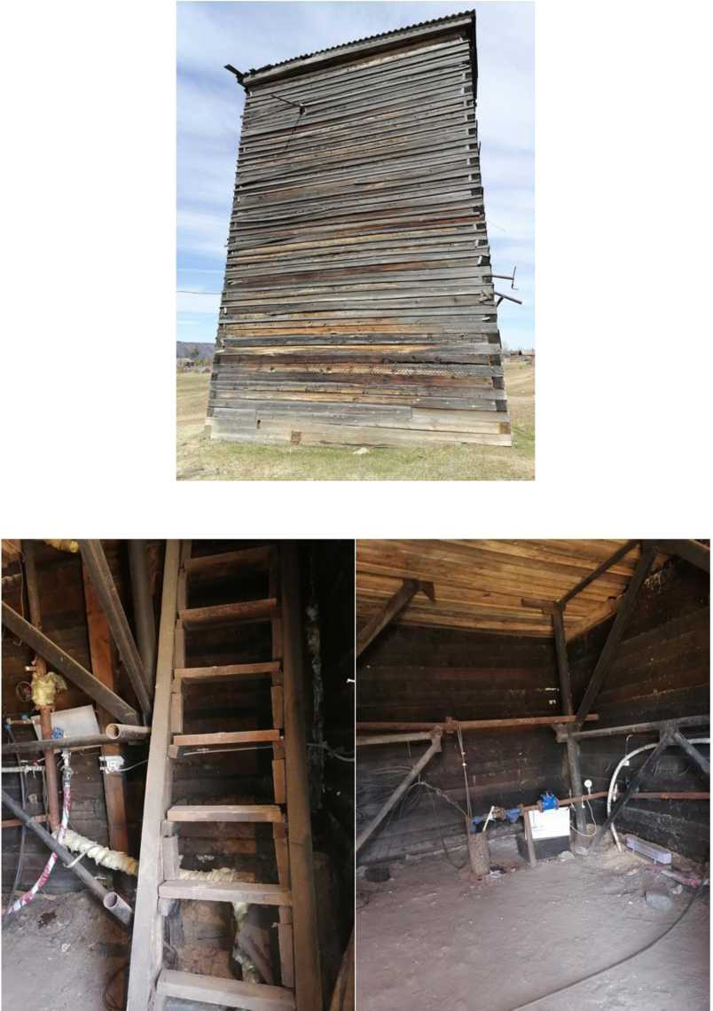

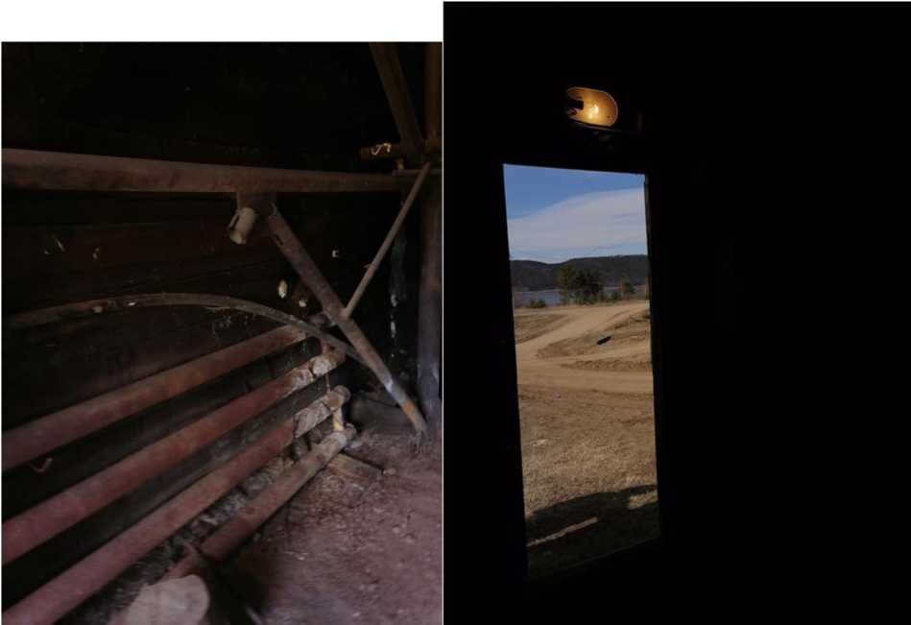

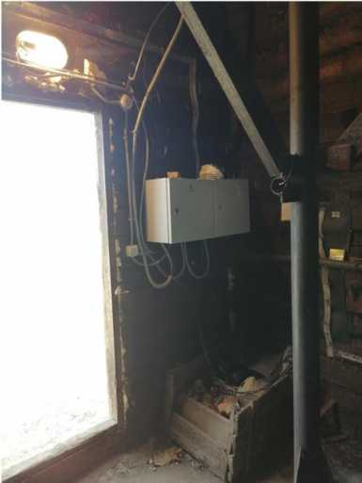

|  |  |  |  |  |  |  |
| --- | --- | --- | --- | --- | --- | --- |
| № | Наименование  оборудования | Количество | Заводской  номер | Оценка технического состояния объекта в момент проведения обследования | Износ,  % | Год ввода в  эксплуата  цию |
| 7. Водозаборное сооружение из подземных источников № 52ул.Ангарская, 28б | | | | | | |
| 1. | Центробежный насос ЭЦВ 6-10-80 | 1 | 6648 | надежное | 50 | 2016г. |
| 2. | Счетчик СТВХ-50 | 1 | 03074022738 | надежное | 10 | 2020г. |

|  |  |  |  |  |  |  |
| --- | --- | --- | --- | --- | --- | --- |
| № | Наименование | Материал | Инвентарны й номер | Оценка технического состояния объекта в момент проведения обследования | Износ/заполне ние, % | Г од ввода в  эксплуата  цию |
| 6. Водозаборное сооружение из подземных источников № 52 ул. Ангарская 28б | | | | | | |
| 1 | Здание | Брусовое одноэтажное 4,63м*5,47м, ^9,0м, площадь-25,3м2, объем-227м3 |  | Надежное | 40% | 1986г |
| 2 | Фундамент | Предположительно бетонные блоки. Фундамент скрыт грунтом, отмостка отсутствует |  | Малонадежное | 50% | 1986г. |
| 3 | Наружные стены | Деревянные. Нижние венцы сгнили | - | малонадежное | 50% | 1986г. |
| 4 | Перекрытия | Деревянные. Загнивание, провисание перекрытий | - | Аварийное | 80% | 1986г. |
| 5 | Балки(фермы) | Деревянные. Загнивание, провисание. Стропильная система крыши опирается на емкость |  | Аварийное | 80% | 1986г. |
| 6 | Крыша и кровля | Шиферная, в удовлетворительном состоянии. Стропильная система кровли опирается на емкость. |  | Надежное | 10% | 1986г. |
| 7 | Проемы(окна, двери, ворота) | Деревянные. Окно без остекления, дверь покошена |  | Аварийное | 80% | 1986г. |
| 8 | Инженерные  сети(отопление) | электроотопление | - | аварийное | 80% | 1986г. |
| 9 | Системы  электроснабжения | Провод ВВГ, патрон, лампочка, щит | - | Надежное | 30% | 1986г. |

|  |  |  |  |  |  |  |
| --- | --- | --- | --- | --- | --- | --- |
| 10 | Системы канализации | отсутствуют | - | - | - | - |
| 11 | Резервуар, | Накопительный резервуар не используется | - | Малонадежное | 80% | 1986г. |
| 12 | Скважина | Водозаборная скважина пробурена до глубины 50м,до глубины 10 метров скважина пробурена и обсажена трубами диаметром 426 мм, до глубины 25м-325 мм, до глубины 50м-219мм труба этого диаметра является фильтровой ,скважина расположена в павильоне водонапорной башни. |  | Надежное | 50% | 1986г. |
| 13 | Ограждение территории | Отсутствует | - | - | - | - |
| 14 | Зона санитарной охраны (ЗСО) | Отсутствует | - | - | - | - |

1.1.4.1. Описание состояния и функционирования водопроводных сетей систем водоснабжения, включая оценку величины износа сетей и определение возможности обеспечения качества воды в процессе транспортировки по этим сетям

Обобщенная характеристика сетей водоснабжения п. Манзя

Общая протяженность трубопровода по поселку Манзя составляет 18952 метров.

Проведено техническое обследование водопроводных сетей в п. Манзя общей протяженностью 18952 м, в том числе с металлической трубой, с тепловым сопровождением протяженностью 6638 м, трубой полипропиленовой, без теплового сопровождения 9164,5 м, трубой полипропиленовой, с тепловым сопровождением 3149,5 м.

Для сокращения убытков, снижения потерь воды при добыче и транспортировке потребителям, необходимы работы по реконструкции схемы водоснабжения сельского поселения.

Схема водопроводных сетей представлена на рисунке 1.1.4.4

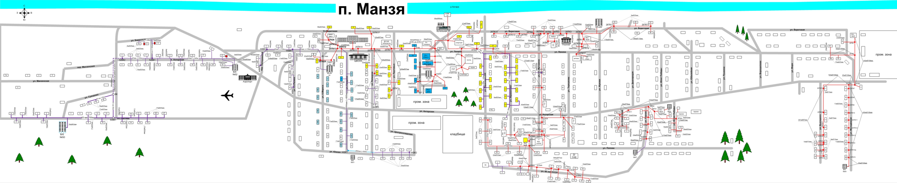

1.1.4.2. Описание существующих технических и технологических проблем, возникающих при водоснабжении поселений, городских округов, анализ исполнения предписаний органов, осуществляющих государственный надзор, муниципальный контроль, об устранении нарушений, влияющих на качество и безопасность воды

Проблемы эксплуатации системы водоснабжения с позиции основных показателей работы системы коммунальной инфраструктуры отражены в таблице 1.1.4.

**Таблица 1.1.4 – Проблемы системы с точки зрения основных показателей**

|  |  |  |
| --- | --- | --- |
| № п/п | Показатель | Описание |
| ***1*** | Надежность | Старение сетей водоснабжения, увеличение протяженности сетей с износом до 100%. Высокая степень физического износа насосного оборудования. |
| ***2*** | Эффективность | Низкая обеспеченность потребителей приборами учета потребления воды. Высокий уровень потерь воды при транспортировке. Высокое потребление электроэнергии при транспортировке воды. |

Основными показателями работы системы водоснабжения с учетом перечня мероприятий являются повышение качества, надежности, эффективности работы системы, а также обеспечение доступности услуги для потребителей в части подключения объектов нового строительства.

Эффект от реализации мероприятий по совершенствованию системы водоснабжения:

* повышение надежности системы водоснабжения;
* снижение фактических потерь воды;
* снижение потребления электрической энергии;
* увеличение ресурсов работы насосов;
* увеличение срока службы водопроводных сетей за счет исключения гидравлических ударов;
* расширение возможностей подключения объектов перспективного строительства.

Отсутствие полной и достоверной информации о водопроводных сетях. Необходимость проведения инвентаризации сетей водоснабжения с указанием реальных длин, диаметров и материала участков трубопроводов, времени прокладки.

Предписания органов, осуществляющих государственный надзор, муниципальный контроль, об устранении нарушений, влияющих на качество и безопасность воды, отсутствуют.

1.1.4.3. Описание централизованной системы горячего водоснабжения с использованием закрытых систем горячего водоснабжения, отражающее технологические особенности указанной системы

Горячее водоснабжение отсутствует.

1.1.4.4. Описание существующих технических и технологических решений по предотвращению замерзания воды применительно к территории распространения вечномерзлых грунтов

Манзенский сельсовет не относится к территории распространения вечномерзлых грунтов, таким образом, отсутствуют технические и технологические решения по предотвращению замерзания воды.

* + - 1. Перечень лиц, владеющих на праве собственности или другом законном основании объектами централизованной системы водоснабжения, с указанием принадлежащих этим лицам таких объектов (границ зон, в которых расположены такие объекты)

Собственником объектов централизованной системы водоснабжения является муниципальное образование Богучанский район, от имени которого, Управлением муниципальной собственностью, переданы в аренду (до заключения концессионного соглашения) объекты централизованной системы водоснабжения ООО «ТеплоСервис».

## НАПРАВЛЕНИЯ РАЗВИТИЯ ЦЕНТРАЛИЗОВАННЫХ СИСТЕМ ВОДОСНАБЖЕНИЯ

## Основные направления, принципы, задачи и плановые значения показателей развития централизованных систем водоснабжения

Основной задачей развития МО Манзенский сельсовет является бесперебойное обеспечение всего населения качественным централизованным водоснабжением. Для решения данной задачи необходимы следующие направления развития централизованной системы водоснабжения муниципального образования:

* обеспечение централизованным водоснабжением перспективных объектов капитального строительства;
* снижение потерь воды при транспортировке;
* привлечение инвестиций в модернизацию и техническое перевооружение объектов водоснабжения;
* обновление основного оборудования объектов и сетей централизованной системы водоснабжения;
* реконструкция и модернизация водопроводной сети в целях обеспечения качества воды, поставляемой потребителям, повышения надежности водоснабжения и снижения аварийности.

## Различные сценарии развития централизованных систем водоснабжения в зависимости от различных сценариев развития поселений, городских округов

Сценарий развития предполагает строительство благоустроенного жилья с объектами социальной инфраструктуры в различных районах поселка, а также переселение жителей из ветхого, аварийного жилья в благоустроенное. Требуется строительство новых водопроводных сетей для подключения предполагаемых к строительству объектов.

Комплексная градостроительная оценка предлагаемых площадок жилищного строительства произведена по их современному состоянию, современному использованию, положению в поселке и необходимым инженерным мероприятиям.

**Таблица 1.2.1 – Перечень, планируемый прирост объектов потребляющие воду**

|  |  |  |  |  |  |
| --- | --- | --- | --- | --- | --- |
| Адрес и наименование потребителя | Тип потребителя(население /бюджетные/прочие) | Расчетное потребление, м3/год | | Год ввода в эксплуатацию | Источник подключения потребителя |
| ХВС (из расчета 54 м3/чел) | ГВС |
| ул. Жукова (3 жилых домов) | население | 172,8 | - | - | В/Б №46 |
| ул. Джапаридзе (5 жилых домов) | население | 288,00 | - | - | В/Б №46 |
| ул. 40 лет Победы (7 жилых домов) | население | 403,2 | - | - | В/Б №46 |
| ул. Юбилейная (3 ед. жилых домов) | население | 172,8 |  |  | В/Б №46 |
| ул. Пушкина (1 жилых дома) | население | 57,6 | - | - | В/Б №46 |
| ул. Ворошилова (1 жилых дома) | население | 57,6 | - | - | В/Б №49 |
| ул. Мира (2 жилых дома) | население | 115,2 | - | - | В/Б №49 |
| ул. Ленина (12 жилых дома) | население | 691,2 | - | - | В/Б №46 |
| ул. Береговая (8 жилых домов) | население | 460,8 | - | - | В/Б №46 |

## БАЛАНС ВОДОСНАБЖЕНИЯ И ПОТРЕБЛЕНИЯ ГОРЯЧЕЙ, ПИТЬЕВОЙ И ТЕХНИЧЕСКОЙ ВОДЫ

## Общий баланс подачи и реализации воды, включая анализ и оценку структурных составляющих потерь горячей, питьевой, технической воды при ее производстве и транспортировке

Объемы водопотребления муниципального образования Манзенский сельсовет основан на данных предоставленных РСО и приведены в таблице №1.3.1.

**Таблица 1.3.1 – Общий баланс водоснабжения муниципального образования**

|  |  |  |  |  |  |
| --- | --- | --- | --- | --- | --- |
| ***Питает насланный пункт*** | ***Наименование*** | ***Ед. изм*** | ***2023 год*** | | |
| ***ХВС*** | ***ГВС*** | ***тех-ой*** |
| поселок Манзя | Поднято воды | тыс.м3/год | 55,933 | - | - |
| Собственные нужды | тыс.м3/год | 0 | - | - |
| Переданного воды в сеть | тыс.м3/год | 55,933 | - | - |
| Потери в сети | тыс.м3/год | 11,05 | - | - |
| Переданного воды потребителям | тыс.м3/год | 44,883 | - | - |

## Территориальный баланс подачи горячей, питьевой и технической воды по технологическим зонам водоснабжения (годовой и в сутки максимального водопотребления)

В муниципальном образование Манзенский сельсовет существует 1 технологическая зона холодного водоснабжения, которая представлена в таблице ниже:

**Таблица 1.3.2 – Территориальный баланс водоснабжения муниципального образования**

|  |  |  |  |  |  |  |
| --- | --- | --- | --- | --- | --- | --- |
| ***Питает насланный пункт*** | ***наименование РСО*** | ***Наименование*** | ***Ед. изм*** | ***2023 год*** | | |
| ***ХВС*** | ***ГВС*** | ***тех-ой*** |
| поселок Манзя | ГПКК «ЦРКК» | Поднято воды | тыс.м3/год | 55,933 | - | - |
| Собственные нужды | тыс.м3/год | 0 | - | - |
| Переданного воды в сеть | тыс.м3/год | 55,933 | - | - |
| Потери в сети | тыс.м3/год | 11,05 | - | - |
| Переданного воды потребителям | тыс.м3/год | 44,883 | - | - |

## Структурный баланс реализации горячей, питьевой, технической воды по группам абонентов с разбивкой на хозяйственно-питьевые нужды населения, производственные нужды юридических лиц и другие нужды поселений и городских округов (пожаротушение, полив и др.)

Структурный баланс водопотребления по группам абонентов муниципального образования представлен в таблице 1.3.3.

**Таблица 1.3.3 –Структурный баланс водоснабжения муниципального образования**

|  |  |  |  |  |  |
| --- | --- | --- | --- | --- | --- |
| ***Питает насланный пункт*** | ***Наименование места реализации*** | ***Ед. изм*** | ***2023 год*** | | |
| ***ХВС*** | ***ГВС*** | ***тех-ой*** |
| поселок Манзя | Хозяйственно-питьевые нужды (население) | тыс.м3/год | 17,065 | - | - |
| Производственные нужды (прочие потребители) | тыс.м3/год | 3,3 | - | - |
| Бюджет | тыс.м3/год | 4,266 | - | - |
| Полив | тыс.м3/год | 39,05 |  |  |
| Пожаротушение | тыс.м3/год | 39,42 |  |  |
| итого | тыс.м3/год | 111,926 | - | - |

Из таблицы 1.3.3. видно, что основным потребителем воды является население, на его долю приходится 15,2% потребления от объема реализации воды, на долю бюджетных организаций приходится порядка 3,8 %.

**Расчетный расход воды на полив зеленых насаждений и дорог на расчетный 2024 г.**

Нормы расхода воды приняты по СП 31.13330.2012 Водоснабжение. Наружные сети и сооружения. Актуализированная редакция СНиП 2.04.02-84* и составляют 50 л/чел. сут.

Расчетные показатели расхода воды на полив зеленых насаждений и дорог приведены в таблице №1.3.4.

**Таблица 1.3.4 – Расчетный расход воды на полив на муниципальное образование**

|  |  |  |  |  |
| --- | --- | --- | --- | --- |
| ***№ п/п*** | ***Потребители и степень благоустройства*** | ***норма л/сут на чел.*** | ***население, тыс. чел.*** | ***Расход, тыс м3/сут*** |
|
| ***1*** | Полив зеленых насаждений и покрытий | 50 | 1,557 | 0,078 |

**Расход воды на пожаротушение на расчетный 2024г.**

На период пополнения пожарного запаса воды допускается снижение подачи воды на хозяйственно-питьевые нужды до 70% расчетного расхода, а подача воды на производственные нужды производится по аварийному графику.

Нормы расхода приняты согласно СП 8.13130.2020 Системы противопожарной защиты. Наружное противопожарное водоснабжение. Требования пожарной безопасности (с Изменением № 1) и сведены в таблицу №1.3.5.

**Таблица 1.3.5 – Расход воды на пожаротушение на муниципальное образование**

|  |  |  |  |  |  |  |
| --- | --- | --- | --- | --- | --- | --- |
| ***№***  ***п/п*** | ***Объекты***  ***пожаротушения*** | ***Население***  ***тыс.чел*** | ***Кол-во***  ***пожаров*** | ***Расход воды*** | | |
| ***на 1 пожар***  ***л/сек*** | ***общий***  ***л/сек*** | ***общий***  ***м3/сут*** |
| 1 | Жилая застройка | 1,557 | 1 | 10 | 108000 | 108 |
| Наружное пожаротушение |

Количество пожаров принято 1 по 10 л/сек

Время пополнения пожарных запасов – 24 часов, а продолжительность тушения пожара – 3 часа.

Тушение пожара предусматривается из пожарных гидрантов и пожарных кранов.

Суммарный объем водопотребления сведен в таблицу №1.3.3.

## Сведения о фактическом потреблении населением горячей, питьевой, технической воды исходя из статистических и расчетных данных и сведений о действующих нормативах потребления коммунальных услуг

Тариф на водоснабжение 2024 год – Приказ Министерства тарифной политики Красноярского края № 900-в от 14.12.2023 «Об установлении тарифов»: население (с НДС) 127,48 руб/м3, прочие потребители 106,23 руб/м3.

Сведения о фактическом потреблении воды представлено в таблицах №1.3.6.

**Таблица 1.3.6 – Сведения о фактическом потреблении воды (передано потребителям)**

|  |  |  |  |  |  |
| --- | --- | --- | --- | --- | --- |
| ***Питает насланный пункт*** | ***Наименование места реализации*** | ***Ед. изм*** | ***2023 год*** | | |
| ***ХВС*** | ***ГВС*** | ***тех-ой*** |
| п. Манзя | Население | тыс.м3/год | 17,065 | - | - |
| Прочие потребители | тыс.м3/год | 12,125 | - | - |
| Бюджет | тыс.м3/год | 3,3 | - | - |
| Итого | тыс.м3/год | 33,456 | - | - |

## Описание существующей системы коммерческого учета горячей, питьевой, технической воды и планов по установке приборов учета

Коммерческий учет осуществляется с целью осуществления расчетов по договорам водоснабжения.

Коммерческому учету подлежит количество (объем) воды, поданной (полученной) за определенный период абонентам по договору холодного водоснабжения или единому договору холодного водоснабжения.

Коммерческий учет с использованием прибора учета осуществляется его собственником (абонентом, транзитной организацией или иным собственником (законным владельцем).

Организация коммерческого учета с использованием прибора учета включает в себя следующие процедуры:

-получение технических условий на проектирование узла учета (для вновь вводимых в эксплуатацию узлов учета);

-проектирование узла учета, комплектация и монтаж узла учета (для вновь вводимых в эксплуатацию узлов учета);

-установку и ввод в эксплуатацию узла учета (для вновь вводимых в эксплуатацию узлов учета);

-эксплуатацию узлов учета, включая снятие показаний приборов учета, в том числе с использованием систем дистанционного снятия показаний, и передачу данных лицам, осуществляющим расчеты за поданную (полученную) воду, тепловую энергию, принятые (отведенные) сточные воды;

-поверку, ремонт и замену приборов учета.

Для учета количества поданной (полученной) воды с использованием приборов учета применяются приборы учета, отвечающие требованиям законодательства Российской Федерации об обеспечении единства измерений, допущенные в эксплуатацию и эксплуатируемые в соответствии с Правилами. Технические требования к приборам учета воды определяются нормативными правовыми актами, действовавшими на момент ввода прибора учета в эксплуатацию.

Коммерческий учет воды с использованием приборов учета воды является обязательным для всех абонентов в соответствии с 261-ФЗ «Об энергосбережении и повышении энергетической эффективности».

Сведения о коммерческих приборах учёта отсутствует.

## Анализ резервов и дефицитов производственных мощностей системы водоснабжения поселения, городского округа

Анализ резервов (дефицитов) производственных мощностей собственных водозаборных сооружений представлен в таблице 1.3.7.

**Таблица 1.3.7 – Анализ резервов и дефицитов производственных мощностей**

|  |  |  |  |  |
| --- | --- | --- | --- | --- |
| ***Потребляет насланный пункт*** | ***ИТОГО***  ***потребность в водоснабжении, тыс.м3/год*** | ***ИТОГО производительность всех водозаборных сооружений, тыс.м3/год*** | ***Резерв /Дефицит*** | |
| ***тыс.м3/год*** | ***%*** |
| поселок Манзя | 111,926 | 515,964 | 404,038 | 78,31 |

Таким образом, можно сделать вывод, что на сегодняшний момент отсутствует дефицит производственных мощностей водозаборных сооружений.

## Прогнозные балансы потребления горячей, питьевой, технической воды на срок не менее 10 лет с учетом различных сценариев развития поселений, городских округов, рассчитанные на основании расхода горячей, питьевой, технической воды в соответствии со СНиП 2.04.02-84 и СНиП 2.04.01-85, а также исходя из текущего объема потребления воды населением и его динамики с учетом перспективы развития и изменения состава, и структуры застройки

Прогнозные балансы потребления питьевой и технической воды п.Манзя на период до 2030 года рассчитаны на основании расходов питьевой и технической воды, в соответствии со СНиП 2.04.02-84 и СНиП 2.04.01-85, а также исходя из текущего объема потребления воды населением и его динамики с учетом перспективы развития, изменения состава, структуры застройки и ликвидации ветхого жилья.

Общий объем водопотребления в МО Манзенский сельсовет на расчетный 2030г. представлен в таблице №1.3.8.

Горячее водоснабжение в населенном пункте муниципального образования отсутствует.

Техническая вода в населенном пункте муниципального образования отсутствует.

**Таблица 1.3.8 – Прогнозные балансы потребления ХВС**

| ***Питает населенный пункт*** | ***Наименование показателя*** | ***Ед. изм*** | ***2023*** | ***2024*** | ***2025*** | ***2026*** | ***2027*** | ***2028*** | ***2029*** | ***2030*** |
| --- | --- | --- | --- | --- | --- | --- | --- | --- | --- | --- |
| поселок Манзя | Бюджет | тыс.м3/год | 4,266 | 3,3 | 3,3 | 3,3 | 3,3 | 3,3 | 3,3 | 3,3 |
| Население | тыс.м3/год | 17,065 | 17,065 | 17,065 | 17,065 | 17,065 | 17,065 | 17,065 | 17,065 |
| Прочие | тыс.м3/год | 12,125 | 12,125 | 12,125 | 12,125 | 12,125 | 12,125 | 12,125 | 12,125 |
| Полив | тыс.м3/год | 39,05 | 39,05 | 39,05 | 39,05 | 39,05 | 39,05 | 39,05 | 39,05 |
| Пожаротушение | тыс.м3/год | 39,42 | 39,42 | 39,42 | 39,42 | 39,42 | 39,42 | 39,42 | 39,42 |
| Численность населения | чел | 1605 | 1557 | 1620 | 1620 | 1680 | 1680 | 1710 | 1710 |
| Прирост/Снос объектов: | тыс.м3/год |  |  |  |  |  |  |  | 5472,0 |
| *ул. Манзенская,*  *11 ед. жилых домов* | тыс.м3/год |  |  |  |  |  |  |  | 633,6 |
| *ул. Жукова,*  *12 ед. жилых домов* | тыс.м3/год |  |  |  |  |  |  |  | 691,2 |
| *ул. Джапаридзе,*  *10 ед. жилых домов* | тыс.м3/год |  |  |  |  |  |  |  | 576,0 |
| *ул. 40 лет Победы,*  *10 ед. жилых домов* | тыс.м3/год |  |  |  |  |  |  |  | 576,0 |
| *ул. Юбилейная,*  *8 ед. жилых домов* | тыс.м3/год |  |  |  |  |  |  |  | 460,8 |
| *ул. Пушкина,*  *3 ед. жилых домов* | тыс.м3/год |  |  |  |  |  |  |  | 172,8 |
| *ул. Ворошилова,*  *2 ед. жилых домов* | *тыс.м3/год* |  |  |  |  |  |  |  | *115,2* |
|  | *ул. Мира,*  *2 ед. жилых домов* | *тыс.м3/год* |  |  |  |  |  |  |  | *115,2* |
|  | *ул. Ленина,*  *23 ед. жилых домов* | *тыс.м3/год* |  |  |  |  |  |  |  | *1324,8* |
|  | *ул. Береговая,*  *14 ед. жилых домов* | *тыс.м3/год* |  |  |  |  |  |  |  | *806,4* |
|  | итого планируемое водопотребление | тыс.м3/год | *111,926* | *110,96* | *110,96* | *110,96* | *110,96* | *110,96* | *110,96* | *5583,0* |

## Описание централизованной системы горячего водоснабжения с использованием закрытых систем горячего водоснабжения, отражающее технологические особенности указанной системы

Централизованная система горячего водоснабжения отсутствует.

## Сведения о фактическом и ожидаемом потреблении горячей, питьевой и технической воды (годовое, среднесуточное, максимальное суточное)

Расход ХВС на хозяйственно-питьевые нужды на 2022-2030 гг. представлен в таблице 1.3.9.

**Таблица 1.3.9 – Сведения о фактическом и ожидаемом водопотреблении**

|  |  |  |  |  |  |
| --- | --- | --- | --- | --- | --- |
| ***Питает насланный пункт*** | ***тип водоснабжения*** | ***Отчетный 2023 г.*** | | ***Расчетный 2030г.*** | |
| ***тыс. м3/год*** | ***м3/сут (ср сут.)*** | ***тыс. м3/год*** | ***м3/сут (ср сут.)*** |
| поселок Манзя | ХВС | 111,926 | 306,647 | 5583,0 | 15298,16 |
| ГВС | - | - | - | - |
| Техническая | - | - | - | - |

## Описание территориальной структуры потребления горячей, питьевой и технической воды, которую следует определять по отчетам организаций, осуществляющих водоснабжение, с разбивкой по технологическим зонам

Структура потребления воды по зонам действия водопроводных сооружений (годовой и в сутки максимального водопотребления) согласно отчетам организации, осуществляющей водоснабжение, баланс территориальной структуры водопотребления на отчетный период представлен в таблице 1.3.10.

**Таблица 1.3.10 – Описание территориальной структуры водопотребления**

|  |  |  |  |  |  |
| --- | --- | --- | --- | --- | --- |
| ***наименование организации*** | ***показатель*** | ***Ед. изм*** | ***2023 год*** | | |
| ***ХВС*** | ***ГВС*** | ***тех-ой*** |
| *п.Манзя* | | | | | |
| ГПКК «ЦРКК» | население | тыс.м3/год | 17,065 |  |  |
| бюджет | тыс.м3/год | 3,3 |  |  |
| прочие | тыс.м3/год | 12,125 |  |  |

## Прогноз распределения расходов воды на водоснабжение по типам абонентов, в том числе на водоснабжение жилых зданий, объектов общественно-делового назначения, промышленных объектов, исходя из фактических расходов питьевой и технической воды с учетом данных о перспективном потреблении горечей, питьевой и технической воды абонентами

Прогноз распределения расходов воды на водоснабжение по типам абонентов, в том числе на водоснабжение жилых зданий, объектов общественно-делового назначения, промышленных объектов представлен в разделе 1.3.7. таблице №1.3.8.

## Перспективные балансы водоснабжения и водоотведения (общий - баланс подачи и реализации горячей, питьевой и технической воды, территориальный - баланс подачи питьевой и технической воды по технологическим зонам водоснабжения, структурный - баланс реализации горячей, питьевой и технической воды по группам абонентов)

Перспективный баланс на 2030 г. для МО Манзенский сельсовет по группам абонентов представлен в таблице № 1.3.3.

Общий баланс представлен в разделе 1.3.1. в таблице 1.3.1.

Территориальный и структурный балансы представлены в разделе 1.3.2. в таблице 1.3.2.

## Сведения о фактических и планируемых потерях горячей, питьевой и технической воды при ее транспортировке (годовые, среднесуточные значения)

Потери воды при транспортировке держатся примерно на одном уровне, имея тенденцию к снижению на сетях, где проводились замены ветхих участков трубопроводов, и к повышению на сетях, где таких ремонтов не проводилось. Для сокращения и устранения непроизводительных затрат и потерь воды ежемесячно производится анализ структуры, расчетным путем определяется величина потерь воды в системах водоснабжения, оцениваются объемы полезного водопотребления и устанавливается плановая величина объективно неустранимых потерь воды. Наибольшую сложность при выявлении аварийности представляет определение размера скрытых утечек воды из водопроводной сети. Эти величины зависят от состояния водопроводной сети, возраста и материала труб, грунтовых и климатических условий и ряда других местных условий.

**Таблица 1.3.11 – Баланс потерь воды при транспортировке**

| ***Название РСО*** | ***тип водоснабжения*** | ***Отчетный 2023 г.*** | | | ***Расчетный 2030г.*** | | |
| --- | --- | --- | --- | --- | --- | --- | --- |
| ***передано воды в сеть тыс. м3/год*** | ***потери в сетях, тыс. м3/год*** | ***потери в сетях, м3/сут, (ср.сут.)*** | ***передано воды в сеть тыс. м3/год*** | ***потери в сетях, тыс. м3/год*** | ***потери в сетях, м3/сут, (ср.сут.)*** |
| ООО «ТеплоСервис» | ХВС | 55,193 | 11,05 | 34,42 | 5583,00 | 223,353 | 611,926 |
| ГВС | - | - | - | - | - | - |
| Техническая | - | - | - | - | - | - |

## Расчет требуемой мощности водозаборных сооружений исходя из данных о перспективном потреблении горячей, питьевой и технической воды и величины потерь горячей, питьевой и технической воды при ее транспортировке с указанием требуемых объемов подачи и потребления горячей, питьевой и технической воды, дефицита (резерва) мощностей по технологическим зонам с разбивкой по годам

Требуемая производительность системы водоснабжения на 2030 год составляет ***15298,16 м3/сут.*** (637,42 м3/ч и 5583,828 тыс. м3/год).

Производительность существующих водозаборных сооружений в МО Манзенский сельсовет составляет 515,964 тыс. м3/год. Объем воды, необходимых для потребителя, в 2023 году составил 51,469 тыс. м3/год или 141,011 м3/сут.

## Наименование организации, которая наделена статусом гарантирующей организации

Гарантирующая организация - организация, осуществляющая холодное водоснабжение и (или) водоотведение, определенная решением органа местного самоуправления поселения, которая обязана заключить договор холодного водоснабжения, договор водоотведения, единый договор холодного водоснабжения и водоотведения с любым обратившимся к ней лицом, чьи объекты подключены (технологически присоединены) к централизованной системе холодного водоснабжения и (или) водоотведения (п. 4 ст. 14 Федерального закона № 416-ФЗ).

В соответствии со статьей 8 Федерального закона от 07.12.2011 № 416-ФЗ «О водоснабжении и водоотведении» Правительство Российской Федерации сформировало новые Правила организации водоснабжения, предписывающие организацию единой гарантирующей организации.

Организация, осуществляющая водоснабжение и эксплуатирующая водопроводные сети, наделяется статусом гарантирующей организации, если к водопроводным сетям этой организации присоединено наибольшее количество абонентов из всех организаций, осуществляющих водоснабжение.

Органы местного самоуправления поселений, городских округов для каждой централизованной системы водоснабжения определяют гарантирующую организацию и устанавливают зоны её деятельности.

Полномочия по организации водоснабжения в соответствии с заключенным трехсторонним соглашением переданы от МО Манзенский сельсовет в администрацию Богучанского района.

Постановлением администрации Богучанского района от 872-п от 01.10.2024 года присвоен статус Гарантирующей организации Обществу с ограниченной ответственностью «ТеплоСервис» (ООО «ТеплоСервис»)

## ПРЕДЛОЖЕНИЯ ПО СТРОИТЕЛЬСТВУ, РЕКОНСТРУКЦИИ И МОДЕРНИЗАЦИИ ОБЪЕКТОВ ЦЕНТРАЛИЗОВАННЫХ СИСТЕМ ВОДОСНАБЖЕНИЯ

## Перечень основных мероприятий по реализации схем водоснабжения с разбивкой по годам

- реконструкция изношенных участков действующей водопроводной сети и замена технологического оборудования, исчерпавшего свой технологический и временной ресурс. Замена ветхих стальных труб на трубы полиэтиленовые;

- оборудовать водозаборные и водопроводные сооружения зоной санитарной охраны в соответствии с СП 31.13330.2012 и СанПиН 2.1.4.1110-02;

- на водопроводных сетях предусмотреть устройство колодцев из сборных ж/б элементов для устройства в них регуляторов давления, а также пожарных кранов.

Разбивка по годам мероприятий по реализации схем водоснабжения для МО Манзенский сельсовет указана в таблице №1.4.1.

**Таблица 1.4.1 – Перечень мероприятий**

|  |  |  |
| --- | --- | --- |
| ***№***  ***п/п*** | ***Наименование работ*** | ***Срок***  ***Реализации, гг.*** |
| *1* | Капитальный ремонт/реконструкций сетей холодного водоснабжения | 2024-2030 |
| *2* | Капитальный ремонт/реконструкций водонапорных башен | 2024-2030 |
| *3* | Монтаж водонапорных башен Рожновского | 2024-2030 |
| *4* | Разработка проекта и реализация по установке водоочистного оборудования | 2024-2023 |
| *5* | Разработка проектной документации по строительству сетей холодного водоснабжения | 2024-2030 |
| *6* | Разработка проектов зон санитарной охраны, в соответствии пп. 1.6 п.1 СанПиН 2.1.4.1110-02 «Зоны санитарной охраны источников водоснабжения и водопроводов питьевого назначения». | 2024-2030 |
| *7* | Организация зон санитарной охраны (границы первого пояса ЗСО) согласно проекта пп. 1.6 п.1 СанПиН 2.1.4.1110-02 «Зоны санитарной охраны источников водоснабжения и водопроводов питьевого назначения». | 2024-2030 |
| *8* | Получение проекта на санитарно-эпидемиологическое заключение, в соответствии с пп.1.15 п.1 СанПиН 2.1.4.1110-02.3. Получение проекта на санитарно-эпидемиологическое заключение, согласно п.1.15 СанПиН 2.1.4.1110-02.4. | 2024-2030 |
| *9* | Разработка проекта и выполнение работ по консервации не эксплуатируемых скважин. | 2024-2030 |
| *10* | Приобретение и монтаж ДЭС на водобашни п.Манзя | 2024-2030 |
| *11* | Модернизация водонапорной башни № 43 по ул.Комсомольская, 3б, с установкой водоочистного оборудования | 2024-2024 |
| *12* | Модернизация водонапорной башни № 49 по ул.Молодежная,18б, с установкой водоочистного оборудования | 2024-2030 |
| *13* | Модернизация водонапорной башни № 46 по ул.Попова, 18б, с установкой водоочистного оборудования | 2024-2030 |

## Технические обоснования основных мероприятий по реализации схем водоснабжения, в том числе гидрогеологические характеристики потенциальных источников водоснабжения, санитарные характеристики источников водоснабжения, а также возможное изменение указанных характеристик в результате реализации мероприятий, предусмотренных схемами водоснабжения и водоотведения.

1. Строительство водопроводных сетей необходимо для обеспечения жилых зданий услугой водоснабжения.

2. Реконструкция сетей необходима в связи с тем, что водопроводные сети выработали свой ресурс и нуждаются в замене.

3. Реконструкция сетей необходима в связи с тем, что водопроводные сети выработали свой ресурс, нуждаются в замене, а принятие, на чьей-либо баланс без проведения реконструкции сетей невозможно.

4. Снижение износа насосного оборудования и увеличение надежности водоснабжения.

5. Снижение износа электротехнического оборудования и увеличение надежности электро- и водоснабжения.

6. Установка приборов учета на скважинах и у абонентов позволяет сократить и устранить непроизводственные затраты и потери воды.

7. Установка водоочистного оборудования необходима для получения качественной воды, подаваемой потребителям

## Сведения о вновь строящихся, реконструируемых и предлагаемых к выводу из эксплуатации объектах системы водоснабжения

## К выводу из эксплуатации объектов системы водоснабжения предлагается две водонапорные башни, которые на протяжении длительного времени не эксплуатируются (ул. Южная, 4б, ул. Карла Маркса, 3б), потребители получают воду с других водобашен.

## Сведения о развитии систем диспетчеризации, телемеханизации и систем управления режимами водоснабжения на объектах организаций, осуществляющих водоснабжение

Информация о развитии систем диспетчеризации, телемеханизации и систем управлениями режимами водоснабжения на объектах организации, осуществляющих водоснабжение, отсутствует.

За работой оборудования в данном случае будет наблюдать оператор пульта дистанционно-автоматического управления водопроводных сооружений.

## Сведения об оснащенности зданий, строений, сооружений приборами учета воды и их применении при осуществлении расчетов за потребленную воду

Расчеты за воду производятся ежемесячно по договорам, заключенным с ООО «ТеплоСервис» на основании показаний приборов учета воды, а также на основе расчетных данных (при отсутствии введенных в эксплуатацию узлов учета воды). Сведения об оснащенности приборами учета холодного водоснабжения отсутствуют.

## Описание вариантов маршрутов прохождения трубопроводов (трасс) по территории поселения, городского округа и их обоснование

Маршруты прохождения реконструируемых инженерных сетей будут совпадать с трассами существующих коммуникаций.

Прокладка сетей водоснабжения предусмотрена вдоль дорог. Точное расположение трасс прокладки трубопроводов необходимо уточнить при разработке проектной документации.

## Рекомендации о месте размещения насосных станций, резервуаров, водонапорных башен

Запланировано мероприятие по приобретению и монтажу водобашни Рожновского взамен требующего капитального ремонта здания водобашни и находящейся в ней емкости. Рекомендуемое место размещения – ул. Комсомольская, 3б.

## Границы планируемых зон размещения объектов централизованных систем горячего водоснабжения, холодного водоснабжения

Все строящиеся объекты будут размещены в границах МО Манзенский сельсовет.

## Карты (схемы) существующего и планируемого размещения объектов централизованных систем горячего водоснабжения, холодного водоснабжения

Ориентировочные карты (схемы) существующего и планируемого размещения объектов централизованных систем холодного водоснабжения отсутствуют.

## ЭКОЛОГИЧЕСКИЕ АСПЕКТЫ МЕРОПРИЯТИЙ ПО СТРОИТЕЛЬСТВУ, РЕКОНСТРУКЦИИ И МОДЕРНИЗАЦИИ ОБЪЕКТОВ ЦЕНТРАЛИЗОВАННЫХ СИСТЕМ ВОДОСНАБЖЕНИЯ

## Сведения о мерах по предотвращению вредного воздействия на водный бассейн предлагаемых к строительству и реконструкции объектов централизованных систем водоснабжения при сбросе (утилизации) промывных вод

В качестве мер по предотвращению негативного воздействия на водные объекты при модернизации объектов систем водоснабжения, применяется строительство магистральных сетей водоснабжения, выполненных из полимерных материалов.

Все мероприятия, направленные на улучшение качества питьевой воды, могут быть отнесены к мероприятиям по охране окружающей среды и здоровья населения поселка. Эффект от внедрения данных мероприятий – улучшения здоровья и качества жизни граждан.

## Сведения о мерах по предотвращению вредного воздействия на окружающую среду при реализации мероприятий по снабжению и хранению химических реагентов, используемых в водоподготовке (хлор и др.)

Мероприятий по предотвращению вредного воздействия на окружающую среду при хранении и использовании химический реагентов (хлор и другие) следует проводить согласно установленных правил безопасности.

Рекультивация нарушенных земляными и горными работами земель и приведение их в состояние, пригодное для дальнейшего использования.

Рекультивации земель, нарушенных горными работами, под озеленение и под нежилую застройку – гаражи и другие коммунальные объекты.

Для обеспечения возможности извлечения полезных ископаемых согласно требованиям Федерального закона застройку новых площадок необходимо вести с учетом сохранения требуемых санитарно-защитных зон от объекта по добыче полезных ископаемых и с соблюдением очередности строительства.

Застройка северной и восточной частей площадки и соответствующих кварталов юго-восточной площадки допускается при согласовании соответствующих органов по контролю за недропользованием.

Для предотвращения загрязнения и истощения земель необходимо:

Строительство благоустроенного жилья, обеспечение большей части территории централизованной системой канализации.

Озеленение территории.

Создание рациональной системы организации сбора, утилизации и уничтожения твердых и жидких бытовых отходов, особенно в частном жилом секторе.

Ликвидация несанкционированных свалок.

Контроль за сбором и удалением отходов.

Снижение количества выбросов в воздушный бассейн от промышленности и транспорта.

Выполнение противоэрозионных мероприятий.

Расположенный в неблагоприятных экологических условиях поселок требует принятия мер по улучшению санитарных условий проживания. Проектом предлагаются в развитие проектных решений следующие предложения:

Организация санитарно-защитных зон предприятий с выводом из них жилой и общественной застройки.

Организация стационарного поста наблюдения за загрязнением атмосферного воздуха.

Запрещение нового жилого строительства в зоне акустического дискомфорта от железной дороги. Выполнение проекта устройства шумозащитного экрана.

Строительство объездных дорог для транзитного и грузового транспорта.

Разработка проекта общей схемы водоснабжения поселка на перспективу.

Разработка и утверждение проектов зон санитарной охраны для существующих и проектируемых водозаборов.

Выполнение мероприятий по первому, второму и третьему поясам зон санитарной охраны водозаборов.

Организация сбора и вывоза бытового мусора от населения и организаций.

Осуществление мониторинга загрязнения по всем средам: атмосферы, водных объектов, почв.

## ОЦЕНКА ОБЪЕМОВ КАПИТАЛЬНЫХ ВЛОЖЕНИЙ В СТРОИТЕЛЬСТВО, РЕКОНСТРУКЦИЮ И МОДЕРНИЗАЦИЮ ОБЪЕКТОВ ЦЕНТРАЛИЗОВАННЫХ СИСТЕМ ВОДОСНАБЖЕНИЯ

## Оценка стоимости основных мероприятий по реализации схем водоснабжения

В соответствии с действующим законодательством, в объем финансовых потребностей на реализацию мероприятий настоящей программы включается весь комплекс расходов, связанных с проведением ее мероприятий. К таким расходам относятся:

- проектно-изыскательские работы;

- строительно-монтажные работы;

- работы по замене оборудования с улучшением технико-экономических характеристик

- приобретение материалов и оборудования;

- расходы, не относимые на стоимость основных средств (аренда земли на срок строительства и т.п.);

- дополнительные налоговые платежи, возникающие от увеличения выручки, в связи с реализацией программы;

Таким образом, финансовые потребности включают в себя сметную стоимость реконструкции и строительства произведенных объектов централизованных систем водоснабжения. Кроме того, финансовые потребности включают в себя добавочную стоимость, учитывающую инфляцию, налог на прибыль, необходимые суммы кредитов.

Сметная стоимость в текущих ценах - это стоимость мероприятия в ценах того года, в котором планируется его проведение, и складывается из всех затрат на строительство с учетом всех вышеперечисленных составляющих.

## Оценка величины необходимых капитальных вложений в

## строительство и реконструкцию объектов централизованных систем водоснабжения, выполненную на основании укрупненных сметных нормативов для объектов непроизводственного назначения и инженерной инфраструктуры, утвержденных федеральным органом исполнительной власти, осуществляющим функции по выработке государственной политики и нормативно-правовому регулированию в сфере строительства, либо принятую по объектам - аналогам по видам капитального строительства и видам работ, с указанием источников финансирования

В таблице 1.6.1 отражены мероприятия, необходимые для развития системы водоснабжения с оценкой необходимых капитальных вложений. Стоимость мероприятий рассчитана по укрупненным нормам в ценах 2023 года. Индексация цен по годам отсутствует.

Информация об объемах необходимых финансовых средств на развитие системы водоснабжения муниципального образования МО Манзенский сельсовет на период до 2030 года отсутствует.

**Таблица 1.6.1 – Оценка капитальных вложений в новое строительство, реконструкцию и модернизацию объектов централизованных систем водоснабжения**

| ***№ п/п*** | ***Наименование мероприятия*** | ***Срок***  ***реализации, гг*** | ***Ориентировочный объем инвестиции, тыс.руб.*** | ***Сумма освоения, тыс. руб. (без НДС)*** | |
| --- | --- | --- | --- | --- | --- |
| ***2025*** | ***2026-2030*** |
| *Строительство, реконструкция или модернизация объектов ЦС водоснабжения в целях подключения объектов капитального строительства с указанием объектов водоснабжения, строительство которых финансируется за счет платы за подключение, точек подключения, количества и нагрузки новых подключенных объектов, а также в целях снижения уровня износа существующих объектов водоснабжения* | | | | | |
| *1* | Капитальный ремонт/реконструкций сетей холодного водоснабжения (6,638 км) |  | 66 380,00 | 1 000,0 | 65 380,0 |
| *2* | Капитальный ремонт/реконструкций водонапорных башен |  | 70 000,0 |  | 70 000,0 |
| *3* | Монтаж водонапорных башен Рожновского |  | 4 000,0 | 4 000,0 | 0 |
| *4* | Разработка проекта и реализация по установке водоочистного оборудования |  | 42 000,0 |  | 42 000,0 |
| *5* | Разработка проектной документации по строительству сетей холодного водоснабжения |  | 20 000,0 |  | 20 000,0 |
| *6* | Разработка проектов зон санитарной охраны, в соответствии пп. 1.6 п.1 СанПиН 2.1.4.1110-02 «Зоны санитарной охраны источников водоснабжения и водопроводов питьевого назначения» |  | 20 000,0 |  | 20 000,0 |
| *7* | Организация зоны санитарной охраны (границы первого пояса ЗСО согласно проекта пп. 1.6 п.1 СанПиН 2.1.4.1110-02 «Зоны санитарной охраны источников водоснабжения и водопроводов питьевого назначения». |  | 105 000,0 |  | 105 000,0 |
| *8* | Получение проекта на санитарно-эпидемиологическое заключение, в соответствии с пп.1.15 п.1 СанПиН 2.1.4.1110-02.3. Получение проекта на санитарно-эпидемиологическое заключение, согласно п.1.15 СанПиН 2.1.4.1110-02.4. |  | 10 000,0 |  | 10 000,0 |
| *9* | Разработка проекта и выполнение работ по консервации не эксплуатируемых скважин. |  | 4 000,0 |  | 4 000,0 |
| *10* | Приобретение и монтаж ДЭС на водобашни п.Манзя |  | 2 000 ,0 | 2 000 ,00 | 0 |
| *11* | Модернизация водонапорной башни № 43 по ул.Комсомольская, 3б, с установкой водоочистного оборудования |  | 18 000,0 | 18 000,0 | 0 |
| *12* | Модернизация водонапорной башни № 49 по ул.Молодежная,18б, с установкой водоочистного оборудования |  | 18 000,0 | 3 000,0 | 15 000,0 |
| *13* | Модернизация водонапорной башни № 46 по ул.Попова, 18б, с установкой водоочистного оборудования |  | 18 000,0 | 3 000,0 | 15 000,0 |
| *14* | Модернизация водонапорной башни № 50 по ул.Лаптева, 10б с установкой водоочистного оборудования |  | 18 000,0 | 0 | 18 000,0 |
|  | ***ВСЕГО МЕРОПРИЯТИЙ:*** |  | *415 000,00* | *31 000,0* | *384 380,0* |

## ПЛАНОВЫЕ ЗНАЧЕНИЯ ПОКАЗАТЕЛЕЙ РАЗВИТИЯ ЦЕНТРАЛИЗОВАННЫХ СИСТЕМ ВОДОСНАБЖЕНИЯ

## Показатели качества воды

Питьевая вода должна быть безопасна в эпидемическом и радиационном отношении, безвредна по химическому составу и иметь благоприятные органолептические свойства.

Существуют основные показатели качества питьевой воды. Их условно можно разделить на группы:

- Органолептические показатели (запах, привкус, цветность, мутность)

- Токсикологические показатели (алюминий, свинец, мышьяк, фенолы, пестициды).

- Показатели, влияющие на органолептические свойства воды (рН, жёсткость общая, железо, марганец, нитраты, кальций, магний, окисляемость перманганатная, сульфиды)

- Химические свойства, образующиеся при обработке воды (хлор остаточный свободный, хлороформ, серебро)

- Микробиологические показатели (термотолерантные колиформы Е.coli, ОМЧ)

Качество питьевой воды должно соответствовать гигиеническим нормативам перед ее поступлением в распределительную сеть, а также в точках водоразбора наружной и внутренней водопроводной сети.

Качество воды, подаваемой в сети, после комплекса водопроводных очистных сооружений, соответствует гигиеническим требованиям предъявляемых к качеству воды централизованных систем питьевого водоснабжения, изложенным в СанПиН 2.1.4.3684-21» Санитарно-эпидемиологичекие требования к содержанию территорий городских и сельских поселений, к водным объектам, питьевой воде и питьевому водоснабжению, атмосферному воздуха, почвам, жилым помещениям, эксплуатации производственных, общественных помещений, организации и проведению санитарно-противоэпидемических (профилактиеских) мероприятий» и СанПиН 2.1.4.3685-21 «Гигиенические нормативы и требования к обеспечению безопасности и (или) безвредности для человека факторов обитания среды».

**1.7.2. Показатели надежности и бесперебойности водоснабжения**

Надёжность системы водоснабжения определяется надёжностью входящих в нее элементов, схемой их соединения, наличием резервных элементов, качеством строительства и эксплуатации системы. Применение высококачественных материалов и оборудования, качественное строительство и соответствие характеристик построенных сооружений характеристикам проектной документации обеспечивают надёжность на стадии строительства.

В процессе эксплуатации, надёжность достигается своевременным текущим контролем за работой системы, правильным уходом за оборудованием, своевременным обнаружением, ликвидацией неисправностей и т.д. Для этого используют оптимальные методы технического обслуживания и ремонта, разработанные на основе анализа и обработки данных о надёжности изделий по результатам эксплуатации.

Необходима, также, организация контроля за бесперебойностью водоснабжения, как основного показателя качества обслуживания населения, чтобы снижение объёма подачи воды, в целях сокращения её потерь, не приводило к ухудшению качества обслуживания населения. Внедрение мероприятий по экономии воды не должно отрицательно сказаться на качестве водообеспечения населения, оно, как и обычно, должно получать воду круглосуточно, бесперебойно и в требуемых количествах.

Оборудование, материалы и другая продукция, должны обеспечивать безотказность при выполнении нормативных требований по функционированию бесперебойной подачи воды требуемого качества.

Централизованные системы водоснабжения по степени обеспеченности подачи воды относятся к 3 категории: допускается снижение подачи воды на хозяйственно-питьевые нужды не более 30 % расчетного расхода и на производственные нужды до предела, устанавливаемого аварийным графиком работы предприятий; длительность снижения подачи не должна превышать 15 сут. Перерыв в подаче воды или снижение подачи ниже указанного предела допускается на время проведения ремонта, но не более чем на 24 ч, согласно СП 31.13330.2012 «Водоснабжение. Наружные сети и сооружения. Актуализированная редакция СНиП 2.04.02-84*».

## Показатели эффективности использования ресурсов, в том числе уровень потерь воды (тепловой энергии в составе горячей воды).

Своевременное выявление аварийных участков трубопроводов и их замена, а также замена устаревшего, высокоэнергопотребляемого оборудования позволит уменьшить потери воды в трубопроводах при транспортировке, что увеличит эффективность ресурсов водоснабжения.

Предусмотренные в разрабатываемой схеме мероприятия позволяют снизить уровень потерь воды при ее транспортировке до 4% к 2030 г., обеспечить бесперебойное снабжение муниципального образования питьевой водой, отвечающей требованиям нормативов качества, гарантирует повышение надёжности работы системы водоснабжения и удовлетворение потребностей потребителей (по объёму и качеству услуг), а так же, предполагает модернизацию и инженерно-техническую оптимизацию системы водоснабжения, с учётом современных требований, и, предполагает возможность подключения новых абонентов на территориях перспективной застройки.

## 1.7.4. Иные показатели, установленные федеральным органом исполнительной власти, осуществляющим функции по выработке государственной политики и нормативно-правовому регулированию в сфере жилищно-коммунального хозяйства.

Иные показатели, установленные федеральным органом исполнительной власти, осуществляющим функции по выработке государственной политики и нормативно-правовому регулированию в сфере жилищно-коммунального хозяйства не предоставлены.

## ПЕРЕЧЕНЬ ВЫЯВЛЕННЫХ БЕЗХОЗЯЙНЫХ ОБЪЕКТОВ ЦЕНТРАЛИЗОВАННЫХ СИСТЕМ ВОДОСНАБЖЕНИЯ (В СЛУЧАЕ ИХ ВЫЯВЛЕНИЯ) И ПЕРЕЧЕНЬ ОРГАНИЗАЦИЙ, УПОЛНОМОЧЕННЫХ НА ИХ ЭКСПЛУАТАЦИЮ

В соответствии с информацией, полученной от администрации МО Манзенский сельсовет, бесхозяйные объекты централизованной системы водоснабжения на территории муниципального образования не выявлены.

# ГЛАВА 2. ВОДООТВЕДЕНИЕ

## СУЩЕСТВУЮЩЕЕ ПОЛОЖЕНИЕ В СФЕРЕ ВОДООТВЕДЕНИЯ ПОСЕЛЕНИЯ, ГОРОДСКОГО ОКРУГА

## . Описание структуры системы сбора, очистки и отведения сточных вод на территории поселения, городского округа и деление территории поселения, городского округа на эксплуатационные зоны.

Водоотведение отсутствует.

Ливневая канализация отсутствует.

## . Описание результатов технического обследования централизованной системы водоотведения, включая описание существующих канализационных очистных сооружений, в том числе оценку соответствия применяемой технологической схемы очистки сточных вод требованиям обеспечения нормативов качества очистки сточных вод, определение существующего дефицита (резерва) мощностей сооружений и описание локальных очистных сооружений, создаваемых абонентами

Техническое обследование централизованной системы водоотведения, включая описание существующих канализационных очистных сооружений не проводилось, так как система водоотведения отсутствует.

## Техническое обследование централизованной системы водоотведения, включая описание существующих канализационных очистных сооружений не проводилось, так как система водоотведения отсутствует. Описание технологических зон водоотведения, зон централизованного и нецентрализованного водоотведения (территорий, на которых водоотведение осуществляется с использованием централизованных и нецентрализованных систем водоотведения) и перечень централизованных систем водоотведения

Водоотведение отсутствует.

## . Описание технической возможности утилизации осадков сточных вод на очистных сооружениях существующей централизованной системы водоотведения.

Водоотведение отсутствует.

## . Описание состояния и функционирования канализационных коллекторов и сетей, сооружений на них, включая оценку их износа и определение возможности обеспечения отвода и очистки сточных вод на существующих объектах централизованной системы водоотведения

Водоотведение отсутствует.

## . Оценка безопасности и надежности объектов централизованной системы водоотведения и их управляемости

Оценка безопасности и надежности объектов централизованной системы водоотведения отсутствует, в виду отсутствия самой системы.

## . Оценка воздействия сбросов сточных вод через централизованную систему водоотведения на окружающую среду

Оценка воздействия сбросов сточных вод через централизованную систему водоотведения на окружающую среду неизвестна.

## . Описание территорий муниципального образования, не охваченных централизованной системой водоотведения

Централизованное водоотведение на территории МО Манзенский сельсовет отсутствует. Соответственно 100% поселка не централизованы.

## . Описание существующих технических и технологических проблем системы водоотведения поселения, городского округа.

Существует техническая проблема в сфере водоотведения МО Манзенский сельсовет - водоотведение отсутствует.

## . Сведения об отнесении централизованной системы водоотведения (канализации) к централизованным системам водоотведения поселений или городских округов, включающие перечень и описание централизованных систем водоотведения (канализации), отнесенных к централизованным системам водоотведения поселений или городских округов, а также информацию об очистных сооружениях (при их наличии), на которые поступают сточные воды, отводимые через указанные централизованные системы водоотведения (канализации), о мощности очистных сооружений и применяемых на них технологиях очистки сточных вод, среднегодовом объеме принимаемых сточных вод

Водоотведение отсутствует.

## . БАЛАНСЫ СТОЧНЫХ ВОД В СИСТЕМЕ ВОДООТВЕДЕНИЯ

## . Баланс поступления сточных вод в централизованную систему водоотведения и отведения стоков по технологическим зонам водоотведения

Отсутствует.

## . Оценка фактического притока неорганизованного стока (сточных вод, поступающих по поверхности рельефа местности) по технологическим зонам водоотведения

**Отсутствует.**

## . Сведения об оснащенности зданий, строений, сооружений приборами учета принимаемых сточных вод и их применении при осуществлении коммерческих расчетов

Отсутствует.

## . Результаты ретроспективного анализа за последние 10 лет балансов

## поступления сточных вод в централизованную систему водоотведения по технологическим зонам водоотведения и по поселениям, городским округам с выделением зон дефицитов и резервов производственных мощностей

Ретроспективный анализ за последние 10 лет балансов поступления сточных вод в централизованную систему водоотведения по поселениям с выделением зон дефицитов и резервов производственных мощностей не представляется возможным, ввиду отсутствия системы водоотведения.

**2.2.5. Прогнозные балансы поступления сточных вод в централизованную систему водоотведения и отведения стоков по технологическим зонам водоотведения на срок не менее 10 лет с учетом различных сценариев развития поселений, городских округов**

Прогнозные балансы поступления сточных вод в централизованную систему водоотведения и отведения стоков по технологическим зонам водоотведения на срок не менее 10 лет с учетом различных сценариев развития поселений, городских округов не производится в виду отсутствия системы водоотведения.

## ПРОГНОЗ ОБЪЕМА СТОЧНЫХ ВОД

## . Сведения о фактическом и ожидаемом поступлении сточных вод в централизованную систему водоотведения

Отсутствуют.

## . Описание структуры централизованной системы водоотведения (эксплуатационные и технологические зоны)

«Технологическая зона водоотведения» - часть канализационной сети, принадлежащей организации, осуществляющей водоотведение, в пределах которой обеспечиваются прием, транспортировка, очистка и отведение сточных вод или прямой (без очистки) выпуск сточных вод в водный объект;

Технологической зоны водоотведения на территории МО Манзенский сельсовет нет.

«Эксплуатационная зона водоотведения» - зона эксплуатационной ответственности организации, осуществляющей водоотведение, определенная по признаку обязанностей (ответственности) организации по эксплуатации централизованных систем водоотведения.

Эксплуатационные зоны системы водоотведения МО Манзенский сельсовет отсутствуют.

## . Расчет требуемой мощности очистных сооружений исходя из данных о расчетном расходе сточных вод, дефицита (резерва) мощностей по технологическим зонам сооружений водоотведения с разбивкой по годам

Расчет требуемой мощности на перспективное время не производится в связи отсутствием самой системы водоотведения и КОС в частности.

## . Результаты анализа гидравлических режимов и режимов работы элементов централизованной системы водоотведения

Отсутствует.

## . Анализ резервов производственных мощностей очистных сооружений системы водоотведения и возможности расширения зоны их действия.

**Производительные мощности отсутствуют.**

## . ПРЕДЛОЖЕНИЯ ПО СТРОИТЕЛЬСТВУ, РЕКОНСТРУКЦИИ И МОДЕРНИЗАЦИИ (ТЕХНИЧЕСКОМУ ПЕРЕВООРУЖЕНИЮ) ОБЪЕКТОВ ЦЕНТРАЛИЗОВАННОЙ СИСТЕМЫ ВОДООТВЕДЕНИЯ

## . Основные направления, принципы, задачи и плановые значения показателей развития централизованной системы водоотведения

В условиях небольшого потребления и соответственно водоотведения строительство централизованной системы водоотведения нецелесообразно.

## . Перечень основных мероприятий по реализации схем водоотведения с разбивкой по годам, включая технические обоснования этих мероприятий.

Основные мероприятия по реализации схем водоотведения с разбивкой по годам, включая техническое обоснования этих мероприятий отсутствуют.

## . Технические обоснования основных мероприятий по реализации схем водоотведения

Отсутствует.

## . Сведения о вновь строящихся, реконструируемых и предлагаемых к выводу из эксплуатации объектах централизованной системы водоотведения

Сведения отсутствуют, так как нет водоотведения.

## . Сведения о развитии систем диспетчеризации, телемеханизации и об автоматизированных системах управления режимами водоотведения на объектах организаций, осуществляющих водоотведение

Отсутствует.

## . Описание вариантов маршрутов прохождения трубопроводов (трасс) по территории поселения, городского округа, расположения намечаемых площадок под строительство сооружений водоотведения и их обоснование

Отсутствует.

## . Границы и характеристики охранных зон сетей и сооружений централизованной системы водоотведения

Отсутствует.

## . Границы планируемых зон размещения объектов централизованной системы водоотведения

Отсутствует.

## ЭКОЛОГИЧЕСКИЕ АСПЕКТЫ МЕРОПРИЯТИЙ ПО СТРОИТЕЛЬСТВУ И РЕКОНСТРУКЦИИ ОБЪЕКТОВ ЦЕНТРАЛИЗОВАННОЙ СИСТЕМЫ ВОДООТВЕДЕНИЯ

## . Сведения о мероприятиях, содержащихся в планах по снижению сбросов загрязняющих веществ, иных веществ и микроорганизмов в поверхностные водные объекты, подземные водные объекты и на водозаборные площади

Сведения о мероприятиях отсутствуют, так как нет централизованного водоотведения

## . Сведения о применении методов, безопасных для окружающей среды, при утилизации осадков сточных вод

Отсутствуют.

## . ОЦЕНКА ПОТРЕБНОСТИ В КАПИТАЛЬНЫХ ВЛОЖЕНИЯХ В СТРОИТЕЛЬСТВО, РЕКОНСТРУКЦИЮ И МОДЕРНИЗАЦИЮ ОБЪЕКТОВ ЦЕНТРАЛИЗОВАННОЙ СИСТЕМЫ ВОДООТВЕДЕНИЯ

Оценка потребностей в капитальных вложениях отсутствует, так как нет централизованного водоотведения.

## . ПЛАНОВЫЕ ЗНАЧЕНИЯ ПОКАЗАТЕЛЕЙ РАЗВИТИЯ ЦЕНТРАЛИЗОВАННЫХ СИСТЕМ ВОДООТВЕДЕНИЯ

## . Показатели надежности и бесперебойности водоотведения

Отсутствуют.

## . Показатели очистки сточных вод

Показатель очистки сточных вод отсутствуют, так как нет централизованного водоотведения.

## . Показатели эффективности использования ресурсов при транспортировке сточных вод

Транспортировка сточных вод отсутствует.

## . Иные показатели, установленные федеральным органом исполнительной власти, осуществляющим функции по выработке государственной политики и нормативно-правовому регулированию в сфере жилищно-коммунального хозяйства

Иные показатели отсутствуют.

## . ПЕРЕЧЕНЬ ВЫЯВЛЕННЫХ БЕСХОЗЯЙНЫХ ОБЪЕКТОВ ЦЕНТРАЛИЗОВАННОЙ СИСТЕМЫ ВОДООТВЕДЕНИЯ (В СЛУЧАЕ ИХ ВЫЯВЛЕНИЯ) И ПЕРЕЧЕНЬ ОРГАНИЗАЦИЙ, УПОЛНОМОЧЕННЫХ НА ИХ ЭКСПЛУАТАЦИЮ

Бесхозные объекты централизованной системы водоотведения в МО Манзенский сельсовет отсутствуют.

## НОРМАТИВНО-ТЕХНИЧЕСКАЯ (ССЫЛОЧНАЯ) ЛИТЕРАТУРА

* 1. Постановление правительства Российской Федерации от 5 сентября 2013 г. №782 «О схемах водоснабжения и водоотведения».
  2. СП 32.13330.2018 Канализация. Наружные сети и сооружения. СНиП 2.04.03-85 (с Изменением N 1).
  3. Правила оформления см. в: ГОСТ Р 7.0.100-2018, ГОСТ 7.80-2000, ГОСТ 7.12-1993, ГОСТ 7.9-1995.
  4. СП 131.13330.2020 Строительная климатология СНиП 23-01-99*.
  5. Федеральный закон от 23.11.2009 г. № 261-ФЗ «Об энергосбережении и повышении энергетической эффективности и о внесении изменений в отдельные законодательные акты Российской Федерации».
  6. СП 31.13330.2012 «Водоснабжение. Наружные сети и сооружения. Актуализированная редакция СНиП 2.04.02-84*».
  7. Федеральный закон Российской Федерации от 7 декабря 2011 г. № 416-ФЗ «О водоснабжении и вододелении
  8. Федеральный закон от 27 июля 2010 года № 190-ФЗ «О теплоснабжении»
  9. СанПиН 2.1.4.3684-21» Санитарно-эпидемиологические требования к содержанию территорий городских и сельских поселений, к водным объектам, питьевой воде и питьевому водоснабжению, атмосферному воздуха, почвам, жилым помещениям, эксплуатации производственных, общественных помещений, организации и проведению санитарно-противоэпидемических (профилактических) мероприятий

АДМИНИСТРАЦИЯ МАНЗЕНСКОГО СЕЛЬСОВЕТА

БОГУЧАНСКОГО РАЙОНА

ПОСТАНОВЛЕНИЕ

11.11.2024 г п.Манзя № 61-П

Об утверждении Положения о работе с обращениями граждан в администрации Манзенского сельсовета

В соответствии с Федеральным законом от 02.05.2006 № 59-ФЗ «О порядке рассмотрения обращений граждан Российской Федерации», Федеральным законом от 06.10.2003 № 131-ФЗ «Об общих принципах организации местного самоуправления в Российской Федерации», Уставом Манзенского сельсовета ПОСТАНОВЛЯЮ:

1. Утвердить Положение о работе с обращениями граждан в администрации Манзенского сельсовета согласно приложению.

2. Контроль за выполнением настоящего Постановления оставляю за собой.

3. Постановление вступает в силу со дня, следующего за днем официального опубликования в периодическом печатном издании «Манзенский вестник».

Глава Манзенского сельсовета Т.Т.Мацур

Приложение

к постановлению администрации

Манзенского сельсовета№ 61-П от 11.11.2024 г

**ПОЛОЖЕНИЕ**

**о работе с обращениями граждан в администрации**

**Манзенского сельсовета**

**1. Общие положения**

1.1. Настоящее Положение регулирует порядок работы с обращениями граждан в администрации Манзенского сельсовета (далее - администрация).

1.2. Используемые в настоящем положении понятия и термины употребляются в значениях, используемых в Федеральном законе от 02.05.2006 № 59-ФЗ «О порядке рассмотрения обращений граждан Российской Федерации».

1.3. По вопросам рассмотрения письменных обращений граждан, не урегулированных данным положением, применяются нормы Федерального закона Российской Федерации от 02.05.2006 № 59-ФЗ «О порядке рассмотрения обращений граждан Российской Федерации».

1. **2. Прием, учет, регистрация и первичная обработка обращений в письменной форме**

2.1. Учет предложений, заявлений и жалоб граждан (далее обращений граждан) и представителей организаций, поступающих в администрацию Манзенского сельсовета в письменной форме, в форме электронных документов, а также контроль за их своевременным рассмотрением осуществляет уполномоченный специалист администрации Манзенского сельсовета (далее- специалист).

2.2. Обращения граждан, поступающие в администрацию в письменной и электронной форме, в том числе с использованием федеральной государственной информационной системы «Единый портал государственных и муниципальных услуг (функций)», подлежат обязательной регистрации в течение трех дней с момента поступления.

2.3. Обращения граждан, зарегистрированные в администрации Манзенского сельсовета передаются Главе Манзенского сельсовета для передачи исполнителям.

2.4. Регистрация письменных обращений граждан производится отдельно от регистрации других видов документов.

Заместитель Главы администрации Манзенского сельсовета регистрирует письменное обращение в течение трех дней с момента поступления в администрацию Манзенского сельсовета в журнале учета обращений граждан.

Гражданину, обратившемуся лично, ставится отметка о принятии обращения на копии обращения непосредственно при получении обращения. Если регистрация обращения сразу невозможна, через некоторое время по запросу этого гражданина (посредством телефонной связи) сообщается регистрационный номер обращения.

В журнал учета обращений граждан вносится следующая информация:

-порядковый номер документа (в пределах календарного года);

-дата регистрации обращения гражданина;

фамилия, имя, отчество обратившегося;

почтовый адрес обратившегося;

краткое содержание обращения;

категория обратившегося;

тема обращения;

информация о переадресации в другой орган или должностному лицу;

отметка о поступлении обращения повторно;

срок исполнения;

отметка об исполнении (дата, исходящий номер направленного ответа);

результаты рассмотрения (решено положительно, частично, разъяснено, отказано).

2.5. Если обращение подписано двумя и более авторами, вносится информация о первом авторе или о том, в чей адрес необходимо направить ответ.

2.6. Повторные обращения регистрируются так же, как и первичные, при этом в журнале учета обращений делается отметка «повторно» и указываются номера и даты поступления предыдущих обращений.

2.7. Обращения, не имеющие определенной принадлежности, либо не содержащие конкретных предложений, заявлений или жалоб, либо не предполагающие ответа, а также обращения, содержащие общие рассуждения по тем или иным вопросам (проблемам), принимаются к сведению с уведомлением заявителя о принятии к сведению изложенной им информации.

**3. Порядок и сроки рассмотрения обращений граждан.**

3.1. Обращения граждан в письменной форме, поступившие в администрацию рассматриваются в течение 30 дней со дня их регистрации. В исключительных случаях, а также в случае истребования документов и материалов, необходимых для рассмотрения обращения, срок рассмотрения обращения может быть продлен Главой Манзенского сельсовета или заместителем Главы Манзенского сельсоветане более чем на 30 дней, с уведомлением об этом гражданина, направившего обращение.

3.2. Поручения о рассмотрении вопросов, поставленных в обращениях граждан, и о принятии необходимых мер оформляются сопроводительными письмами или в форме резолюции Главы Манзенского сельсовета.

Если в резолюции указано несколько лиц, ответственных за исполнение поручения, и в письме содержится несколько вопросов, то контроль за сроками рассмотрения и подготовку ответа автору обращения осуществляет исполнитель, указанный в резолюции первым.

Соисполнители представляют ответственному исполнителю все необходимые материалы для составления ответа не позднее, чем за пять дней до истечения срока исполнения поручения.

3.2.1. В процессе рассмотрения обращения по существу исполнитель вправе:

запросить дополнительную информацию;

пригласить на личную беседу гражданина с целью уточнения обстоятельств, изложенных в обращении, определения мотивации.

3.3. По результатам рассмотрения обращения может быть принято одно

из следующих решений:

о полном удовлетворении просьбы;

о частичном удовлетворении просьбы;

об отказе в удовлетворении просьбы (в связи с ее необоснованностью, отсутствием объективных возможностей и т. д.);

о разъяснении по поставленным вопросам;

о принятии информации к сведению.

3.3.1. Ответ должен быть мотивированным, содержать ссылку на конкретные нормативные правовые акты Российской Федерации, Красноярского края.

3.4. Ответ дается в письменной форме по существу поставленных в обращении вопросов. Ответы на обращения подписываются Главой Манзенского сельсовета. Ответ на обращение, поступившее в администрацию Манзенского сельсовета в форме электронного документа, направляется в форме электронного документа по адресу электронной почты, указанному в обращении или по адресу (уникальному идентификатору) личного кабинета гражданина на Едином портале при его использовании и в письменной форме по почтовому адресу, указанному в обращении.

Ответ на коллективное обращение направляется на имя первого подписавшего его лица или в отдельных случаях — каждому из подписавших такое обращение.

Если на обращение дается промежуточный ответ, то в тексте указывается срок окончательного рассмотрения обращения.

3.5. Рассмотренные обращения граждан со всеми относящимися к ним материалами и оформленные ответы хранятся в администрации Манзенского сельсовета.

3.6. Ответственность за своевременность исполнения и качество исполнения (полнота и точность ответов) обращений граждан, поступивших в администрацию Манзенского сельсовета, несут исполнители.

В тех случаях, когда исполнители не представляют ответ заявителю на его обращение в установленный   законом   срок, специалист администрации Манзенского сельсовета, ответственный за контроль по результатам рассмотрения обращений, за 7 дней до окончания сро­ка исполнения обращения письменно напоминают исполнителю о необходимости исполнения поручения.

Нарушение сроков исполнения и качества исполнения обращений граждан влечет за собой ответственность виновных лиц.

3.6. Порядок, сроки рассмотрения обращений представителей организаций, предпринимателей  идентичны общему порядку рассмотрения обращений граждан в письменной форме.

**4. Личный прием граждан**

4.1. Прием граждан в администрации Манзенского сельсовета осуществляетГлава Манзенского сельсовета или заместитель Главы Манзенского сельсовета по предварительной записи в своих служебных кабинетах, по адресу: 663444, Красноярский край, Богучанский район, п.Манзя, ул. Ленина, 49.

4.2. Организация работы по приему граждан Главой Манзенского сельсовета и контроль за соблюдением порядка рассмотрения обращений граждан возложена на специалиста администрации Манзенского сельсовета.

4.3. Прием Главой Манзенского сельсовета или заместителем Главы проводится еженедельно в установленные дни и часы согласно утвержденному графику. В случае служебной необходимости Глава Манзенского сельсовета или заместитель Главы Манзенского сельсовета могут переносить личный прием граждан на другие дни. Информация о времени и дате приема размещается в холле здания администрации Манзенского сельсовета.

4.4. Предварительная запись на личный прием проводится на основании устных, письменных обращений граждан, а также посредством телефонной связи, как правило, осуществляется в рабочие дни и заканчивается за один рабочий день до дня приема.

Прием граждан осуществляется в порядке очередности, с учетом предварительной записи.

При личном приеме гражданин предъявляет документ, удостоверяющий его личность[1].

Отдельные категории граждан в случаях, предусмотренных законодательством Российской Федерации, пользуются правом на личный прием в первоочередном порядке.

Лица, находящиеся в состоянии алкогольного, наркотического или иного опьянения, на личный прием граждан не допускаются. В случае грубого, агрессивного поведения гражданина прием может быть прекращен.

4.5. При личном приеме гражданин предъявляет [документ](consultantplus://offline/ref=0CBD4723920B768EB71042FA4723D3BF99464BFF4E22AA1786C1419BF5f9QBH), удостоверяющий его личность.

4.6. Содержание устного обращения заносится в карточку личного приема гражданина и журнал регистрации обращений граждан. В случае, если изложенные в устном обращении факты и обстоятельства являются очевидными и не требуют дополнительной проверки, ответ на обращение с согласия гражданина может быть дан устно в ходе личного приема, о чем делается запись в карточке личного приема гражданина. В остальных случаях дается письменный ответ по существу поставленных в обращении вопросов.

4.7. Обращение в письменной форме, принятое в ходе личного приема, подлежит регистрации и рассмотрению в порядке, установленном Федеральным законом от 02.05.2006 № 59-ФЗ «О порядке рассмотрения обращений граждан Российской Федерации» и настоящим Положением. В случае если в обращении содержатся вопросы, решение которых не входит в компетенцию администрации или должностного лица, гражданину дается разъяснение куда и в каком порядке ему следует обратиться.

4.8. В ходе личного приема гражданину может быть отказано в дальнейшем рассмотрении обращения, если ранее был дан ответ по существу поставленных в обращении вопросов.

**5. Формирование и хранение дел с обращениями граждан**

5.1. Обращения граждан в письменной форме вместе с материалами по результатам их рассмотрения после снятия с контроля подшиваются в отдельную папку (далее – дело).

5.2. Формирование и хранение дел постоянного и временного сроков хранения осуществляется в соответствии с требованиями действующего законодательства Российской Федерации.

5.3. Обращения граждан после их рассмотрения в обязательном порядке возвращаются специалисту администрации Манзенского сельсовета для внесения информации о результатах рассмотрения в журнал и дальнейшего централизованного формирования дел и их хранения.

5.4. В папку «Дело» вкладываются:

подлинник обращения в письменной форме или (если оно подлежало возврату в вышестоящую инстанцию либо направлено для рассмотрения в другую инстанцию) ксерокопия обращения;

письмо о продлении рассмотрения обращения, если рассмотрение продлевалось, с уведомлением гражданина, направившего обращение;

копия ответа заявителю по результатам рассмотрения его обращения;

5.4.1. Предложения, заявления, жалобы граждан, копии ответов на них и документы, связанные с их исполнением, документы по личному приему граждан формируются в дела в соответствии с утвержденной номенклатурой дел за календарный год (за исключением переходящих дел).

Документы, появившиеся в ходе рассмотрения обращения, присоединяются к группе документов, сформированных по этому обращению. При формировании дел в них включаются по одному экземпляру каждого документа. В дело не должны помещаться документы, подлежащие возврату, черновики.

Формирование и хранение дел у исполнителей запрещается.

5.5. Снятые с контроля обращения граждан, оформленные в дела, хранятся в соответствии с утвержденной номенклатурой. Дела с истекшим сроком хранения уничтожаются по акту.

**6. Контроль за соблюдением порядка рассмотрения**

**обращений граждан**

6.1. Контроль за порядком и сроками рассмотрения обращений граждан, организаций и общественных объединений, подготовку отчетов по результатам рассмотрения обращений возлагается на специалиста администрации Манзенского сельсовета с закреплением данной обязанности в должностной инструкции.

Контроль за исполнением обращений включает в себя:

постановку обращения на контроль;

регулирование хода рассмотрения;

информирование руководителя представительного органа о ходе рассмотрения обращения;

продление срока рассмотрения обращения;

обобщение и анализ хода и результатов исполнения обращения;

снятие рассмотренного обращения с контроля;

направление рассмотренного обращения в дело.

Контролю подлежат все зарегистрированные обращения, требующие исполнения.

Обращения граждан, на которые даются промежуточные ответы, с контроля не снимаются. Контроль завершается только после полного рассмотрения обращения и подготовки окончательного ответа.

Обращения граждан считаются рассмотренными, если решены все поставленные в них вопросы и по ним приняты необходимые меры, даны ответы в соответствии с действующим законодательством.

Решение о снятии обращения с контроля принимается лицом, давшим поручение по его рассмотрению. Снятие обращения с контроля оформляется соответствующей надписью в журнале с указанием даты снятия обращения с контроля.

**7. Ответственность за нарушение порядка рассмотрения обращений граждан**

Лица, виновные в нарушении настоящего Положения, несут ответственность, предусмотренную законодательством Российской Федерации.

АДМИНИСТРАЦИЯ МАНЗЕНСКОГО СЕЛЬСОВЕТА

БОГУЧАНСКОГО РАЙОНА

КРАСНОЯРСКОГО КРАЯ

П О С Т А Н О В Л Е Н И Е

11.11.2024г. п.Манзя № 62 -П

Об утверждении основных направлений бюджетной и налоговой политики администрации Манзенского сельсовета Богучанского района Красноярского края на 2025 год и плановый период 2026 и 2027 годов

В соответствии с требованием статьи 165 Бюджетного кодекса Российской Федерации,Указа Президента Российской Федерации от 7 мая 2024 года «О национальных целях и стратегических задачах развития Российской Федерации на период до 2030 года и на перспективу до 2036 года»от 21июля 2020 года № 474 «О национальных целях развития Российской Федерации на период до 2030 года»,в целях разработки проекта бюджета Манзенского сельского Совета депутатов на 2025 год и плановый период 2026 и 2027 годов, постановляю:

1. Утвердить основные направления бюджетной и налоговой политики Манзенского сельсовета на 2025 год и на плановый период 2026 и 2027 годов (далее - Основные направления) согласно приложению

2. Разместить настоящее постановление на официальном сайте Манзенского сельсовета.

3. Контроль за исполнением настоящего постановления оставляю за собой.

Глава Манзенского сельсовета Т.Т.Мацур

Приложение к постановлению

от 11.11.2024 г. № 62 –П

Основные направления бюджетной и налоговой политики Манзенского сельсовета на 2025 год и на плановый период 2026 и 2027 годов

Основные направления бюджетной и налоговой политики Манзенского сельсовета (далее – бюджет сельсовета) на 2025 год и на плановый период 2026 и 2027 годов разработаны в соответствии с требованиями Бюджетного кодекса Российской Федерации, Уставом Манзенского сельского Совета депутатов,а так же были учтены положения Указов Президента Российской Федерации от 7 мая 2024 года»О национальных целях и стратегических задачах развития Российской Федерации на период до 2030 года и на перспективу до 2036 год» и от 21 июля 2020 года№474 «О национальных целях развития Российской Федерации на период до 2030 года».

Целью Основных направлений является определение условий, принимаемых для составления проекта местного бюджета, вариантов формирования, основных характеристик и параметров местного бюджета. Основные направления содержат задачи и приоритетные направления бюджетной и налоговой политики в области доходов и расходов.

Основные направления бюджетной и налоговой политики в сохраняют преемственность в отношении определенных ранее целей, задачи приоритетов.

Главными целями бюджетной и налоговой политики является:

-обеспечение социальной и экономической стабильности, сбалансированности и устойчивости бюджета Манзенского сельского Совета депутатов ;

- формирование структуры расходов местного бюджета, ориентированной на обеспечение действующих расходных обязательств Манзенского сельского Совета депутатов;

-укрепление доходной базы бюджета Манзенского сельского Совета депутатов и сокращение задолженности по налоговым платежам;

- повышения открытости и прозрачности бюджета и бюджетного процесса для граждан;

-Долговая политика в сельском поселении в 2025-202 годах будет исходить из принципа сбалансированности бюджета сельсовета.

Основными приоритетами налоговой политики является :

-обеспечение роста доходной части местного бюджета за счет повышения собираемости налогов.

В условиях ограниченности бюджетных ресурсов в целях реализации бюджетной и налоговой политики Манзенского сельского Совета депутатов в течение 2025-2027 годов усилия участников бюджетного процесса предстоит направить на реализацию следующих мероприятий:

- Проведение оценки налоговых расходов Манзенского сельского Совета депутатов;

- повышение эффективности управления и распоряжение муниципальным имуществом Манзенского сельского Совета депутатов;

-недопущение образования просроченной кредиторской задолженности;

-повышение качества управления муниципальными финансами и эффективности расходования бюджетных средств,усиление контроля за использованием бюджетных средств, достижения целевых показателей и достоверностью отчетности о результатах реализации муниципальных программ Манзенского сельского Совета депутатов ;

-достижение максимального экономического эффекта в ходе осуществления закупок товаров, работ ,услуг;

-строгое соблюдение бюджетной дисциплины, повышение качества бюджетного учета и бюджетной отчетности;

-неукоснительное соблюдение требований и ограничений, установленных бюджетным законодательством Российской Федерации;

-осуществление мониторинга исполнения местного бюджета;

-обеспечение прозрачности(открытости)местного бюджета, дальнейшего развития существующих форм взаимодействия с гражданами в виде публичных слушаний;

-осуществление финансовой поддержки инициативных проектов в целях активизации участия населения в решении социальных проблем местного значения.

Исходя из поставленных целей, необходимо обеспечить решение основных задач:

-поддержание достигнутого уровня жизни населения и сохранение социальной стабильности ;

-обеспечение сдерживания роста расходов бюджета путем оптимизации расходных обязательств и повышения эффективности использования финансовых ресурсов;

-обеспечение достигнутого уровня объема доходной части бюджета в целях обеспечения стабильного исполнения расходной части бюджета;

- продолжение участия Манзенского сельского Совета депутатов в федеральных и региональных программах с целью привлечения финансовых средств для развития поселения .

Главным инструментом, призванным обеспечить повышение результативности и эффективности бюджетных расходов, по-прежнему будут являться муниципальные программы. В этой связи необходимо продолжить реализацию мероприятий, направленных на повышение качества планирования и эффективности реализации муниципальных программ исходя из ожидаемых результатов.

2. Основные направления налоговой политики

Налоговая политика на 2025 год и плановый период 2026 и 2027 годов отражает преемственность ранее поставленных целей и задач в области доходов и направлена на сохранение налоговой базы в сложившихся экономических условиях.

В таких, достаточно сложных экономических условиях, основными задачами налоговой политики в ближайшей трехлетней перспективе является:

-повышение эффективности управления собственностью поселения;

-порвышение качества администрирования налоговых и неналоговых доходов бюджета путем активизации работы по взысканию в бюджет задолженности по местным налогам и другим доходным источникам;

3.Основные направления бюджетной политики

В условиях ограниченности бюджетных ресурсов главными задачами бюджетной политики на 2025 год и плановый период 2026 и 2027 годов является сбалансированность бюджета и реализация мер по повышению эффективности использования бюджетных средств.

В целях реализации поставленных задач необходимо обеспечить:

-осуществление бюджетных расходов, на исполнение действующих расходных обязательств исходя из возможностей доходной базы бюджета;

-недопущение образования просроченной кредиторской задолженности;

- совершенствование процедур планирования расходов бюджета, включая наличие обоснований расходов для получателей бюджетных средств.

Реализация мер по повышению эффективности использования бюджетных расходов должна быть обеспечена посредством реализации муниципальных программ, построенных на возможности на проектных принципах управления, а так же с учетом оценки бюджетной эффективности расходов бюджета, позволяющей соизмерять затраты и результаты выполнения программных мероприятий, оценить степень достижения поставленных целей и задач.

В целях продолжения реализации политики открытости и прозрачности бюджета и бюджетного процесса необходимо обеспечить поддержание в актуальном состоянии не едином портале бюджетной системы Российской Федерации финансовой и иной информации бюджете, бюджетном процессе и иных сведениях, определяемых Министерством финансов Российской Федерации, а так же размещение в информационно-телекоммуникационной сети «Интернет» информации о планируемых и достигнутых результатах использования бюджетных средств.

Реализация положений основных направлений бюджетной и налоговой политики позволит обеспечить устойчивость и сбалансированность бюджета Манзенского сельского Совета депутатов и исполнить все намеченные обязательства.

АДМИНИСТРАЦИЯ МАНЗЕНСКОГО СЕЛЬСОВЕТА

БОГУЧАНСКОГО РАЙОНА

КРАСНОЯРСКОГО КРАЯ

П О С Т А Н О В Л Е Н И Е

     11.11.2024г.                         п. Манзя                                     № 63-П

О принятии прогноза социально –экономического

развития Манзенского сельсовета

на 2025 год и на плановый период 2026 и 2027 годов

             В соответствии с Федеральным законом от 26.04.2007г. № 63-ФЗ «О внесении изменений в Бюджетный кодекс Российской Федерации в части регулирования бюджетного процесса и приведении в соответствие с бюджетным законодательством Российской Федерации отдельных законодательных актов Российской Федерации», ПОСТАНОВЛЯЮ:

            1. Принять прогноз социально-экономического развития Манзенского сельсовета на 2025 год и плановый период 2025-2026 годов как исходную базу для разработки проекта бюджета Манзенского сельсовета на 2025 год и плановый период 2026-2027 годов.

       3. Направить прогноз социально-экономического развития Манзенского сельсовета на 2025 год и плановый период 2025-2026 годов одновременно с проектом решения о бюджете в Совет депутатов Манзенскогосельсовета.

               4. Настоящее постановление вступает в силу с момента его подписания и подлежит опубликованию и размещению на сайте администрации Манзенского сельсовета в информационно-телекоммуникационной сети «Интернет».

     5. Контроль за исполнением настоящего постановления оставляю за собой.

     Глава Манзенского сельсовета                                 Т.Т.Мацур

     «___»____________2024г.

|  |  |
| --- | --- |
|  | Приложение к  постановлению администрации  Манзенского сельсовета  от 11.11.2024г. № 63-П |
|  |  |

ПРОГНОЗ

социально-экономического развития Манзенского сельсовета

на 2025 год и плановый период 2026-2027 годов

|  |  |  |
| --- | --- | --- |
| Нанаименование | | Прогноз социально-экономического развития  Манзенского сельсовета на 2025год и плановый период 2026-2027 г. |
|  |  |
| Основание для разработки прогноза | Федеральный Закон № 131-ФЗ от 06.10.2003 «Об общих принципах организации местного самоуправления в Российской Федерации» |
| Разработчик прогноза | Администрация Манзенского сельсовета |
| Основная цель | Повышение уровня жизни населения |
| Основные задачи | -  разработка и реализация комплекса мер, направленных на развитие социальной и экономической сфер жизни поселения;  - содействие повышению жизненного уровня населения;  - повышение наполняемости местного бюджета;  - повышение занятости населения; |
| Исполнители | Администрация  Манзенского сельсовета |
| Сроки реализации | 2025-2027 гг. |
| Источники  финансирования | Финансовое обеспечение предполагается из местного, районного, краевого, федерального бюджетов и налогов в местный бюджет |
| Ожидаемые конечные результаты | Улучшение условия проживания населения.  Развитие культуры, спорта, досуга, благоустройство поселения  Обеспечение безопасности жизнедеятельности людей  Создание условий, способствующих улучшению здоровья населения.  Развитие инфраструктуры и обеспечение населения базовыми услугами |

Введение

Прогноз социально-экономического развития Манзенского сельсовета на 2025год и плановый период 2026-2027 годов, разработан в соответствии с Бюджетным кодексом РФ. Прогноз представляет собой целеполагающий документ, который определяет основные направления и ориентиры на решение ключевых социально-экономических проблем поселения и повышения на этой основе жизненного уровня проживающих в нем людей.

Прогноз

социально-экономического развития Манзенского сельсовета

на2025 год и плановый период 2026-2027 годов

При разработке прогноза приняты в расчет факторы, влияющие на развитие экономики поселения и его социальной сферы в текущей экономической ситуации. К таким факторам отнесены: состояние и структура объектов муниципальной собственности, наличие и распределение трудовых ресурсов, финансовое состояние производств по основным видам экономической деятельности, демографические изменения и их последствия, происходящие в обществе социальные процессы, экономическое состояние субъектов предпринимательства, просматриваемые на ближайшее будущее направления в экономике и социальной сфере.

План развития ориентирован на рациональное использование имеющегося потенциала и возможностей муниципалитета: экономической базы, производственной и транспортной инфраструктуры, социальной сферы, налоговой базы, земельных, водных и других ресурсов, экономико-географического положения и природно-климатических условий.

Цели и задачи социально-экономического развития поселения:

         1. Пользуясь предоставленными законодательством РФ полномочиями и возможностями, создание условий для функционирования экономики поселения. Способствование ее развитию. Содействие модернизации имеющихся предприятий; привлечение на территорию субъектов предпринимательства;

         2. Поддержка предпринимательства;

         3. Эффективное взаимодействие с районными органами власти по вопросам модернизации коммунального комплекса и транспортной инфраструктуры;

         4. Обеспечение безопасности жизнедеятельности жителей;

         5. Улучшение условий для проживания, работы, отдыха людей;

         6. Развитие культуры, спорта, досуга;

         7. Сохранение природной среды поселения;

         8. Обеспечение доступа детей к качественному дошкольному и общему (среднему) образованию;

         9. Обеспечение доступа детей к качественному дошкольному и общему (среднему) образованию. Создание условий, способствующих улучшению здоровья населения

Общая характеристика муниципального образования

Манзенский сельсовет

         Бюджет поселения на 01.09.2024 год составляет – **23956,7** тыс. рублей, в том числе собственные налоговые и неналоговые доходы – **2638,9** тыс. рублей, безвозмездные поступления – **20269,7** тыс. рублей.

         Экономика поселения в основном представлена лесопромышленным предприятием, предприятиями коммунального комплекса, бюджетными учреждениями, предприятиями розничной торговли.

         Виды деятельности предприятий: заготовка древесины, оказание коммунальных услуг, розничная торговля.

Демографическая ситуация

Численность населения на 01.01.2025 год составляет – 1528 чел.

Баланс населения имеет устойчивую многолетнюю тенденцию на ухудшение. Устойчиво наблюдается превышение числа убывших, над числом прибывших. Основной целью демографической политики в поселении является снижение темпов сокращения численности постоянного населения через реализацию следующих мер:

- создание предпосылок для стабилизации показателей рождаемости;

         - информационная работа в области пропаганды здорового образа жизни, планированию семьи;

         - разработка и реализация мер по профилактике правонарушений, пьянства и наркомании;

         - предупреждение социально значимых заболеваний; информационное противодействие социально значимым заболеваниям.

Образование

         Система образования в поселении представлена тремя учреждениями. В МКОУ «Манзенская СОШ»; МКДОУ «Чебурашка» ;МБУ ДО »Манзенская ДШИ»

         Средний возраст педагогических работников средней школы более 57 лет, налицо старение и убытие кадрового состава педагогов из образовательного учреждения, нет молодых специалистов. Нет ожидания прибытия в поселение молодых специалистов.

Данная, крайне негативная тенденция в равной степени присуща всем поселениям района и не может быть переломлена усилиями сельской администрации.

.

Культура

Полномочия по управлению культурой переданы районной администрации. Культура в поселении представлена одним учреждением – сельским домом культуры. Для нормальной деятельности дома культуры необходимо современное оборудование, капитальные и текущие ремонты здания.

         Целями в развитии культуры являются:

         - повышение общественной значимости, привлекательности и массовости мероприятий;

         - сохранение и развитие культурного потенциала поселения;

         - улучшение условий доступа различных групп населения к культурным ценностям и информационным ресурсам;

         - интеграция детей дошкольного и младшего школьного возраста в общество.

         В качестве меры развития дома культуры является его участие в культурных акциях районного, краевого масштаба, так и на уровне поселка. Через проведение акций планируется решить следующие задачи:

         1. Возрождение и сохранение традиционных форм самодеятельного художественного творчества, приобщение молодежи к традициям народной культуры, выявление и поддержка талантов и дарований;

         2. Выявление и поддержка одаренных жителей всех возрастных категорий поселка.

        Здравоохранение

         На территории поселения находится Манзенская участковая больница. Жителям  оказывается  первая медицинская помощь. Средний возраст медицинского персонала 56 лет. Нет ожидания прибытия в поселение молодых специалистов.

Спорт

         Основным средством поддержания здоровья жителей, профилактики различных заболеваний, активного социального досуга является развитие физкультуры и спорта.

         Количество работников спортивного комплекса составляет 2 чел.

         Главная цель направления - улучшение физической формы и физического развития жителей поселения, расширение возможностей граждан заниматься физической культурой и спортом независимо от их доходов и благосостояния.

         В области физической культуры и спорта предусмотрена реализация следующих мероприятий:

         - вовлечение в активные занятия физической культурой детей и молодежи, проведение спортивно-массовых мероприятий;

         - создание материально-технической базы для проведения физкультурно-оздоровительных и спортивных мероприятий;

         - создание информационно-образовательных программ, направленных на формирование у населения потребности в регулярных занятиях физической культурой и спортом, и повышение престижа здорового образа жизни.

         Реализация указанных мероприятий позволит в значительной мере удовлетворить потребности людей в активных занятиях физической культурой и спортом.

Экономика

Потребности населения в продовольственных и непродовольственных товарах обеспечиваются предприятиями торговли. На территории поселения функционирует 17 торговых точек, в 2024 году открыли интернет-магазин «Вайберриз» . Нет хлебопекарни. Хлеб поставляют с п.Пинчуга.

   Имеется 1 аптека.

Дальнейшее развитие малого предпринимательства в области торговли товарами широкого потребления представляется весьма маловероятным.

Основным источником дохода населения является заработная плата. Соотношение среднемесячной номинальной начисленной заработной платы работников крупных и средних организаций поселения и бюджета прожиточного минимума по поселению среднее.

С точки зрения социально-экономического развития поселение можно охарактеризовать как стабильное без прогнозируемого улучшения.

Транспортная схема

Транспортная схема поселения обеспечена автомобильной дорогой круглогодичного действия с крайне изношенным гравийным покрытием, связывающей районный центр с поселком Манзя. Расстояние до районного центра - 86 км. Протяженность внутрипоселковых дорог – 20,956 км., и это тоже гравийные дороги низкого качества.

         Целями реализации мероприятий в этом направлении являются:

         - сохранение существующей сети автомобильных дорог общего пользования, доведение ее технического состояния до уровня, соответствующего нормативным требованиям.

         Основными задачами по реализации плана развития сети автомобильных дорог являются:

         - приоритетное финансирование содержания и ремонта автодорог (в целях поддержки дорожной сети, уменьшения отставания по срокам ремонтов дорог с одновременным повышением технического уровня).

Жилищно-коммунальное хозяйство

Сфера ЖКХ в части тепло-водоснабжения жителей, является наиболее проблемным звеном социально-экономической жизни Манзенского сельсовета. Необходимость обновления инфраструктуры назрела давно, и сейчас подавляющее большинство жителей испытывает на себе назревшие в ЖКХ проблемы, получая недостаточно качественные коммунальные услуги.

К услугам  ЖКХ предоставляемым в поселении  относятся услуги по предоставлению централизованного отопления, холодное водоснабжение и электроснабжение. Большая часть жителей поселения пользуется печным отоплением, в текущем году шесть квартир перешли на централизованное отопление.

Главными целями в области развития теплоснабжения, водоснабжения и водоотведения в поселении являются:

- обеспечение жителей качественной услугой теплоснабжения, сведение к минимуму количество коммунальных аварий и перерывов подачи тепла. К сожалению, достижение данной цели является недостижимым усилиями администрации сельсовета. Проблема может быть решена лишь при совместных усилиях местной и районной администраций.

- обеспечение населения питьевой водой в достаточном количестве, круглый год и соответствующего качества. Для этого необходимо модернизировать сеть трубопроводов подачи воды и капитально отремонтировать водобашни.

Жилищный фонд

         Жилищный фонд поселения характеризуется следующими данными: общая площадь жилых помещений- 52,3 тыс. кв.м.

1. 1.Количество жилых домов на территории поселения, всего – 469домов из них:

- 32- индивидуальные дома;

428- многоквартирные дома (преимущественно двухквартирные)

         Все дома в деревянном исполнение.

         2. Уровень благоустройства жилищного фонда (в процентах):

                  - водопровод круглогодичный - 297 дома – 63%

                  - центральное отопление - 49 дома – 10%

                  - газом – нет

Механизм обновления

         Обновление инфраструктуры производится при выявлении новых, не терпящих отлагательства проблем в поселении. Не удается, заранее спрогнозировав появление проблемы, организовать ее решение путем обновления материальных средств.

Заключение

         Очевидно, что социальное развитие и экономический рост в сельских поселениях в настоящее время не могут быть обеспечены только лишь усилиями местных администраций. Необходимо наличие продуманной целенаправленной социально-экономической политики, принятой и реализуемой на краевом и федеральном уровнях. Для изменения ситуации к лучшему недостаточно трансфертов из бюджетов района, края, федерации. Требуется коренным образом переосмыслить жизнь современного российского села, правила и подходы финансирования, принципы формирования местных бюджетов и обновления инфраструктуры.

         Участие администрации поселения, активных жителей, общественных объединений в краевых и федеральных программах в рамках проектного финансирования может лишь на время и не повсеместно позволит уменьшить систематическое недофинансирование бюджетов поселений. Увядание села возможно побороть лишь принципиальным изменением всего уклада сельской жизни. Отменой централизованного финансирования с одновременным изменением подходов распределения налоговых поступлений.

 АДМИНИСТРАЦИЯ МАНЗЕНСКОГО СЕЛЬСОВЕТА

БОГУЧАНСКОГО РАЙОНА

КРАСНОЯРСКОГО КРАЯ

ПОСТАНОВЛЕНИЕ

11.11.2024 г.                             п. Манзя                            № 64-П

Об утверждении предварительных итогов социально-

экономического развития Манзенского сельсовета

за истекший период текущего финансового года

и ожидаемые итоги социально-экономического развития

за текущий финансовый год.

     В соответствии со статьями 172, 184.2 Бюджетного Кодекса Российской Федерации, постановлением администрации Манзенского сельсовета от 12.11.2021г № 74-П «О утверждении Порядка составления проекта бюджета Манзенского сельсовета на очередной финансовый год и плановый период» ПОСТАНОВЛЯЮ:

     1. Утвердитьпредварительные итоги социально-экономического развития Манзенского сельсовета за истекший период текущего финансового года и ожидаемые итоги социально-экономического развития за текущий финансовый год, согласно приложению.

     2. Настоящее постановление подлежит опубликованию и размещению на сайте администрации Манзенского сельсовета в информационно-телекоммуникационной сети «Интернет».

     3. Контроль за исполнением настоящего постановления оставляю за собой.

 Глава Манзенского сельсовета                             Т.Т.Мацур                           «___»____________2024 г

Приложение к постановлению

администрации Манзенского сельсовета

№ 64-П от 11.11.2024 г

ПРЕДВАРИТЕЛЬНЫЕ ИТОГИ СОЦИАЛЬНО-ЭКОНОМИЧЕСКОГО РАЗВИТИЯ

СЕЛЬСОВЕТА ЗА ИСТЕКШИЙ ПЕРИОД ТЕКУЩЕГО ФИНАНСОВОГО ГОДА И ОЖИДАЕМЫЕ ИТОГИ СОЦИАЛЬНО-ЭКОНОМИЧЕСКОГО РАЗВИТИЯ СЕЛЬСОВЕТА ЗА ТЕКУЩИЙ ФИНАНСОВЫЙ ГОД

Для достижения стратегической цели и решения совокупности задач Программы прогноза социально-экономического развития муниципального образования на 2024 год предусматривалось осуществление комплекса мероприятий.

**1. Повышение уровня здоровья и безопасности условий жизни населения**

**1.1. Повышение уровня экологической безопасности и улучшения состояния окружающей среды**

В целях повышения уровня экологической безопасности и улучшения состояния окружающей среды были запланированы мероприятия:

1. Меры по противопожарному обустройству (уход за минерализованными противопожарными защитными полосами).

2. Профилактика обследования и проверки противопожарного состояния объектов жилого назначения, других объектов, проведение противопожарной агитации и пропаганды среди населения, обеспечение деятельности муниципальной пожарной охраны на территории сельсовета.

3. Мероприятия по профилактике терроризма и экстремизма на территории Манзенского сельсовета.

4. Обеспечение безопасности людей на водных объектах.

**Предварительные итоги за истекший период:**

1. В 2024 в рамках муниципальной программы предусмотрено :

1. Уход за минерализованными защитными противопожарными полосами, ремонт и очистка от снега подъездов к источникам противопожарного водоснабжения (пожарным водоемам), Организация и осуществление уборки сухой растительности и покоса травы на землях общего пользования.

2. По обеспечению первичных мер пожарной безопасности были проведены обследования и проверки противопожарного состояния объектов жилого назначения и проведение противопожарной агитации среди населения, обслуживание пожарной сигнализации в здании администрации сельсовета, приобретены первичные средства для пожаротушения.

3. Мероприятия по профилактике терроризма и экстремизма запланированы приобретения буклетов, плакатов.

**Ожидаемые итоги за текущий финансовый год:**

1. По существующему пункту осваиваются средства в рамках муниципальной программы.

- Создание условий для реализации мероприятий, направленных на оптимизацию социально-культурной сферы.

- Обеспечение и реализация задач реформирования системы местного самоуправления в соответствии с № 131-ФЗ «Об общих принципах организации местного самоуправления в Российской Федерации»

- Обеспечение гарантий в области содействия занятости населения.

**1.2. Повышение обеспеченности населения услугами социальной и инженерной инфраструктуры**

В целях повышения обеспеченности населения услугами социальной и инженерной инфраструктуры были запланированы следующие мероприятия:

1. Благоустройство поселка.

2. Обслуживание внутрепоселковых дорог;

3. Обслуживание уличного освещения;

4. Организация сбора и вывоза мусора.

5.Развитие физической культуры и спорта

6.Содействия занятости населения;

7. организация проведение мероприятий юбилейные и знаменательные даты

**Предварительные итоги за истекший период:**

1. По данному пункту за счет средств местного бюджета проводились работы по уборке мусора при въезде и выезде с поселка, территории кладбища берега р.Ангара, р.Манзя

2. За истекший период осуществлялось содержание и внутрипоселковых дорог, были заключены муниципальные контракты с ООО»ЛесПром».

3. По обслуживанию уличного освещения были заключены контракты с физическими лицами по техническому обслуживанию сети уличного освещения .

**Ожидаемые итоги за текущий финансовый год:**

1. Ожидается повторное содержание улиц, а также продолжится расчистка снега, действия исполнения муниципальных контрактов до конца 2024 года;

2. До конца года будут продолжены работы по обслуживанию уличного освещения (а именно в рабочем режиме устранять возникшие неполадки замена ламп, ремонт и замена уличных фонарей)

**1.3. Повышение доступности населению качественных и безопасных потребительских товаров и услуг.**

Если говорить о качественных и безопасных потребительских товаров и услуг, то следует обратить внимание:

1. На не удовлетворение потребностей населения и организаций различными видами связи;

2. Не удовлетворение к услугам ЖКХ..

**Предварительные итоги за истекший период:**

1. Доступ населению беспроводного интернета.

**Ожидаемые итоги за текущий финансовый год:**

По данным пунктам до конца года расходы не планируются.

**2. Повышение уровня удовлетворения социальных и духовных потребностей**

**населения и их развития**

**2.1. Развитие физической культуры и спорта**

Следующей задачей, является организация здорового, творческого досуга взрослых, детей и подростков. Обеспечить качественным спортивным инвентарем для спортивных занятий, обеспечивать выезд команд для участия в спортивных мероприятиях. В 2024 г были произведены работы по благоустройству спортивной площадки.

**Предварительные итоги за истекший период:**

1. На детской спортивной площадке проводились игры между взрослыми, подростковыми командами по футболу, волейболу, теннису, кросс нации.

**Ожидаемые итоги за текущий финансовый год:**

Расходы в рамках муниципальной программы.

**3. Повышение эффективности деятельности социальной сферы**

**3.1. Обеспечение населения качественными услугами ЖКХ.**

В последнее время проводились капитальные ремонты крыщ домов, веранд; установка счетчиков холодного водоснабжения; ремонт полов; печей.

**Предварительные итоги за истекший период:**

1. За счет средств собранных от населения за найм муниципального жилья произведен ремонт крыщ домов, печей, установка счетчиков холодного водоснабжения; ремонт фундамента.

**Ожидаемые итоги за текущий финансовый год:**

Расходов по данному пункту до конца года не планируется.

Глава Манзенского сельсовета Т.Т.Мацур

|  |  |  |  |  |
| --- | --- | --- | --- | --- |
| Учредители :  Манзенский сельский  Совет депутатов (решение от 27.04.2018 г№ 9/39)  Издатель: администрация Манзенского сельсовета  адрес:663444п.Манзя Богучанского района   ул.Ленина 49 | Издание набрано компьютерным способом в администрации Манзенского сельсовета, распространяется  бесплатно | Издание  выходит не реже 1 раз в  месяц.  Тираж 10 экземпляров;  Дата издания: 11.11.2024  Дата выхода в свет- 11.11.2024 | Главный  редактор-  Т.Т.Мацур | Контактная информация:  Телефон 89915013816  mail:  manzy_ss@mail.ru |

1. Часть 2 статьи 13 Федерального закона от 02.05.2006 № 59-ФЗ.